Муниципальное бюджетное дошкольное образовательное учреждение №79 г. Липецка

ПАСПОРТ МИНИ-МУЗЕЯ
«МЫ НАШЕЙ ПАМЯТЬЮ БОГАТЫ»

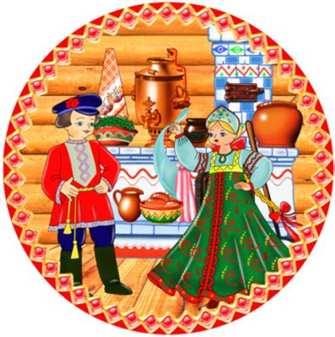

Содержание

Паспортные данные мини – музея ………………………………………….....3

Характеристика экспозиций………………………………………………........5

Тематический план проведения игровых экскурсий в музее для старшего дошкольного возраста…………………………………………………………6
Экспонат №1 «Чугун»…………………………………………………………7
Экспонат №2 «Деревянные ложки»………………………………………….13
Экспонат №3 «Прялка»……………………………………………………….18
Экспонат №4 «Самовар»……………………………………….......................27
Экспонат №5 «Ухват»………………………………………………………...35
Экспонат №6 «Кринка»……………………………………………………….39
Экспонат №7 «Коромысло»…………………………………………………..44
Экспонат №8 «Рушник»………………………………………………………52
Экспонат №9 «Домотканый половик»……………………………………….56
Экспонат №10 «Чесало»………………………………………………………60
Экспонат №11 «Стиральная доска»………………………………………….62
Экспонат №12 «Рубель»………………………………………………………65
Экспонат №13 «Утюг»………………………………………………………..69
Экспонат №14 «Поднос»……………………………………………………..78
Экспонат №15 «Веретено»……………………………………………………80

Паспортные данные мини - музея

Место расположения, условия: Мини-музей расположен в здании детского сада на первом этаже второго корпуса. Площадь экспозиций составляет 3 кв.м.
Патриотические чувства закладываются в самом процессе жизни человека, осуществляющегося в рамках конкретной социокультурной среды. Патриотическое воспитание — это целая система целенаправленного действия. Большое внимание сейчас уделяется музейной педагогике, целенаправленной работе с детьми по формированию у них первых чувств гражданственности и патриотизма.
Исходя из психолого-педагогических исследований о значимости дошкольного детства в становлении личности ребёнка, большое значение отведено гармонизации деятельности ребёнка, где культурологическому аспекту отводится ведущая роль. В период обновления дошкольного образования значительно возрастает роль народной культуры как источника творческого развития потенциала детей и взрослых.
Использование регионального компонента в ДОУ при реализации образовательной программы с позиции ФГОС дошкольного образования предполагает следующее:
- введение регионального содержания с учётом принципа постепенного перехода
от более близкого ребёнку к менее близким культурно-историческим фактам;
- деятельностный подход к приобщению детей к истории, культуре, природе
родного края (дети сами выбирают деятельность, в которой они хотели бы участвовать, чтобы отразить чувства и представления об увиденном и услышанном (творческая игра, составление рассказов, сочинение загадок, изготовление поделок;
- осознанным выбор методов ознакомления (мини-музей, выставки, альбомы).
Направленность мини-музея: социально – коммуникативное, художественно – эстетическое, познавательное.
Направление: этнография, русское народное творчество.
Цель: возрождение в воспитании дошкольников патриотизма, как важнейшей духовно-нравственной и социальной ценности, посредством воспитания любви к родному краю; знакомство с культурными традициями русского народа, бытом, обычаями, фольклором, праздничным календарем. Осознание смысла и значения исторической и духовной ценности музейных предметов.
Задачи:
- привлечь детей и родителей в творческий процесс по созданию и пополнению мини-музея;
- обеспечить безопасные, психологически-комфортные, эстетические и здоровьесберегающие условия;
- способствовать формированию представлений о формах традиционного семейного уклада;
- ориентировать семью на духовно – нравственное воспитание детей;
- формировать чувство любви к Родине на основе изучения русских народных традиций;
- раскрыть через предметы, экспонаты выставки, экспозиции в доступной форме уникальную историю своей Родины.
- использовать все виды фольклора (сказки, песенки, потешки, заклички, пословицы, загадки, и т. д., так как фольклор является богатейшим источником познавательного и нравственного развития детей.
- развивать личностные качества детей средствами музейной педагогики.
- воспитывать бережное отношение к культурному наследию своей страны, развивать чувство гордости за свой народ.
Адресность: Мини-музей предназначен для воспитанников и родителей (законных представителей) воспитанников ДОУ.
Соблюдение принципов:
Принцип непрерывности: музей, являясь частью образовательного пространства ДОУ, связан с системой занятий и самостоятельной детской деятельностью, отражая тематику занятий, экскурсий и прогулок.
Принцип партнёрства: музей является результатом сотрудничества взрослых и детей, благодаря чему реализуются права ребёнка.

Педагогические функции музея:
Образовательные: усвоение информации, стимулирующей интерес к народному быту; использование дидактических материалов, расширяющих рамки учебной программы, обогащение словарного запаса.
Развивающие: активация мышления; развитие интеллектуальных чувств, памяти, сенсорно – физиологических структур; развитие зрительно-слухового восприятия.
Воспитательные: формирование личностных качеств, взглядов, убеждений, патриотических чувств, интереса к народной культуре.
Просветительские: формирование умений, навыков, адекватного, осмысленного отношения к получаемой информации.

Формы работы в музее:

- театрализация (дети примеряют на себя различные историко-культурные и психологические роли, проигрывают их).
- ребенок-экскурсовод (ребенок-рассказчик на качественно лучшем уровне усваивает информацию, а дети-слушатели воспринимают слова своего товарища с большим вниманием и отдачей).
- образовательная деятельность (педагог объясняет связь какого-либо ремесла и жизни людей, создание в процессе занятия экспонатов для музея).

Основная идея развития музея.
Изначально нами был сделан акцент на приобщение детей к русской национальной культуре с целью социально – психологической адаптации детей к реалиям современной жизни путем воспитания на материале русской истории и культуры, традиций, устойчивых нравственных ориентиров, а также развития социальных и коммуникативных навыков.
Музей - результат совместной работы воспитателей, детей, родителей. В мини-музее размещены предметы, наиболее часто упоминающиеся в русских сказках, потешках.
В музее воссозданы основные детали и обстановка русской избы, народные промыслы. Особенностью экспозиции является её динамичность и многофункциональное использование. Она полностью или частично может быть перенесена в зал, группу для создания интерьера фольклорного праздника, занятия. Экспозиция не статична, может меняться и переставляться в зависимости от содержания экскурсий.

Характеристика экспозиции «Утварь и посуда»

- Музее - настоящие старинные вещи.

№ |  | Наименование экспонатов |  | Кол- во |  | Вид хранения
1. |  | Чугунок – большой чугунный |  | 1 |  | постоянно
 | 2. |  | Чугунок – маленький чугунный |  | 1 |  | постоянно
 | 3. |  | Самовар |  | 1 |  | постоянно
 | 4. |  | Поднос |  | 1 |  | постоянно
 | 5. |  | Ложка – деревянная |  | 4 |  | постоянно
 | 6. |  | Утюг - чугунный |  | 1 |  | постоянно
 | 7. |  | Прялка и веретено |  | 1 |  | постоянно
 | 8. |  | Рушник |  | 1 |  | постоянно
 | 9. |  | Ухват |  | 2 |  | постоянно
 | 10. |  | Крынка |  | 2 |  | постоянно
 | 11. |  | Домотканная дорожка |  | 1 |  | постоянно
 | 12. |  | Стиральная доска |  | 1 |  | постоянно
 | 13. |  | Чесало |  | 3 |  | постоянно
 | 14. |  | Рубель |  | 1 |  | постоянно
 | 15. |  | Коромысло |  | 1 |  | постоянно

На перспективу планируем пополнить экспозицию предметами крестьянского труда: колесо, подкова, собрать различные виды замков и многими другими интересными старинными предметами русского быта. Шире использовать в работе музея информационно-коммуникативные технологии.

Тематический план проведения игровых экскурсий в музее
для старшего дошкольного возраста.

Дата | Тема | Цель. | Интеграция с
 |  | Использование | другими видами
 |  | атрибутов музея | деятельности
Сентябрь | «Как Марьюшка | Показать утюг, рубель. | Народные загадки
 | бельё стирала и | Знакомство с предметами | об утюге. Стирка
 | гладила» | обихода, используемыми | платочков.
 |  | при стирке.
Октябрь | Золотое веретено | Познакомить со | Народная игра
 |  | старинными орудиями и | «Прялица»
 |  | материалами
 |  | традиционного женского
 |  | труда (прялка, веретено)
Ноябрь | Волшебная | Роль вышивки, лоскутных | Рисование
 | иголка | изделий в создании | «Славянские узоры
 |  | домашнего уюта (подзоры, | на рубашке»
 |  | занавески, лоскутные
 |  | одеяла, половики)
Декабрь | Как Марьюшка | Познакомить с традициями | Картина
 | детей растила. | воспитания в семье, с | Маковского
 |  | народной игрушкой. | «Крестьянские
дети»
Потешка «Лады-лады»
Январь | Как ходила коляда | Закрепить знания детей о празднике «Зимние колядки. Святки» и песенным материалом «Зимние поздравительные песенки». | Хороводная игра «Карусель»
Февраль | Сверху пар, снизу жар-это русский самовар | Познакомить с традицией  чаепития | За самоваром знакомимся с докучными сказками
Март | «Печь пыхтит, в  доме жар стоит» | Сито, скалка, чугунок | Лепка из соленого теста «Печём калачи»
Апрель | Одежда наших предков | Знакомство с женской  народной одеждой  (сарафан, кокошник),  особенностями её изготовления. | Пение «Уродись, бел ленок»
Май | Прощание с избой | Закрепить представление о  музее, как месте погружения в прошлое, месте хранения старинных редких предметов | Народные загадки
ЭКСПОНАТ №1 «ЧУГУН»

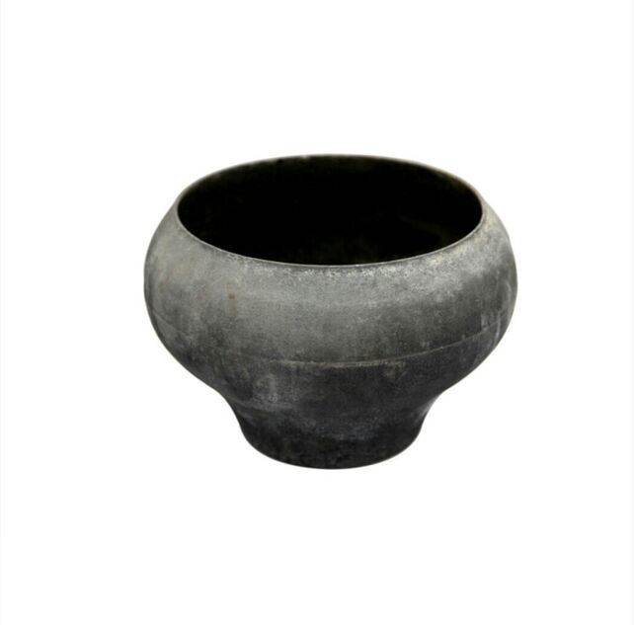
Чугу́н (чугуно́к) — горшок из чугуна (отсюда и название посуды), округлой формы, для тушения и варки в русской печи. Особенностью чугуна является его форма, повторяющая форму традиционного глиняного печного горшка: зауженный к низу, расширяющийся к верхней части и снова сужающийся к горлу. Такая форма позволяет ставить чугун в печь и вынимать его из печи с помощью особого инструмента — ухватa, представляющего собой разомкнутое металлическое кольцо на длинной деревянной ручке.
«Чернец – молодец, в красно золото залез. До смеху хохочет, выскочить хочет». Угадали что это? Это чугунок. На Руси он был незаменим в хозяйстве. По весу – это тяжѐлый сосуд, так как сделан из чугуна – особого вида металла, который мог выдержать самый жаркий огонь.
Даже если вы не видели чугунный горшочек в реальности, то форма его знакома по сказкам, кинофильмам или книжным иллюстрациям. В деревенских избах с русской печью даже и в наше время чугунок – обязательный предмет кухонной утвари. Сделан он по подобию глиняных горшков, распространенных и применяющихся на Руси с древности.
Первая чугунная посуда в России появилась при Петре I. До этого металл использовали для отливки орудий, ядер, колоколов. С появлением утвари уральские умельцы быстро освоили новые способы литья и стали выпускать самые разные предметы домашнего обихода. Постепенно тяжелые огромные ѐмкости сменили казаны, горшки, утятницы, чугунки, сковороды, кастрюли и прочая посуда, которой мы пользуемся до сих пор. Кто хотя бы раз пробовал суп или томленую картошку из чугунка, не забудет вкус этих блюд. Суть – в длительном томлении продуктов, при этом пища не пригорает, сохраняя все полезные свойства и аромат.
Незаменима такая посуда для русской печи, так как в объемном сосуде без особых хлопот готовили обед (щи, кашу) для всей семьи. Ручки у чугунка не предусмотрены. В печь ставили горшки с помощью ухвата – длинной деревянной палки с металлической рогаткой на конце.
Хозяюшки на Руси сноровисто управлялись с чугунками, несмотря на то, что некоторые емкости были тяжелыми.
Объемы чугунков – от маленького литрового до 15 – 20 литровых. Использовались чугунки для различных нужд: приготовления блюд, нагревания воды. Пища получалась вкусная, ароматная, здоровая. Сверху чугунок закрывался крышкой так же изготовленной из чугуна.

Загадки
В печи стоит, закрытый крышкой…
Огонь ласкает твёрдый бок.
Печь освещает пламя вспышкой.
Щи варит в печке (чугунок)

Круглой формы он всегда,
Ручек нету – никогда.
Он чугунный и стальной,
А внутри весь обливной.
И большой и маленький,
Но зато удаленький.
Чтоб сварить нам кашу, щи,
По – быстрее в печь неси. (чугунок)

Сказки

Татьяна Домаренок «Старый чугунок»

В небольшой небогатой квартире еще довоенного кирпичного дома жил домовой. А так как у домовых нет определенного возраста, то можно было предположить, что жил он здесь очень давно, наверняка, с того времени, как дом был построен. Многое из всего того, что творилось раньше в старом доме, домовой просто-напросто уже забыл. Это и понятно. Лет то минуло сколько!
Иногда, летая между кастрюль в кухонном шкафчике, он тихонько из любопытства постукивал по ним. И тогда молодая хозяйка заглядывала в шкаф, надеясь отыскать там проныру кота или, по крайней мере, какую-нибудь заблудшую мышь. Но домовой тут же бесследно исчезал, будто растворялся в воздухе, чтобы затем снова возникнуть уже в совершенно другом месте квартиры, где начинал устраивать новые беспорядки. Конечно, все домашние давно уже догадывались о том, что кто-то загадочный живет в их квартире. Но отыскать это невидимое существо было совершенно невозможно.
Однажды, после очередной прогулки по кухне, заглянув в шкафчик, домовой наткнулся на кастрюлю какой-то необычной формы.
– Что это? – удивился он.
– Неужели ты не узнаешь меня? – отвечала кастрюля. – Я чугунок. Помнишь, как очень-очень давно бабушка готовила во мне вкуснейшую «бабку». Она размешивала тертую картошку, добавляла туда немного муки, масла или сала и все это заливала в меня. Потом растапливала печь и ставила меня на горящие угли. А когда по всей квартире распространялся ароматный запах печеной картошки, она доставала меня из печи с помощью ухвата и ставила на стол. Затем перекладывала запеченную «бабку» в тарелки, не забывая положить в них золотистую картофельную корочку. Эту запеченную корочку больше всего любил ее сын Колька. Помнишь?
– Да, что-то припоминаю, – задумчиво сказал домовой.
Он вспомнил те давние года, Николая, тогда еще маленького мальчика, с которым он иногда играл в прятки. Но Колька так ни разу и не словил его, ведь мальчик не понимал, что это домовой с ним играет.
Николай вырос, женился. Его жена – теперешняя хозяйка квартиры, у них есть сын Жорик. Николай редко бывает дома, все время пропадает на работе. А бабулька, его мать, видно совсем забыла про свое "фирменное" блюдо.
«Нужно напомнить им про чугунок, – решил домовой. – Жалко беднягу, пропадает зря. Да и вкус картофельной «бабки» все забыли. Пусть вспомнят о такой вкуснятине».
И домовой, долго не думая, уже назавтра, благо в воскресенье Николай был дома, затеял такой шум на кухне, что туда сбежалась вся семья. Он стучал и стучал по чугунку, а от чугунного металла шел звон, будто от колокола.
Сам Николай открыл шкаф с кастрюлями, увидел звонивший чугунок и сказал всем:
– Знаете, что! Я думаю, наш старый чугунок долго-долго спал, а теперь проснулся и требует всеобщего внимания. Потому что столько лет про него никто не вспоминал. Давай-ка, женушка, испечем в нем «бабку». Я сейчас вспомнил о ней, и у меня даже потекли слюнки. Но раз печку мама давно не топит, испечем «бабку» в духовке нашей газовой плиты.
– Как же мне испечь «бабку», если я её никогда не готовила, – возразила мужу жена.
– Не волнуйся! Нас научит этому мама!
Как же было приятно всем членам дружного семейства спустя несколько часов отведать на ужин старинное блюдо – бабушкину «бабку». Бабуля сама помогла сготовить его. А вспомнив вкус картофельной «бабки», она враз помолодела на двадцать лет. И рассказывала, и рассказывала про свои молодые годы, про непослушного сыночка Кольку, про то, как топила печь дровами, как носила воду из колонки, как бегала по утрам за парным молоком, что приносили в тогда еще такой небольшой город деревенские бабы. Да, в тогдашней послевоенной жизни было много трудностей. Даже одеть детей было не во что. Но никто не унывал, и все помогали друг другу.
Много лет минуло с тех пор. Всё забылось. Но остались вещи, которые не позволяют нам забыть всё до конца. Эти старые вещи, хотя теперь и не совсем нужные, напоминают нам о том, как жили люди раньше: что носили, что ели, что читали и чем писали. Они – наша история. И иногда могут научить нас чему-то очень важному и полезному, что еще не раз понадобится нам в жизни.
Так что держись, старый чугунок! Ты еще поживешь вместе с нами!

Евгений Пермяк «Чугун и сталь»
Пролилась огневой струей из жаркой печи горячая Сталь. Засверкала золотыми звездами, остыла дорогими слитками и зазналась. Перед серым Чугуном так стала себя выхвалять, что тот чуть не изоржавел со стыда.
— Я, — говорит Сталь, — нержавеющая, нетемнеющая, хитро сваренная! Как алмаз крепка, как змея гибка. Закалюсь — не отколюсь! Пилить, сверлить, резать — все могу, на все пригодна. Хочешь — булатом стану, хочешь — иглой! Мостом лягу. Рельсами побегу. Машиной заработаю. Пружиной совьюсь. А ты что, Чугун? На сковородки, на утюги только и годен. Ну да разве еще на станины второсортные да на шестерни молотильные! Не ковок, не ловок, хрупок, как лед. Не модный металл.
Говорит так Сталь, на весь цех себя славит. И самолетом-то она полетит, и кораблем-то поплывет, и чем только, чем она не станет… Даже перо писчее не забыла. Часовую стрелку и ту не пропустила. Все перебрала. Столько наговорила про себя, что в семи коробах не свезти. Но ничего лишнего не прибавила. Была в ее стальном звоне правда.
Конечно, Чугуну далеко до Стали. Только об одном ей забывать не надо бы: о том, что Чугуну она родной дочерью доводится, что она ему своей жизнью обязана…
Ну, а в остальном все правильно, если, конечно, совесть во внимание не принимать.

Стихи

Тихов Михаил Эдуардович «Чугунок»

В черном жерле русской печки
Закоптелый чугунок.
Вспыхнув, угольки как свечки
Затухают на чуток.

Из горнила жаром пышет.
А горшок себе стоит.
Лишь вздыхает, словно дышит.
Как пузатый, грозный кит.

Будет скоро ужин сварен.
Вот забулькал, запыхтел.
Этот толстый, жирный барин
Песню, фыркая, запел.

В нем картошечка в мундире,
Ароматна и вкусна.
Без неё жизнь в нашем мире
Стала бы совсем грустна.

Заждался ухват рогатый.
Он, поддев большой горшок,
Ужин вытащит богатый,
Да поставит на шесток.

В чугунке весь запах детства!
Русский дух тут сладко спит.
Заживляющее средство
Этот деревенский быт.

Чугунок
Чугунок, ты чугунок!
У тебя ни рук, ни ног.
В черной саже, весь копчёный,
Не украшен, но ядрёный!
А, какие щи с капустой,
Натомятся в печке русской!
Эта царская еда
На столе была всегда.
Репу парили, калину,
Свеклу, тыкву, чай с малиной.
Ну, а каша – это чудо!
И полезное, то блюдо.
Гречка, пшенка, толокно…
Круп таких, везде полно.
Наварил и угощайся,
Вкусной пищей восхищайся!
Вывод сделаем один:
Чугунок - незаменим!

Картины
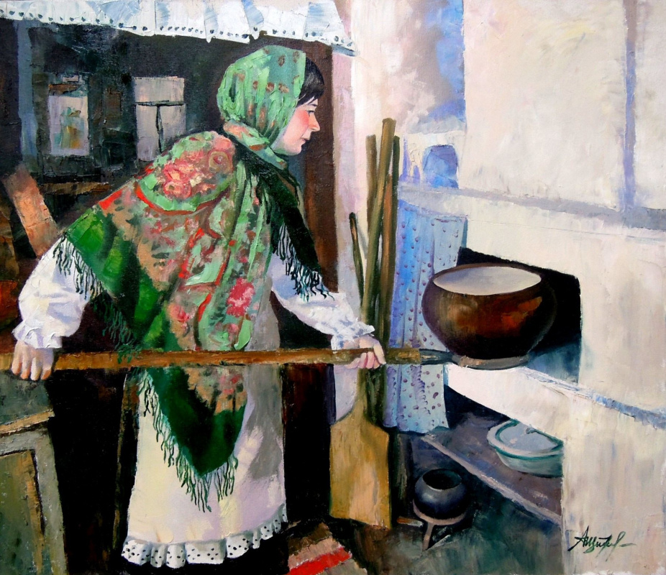

Александр Алексеевич Щебуняев «Казачка-хозяюшка»

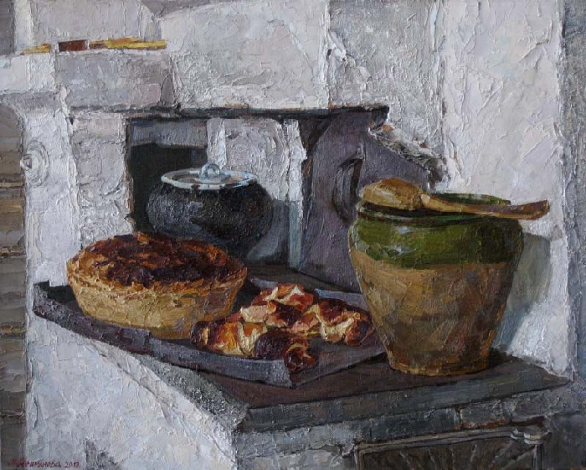
Наталья Непьянова «Свежий хлеб»
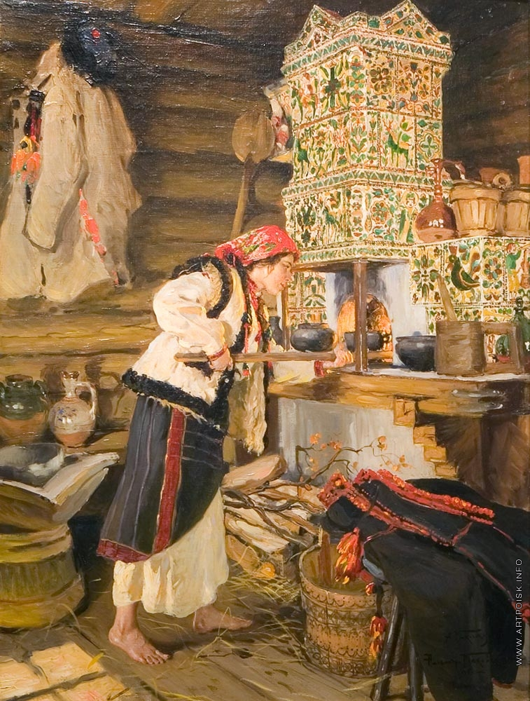

Маковский Александр Владимирович
ЭКСПОНАТ №2 «ДЕРЕВЯННЫЕ ЛОЖКИ»

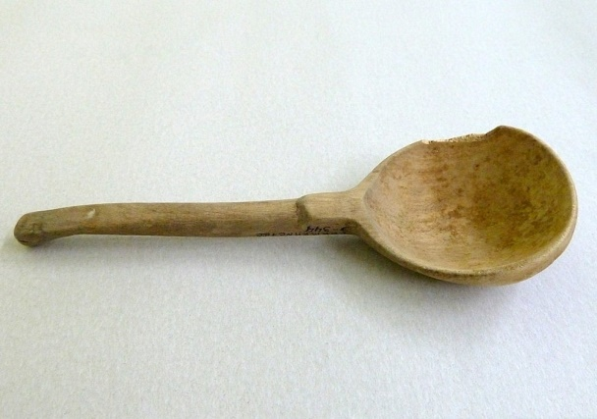
Первое упоминание о русских ложках встречается в «Повести временных лет», где описан пир у князя Владимира. Этот пир знаменит тем, что дружинники возмутились, когда их стали потчевать не с серебряных ложек, а с деревянных.
До крещения Владимиром русского народа, люди не пользовались столовыми приборами. Пищу употребляли прямо руками. В целях повышения культурного уровня православного люда, великий князь издал приказ, в котором повелевал отныне пищу подносить только с их помощью.
С этих времен и началась история создания деревянной ложки. Появились мастера, которых называли «ложкари», искусно вырезавшие их разной длины, формы и объема. Из чурбана делалась грубая заготовка, которую впоследствии отшлифовывали специальными растениями и камнями. Обычно они изготавливались из липы и плодовых деревьев, таких как вишня, слива, яблоня, рябина.
Со временем, помимо обычных изделий с толстой ручкой, стали появляться более изящные творения, с резными узорами и росписью. Не каждый мог сотворить красивую, легкую и удобную ложку. Мастерство оттачивалось годами и передавалось как ценное наследие подмастерьям или сыновьям.
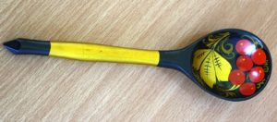
Расписывать «под хохлому» их стали только спустя столетия, в начале 19 века. На золотистом или черном фоне искусные умельцы рисовали веточки рябины, сказочных птиц и животных. Сейчас это изделие скорее служит подарочным сувениром, особенно полюбившаяся приезжим иностранцам. Размеры таких приборов поражают воображение – от маленьких чайных, до литровых половников-великанов. В последнее время обычаи наших предков стали возвращаться, всё чаще можно увидеть свадьбы, фестивали и праздники, проводимые в народных костюмах, с традиционными русскими гуляньями.

Пословицы
Без сноровки и деревянную ложку мимо рта пронесешь.
Был бы обед, а деревянная ложка сыщется.
Весной ведро воды — деревянная ложка грязи; осенью ложка воды — ведро грязи.
Вилкой — что удой, а деревянной ложкой — что неводом.
Всей и удали у него — что за деревянной ложкой потеть.

Загадки

Супчик ею зачерпнёшь,
Мимо рта не пронесёшь,
Подзаправишься немножко.
И на стол положишь… (ложку).

В руку мы её берём,
С супом в рот себе несём.
Только ешьте осторожно,
Суп горячий невозможно,
Ешьте, дети,понемножку,
Помогает есть нам…(Ложка)

«ДЕРЕВЯННАЯ ЛОЖКА» (СКАЗКА)
Жила-была в посудном столе деревянная ложка. Очень она была старенькая. Наверное, поэтому ей давно уже никто не пользовался. Сначала ложка скучала, грустила, а потом и вовсе стала плакать каждый день.
- Почему ты всё время плачешь? - однажды спросила её металлическая ложка.
- Потому, что я больше не нужна хозяйке! - ответила деревянная и ещё громче заплакала. Она даже чуть не почернела от горя, когда вдруг услышала, как кто-то открыл ящик посудного стола. Это была маленькая девочка, с большими любопытными голубыми глазками и белым пышным бантом на косичке.
- Ой, - сказала удивлённо девочка и взяла деревянную ложку в свою маленькую пухлую ручку, - какая красивая ложечка! Бабушка, а почему ты никогда её не берёшь?
Тут к девочке с бантиком подошла сама хозяйка. Она взяла у девочки ложку, улыбнулась и ответила:
- Потому что это моя самая любимая ложка. Она мне очень дорога, ведь её давным-давно сделал для меня мой папа, твой прадедушка. Видишь, она совсем старенькая стала, того и гляди потрескается. Вот я её и не трогаю, потому что берегу!
Услышала это ложка, обрадовалась и больше никогда не плакала.

Стихи

Вырежу-ка ложку я,
Грушевую ложку,
Удобную, красивую
И прочную вполне,
Чтобы радость в сердце
Рождалась человека,
Взявшего ту ложку
Для трапезы себе.

Эх, топну ногой,
Да притопну ножками.
Развеселый у нас
Будет танец с ложками.

Эти ложки не для каши,
Не для супа, не для щей.
Ты игру послушай нашу
Сразу станет веселей.

Звонкие, резные,
Ложки расписные.
В руки дети их возьмут,
Веселить гостей начнут!

Как у наших у ворот
Собирается народ.
Вперед пропустим ложкарей
Чтоб веселить наших гостей.

Песни

Зинаида Роот "Ложки деревенские"

1.Наши ложки знает целый мир
Наши ложки русский сувенир
ПРИПЕВ:
Хохломские, Псковские,
Тульские, Ростовские,
Вятские, Смоленские
Ложки деревенские!
2. Хлебом - солью встретим мы своих друзей,
Ложки расписные - по числу гостей,
ПРИПЕВ
3. А концерты наших ложкарей
Вызывают радость, гордость у людей,
ПРИПЕВ
4. Мы "Спасибо!" ложке говорим,
Эту песню снова, снова повторим,

Любовь Захарченко «Ах, эти ложки, расписные ложки»
Расписные ложки
Мы возьмём в ладошки!
1,2,3 – ты на ложки посмотри,
1,2,3,4 – вот мы ложечки купили
1,2,3,4,5 – будем мы на них играть!
Ложки, ложки, ложечки
Начинают пляску,
Все такие яркие -
Радуются глазки!

Ложки, ложки, стук да стук,
Застучали громко,
Для гостей играют тут
Весело да звонко!

Посмотрите-ка на нас -
Хорошо играем,
В расписные ложечки
Дружно ударяем!

Картины
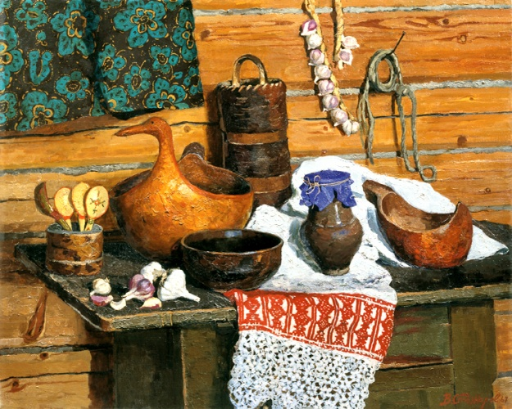

.

Стожаров Владимир «Натюрморт. Братина и чеснок»

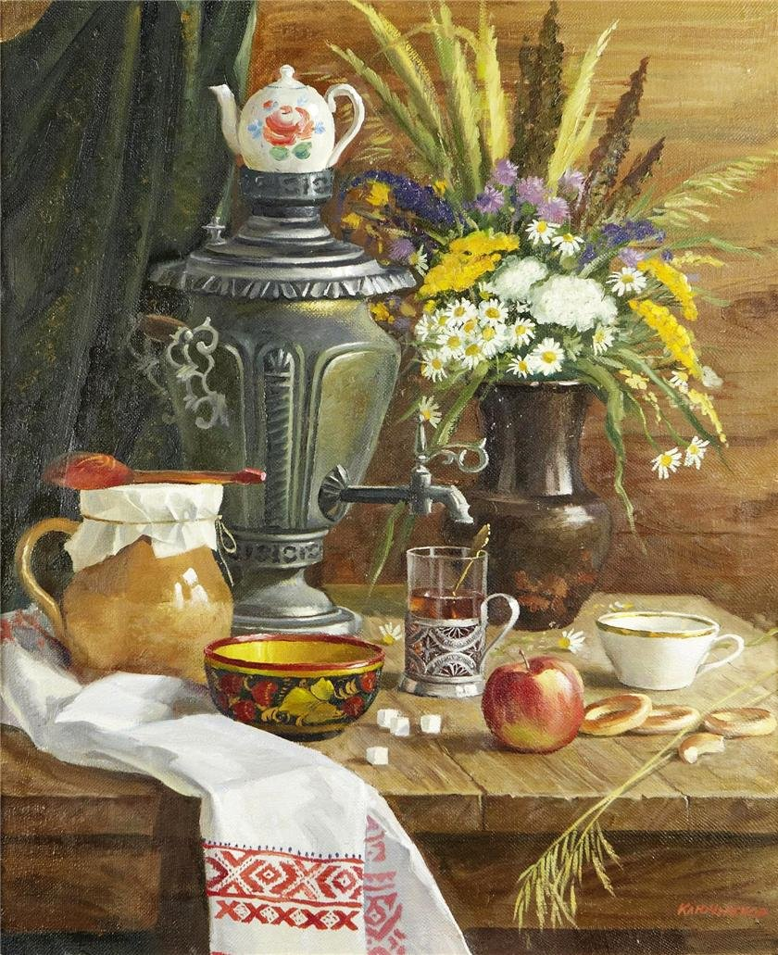

Владимир Фефелов «Натюрморт с самоваром»

ЭКСПОНАТ №3 «ПРЯЛКА»

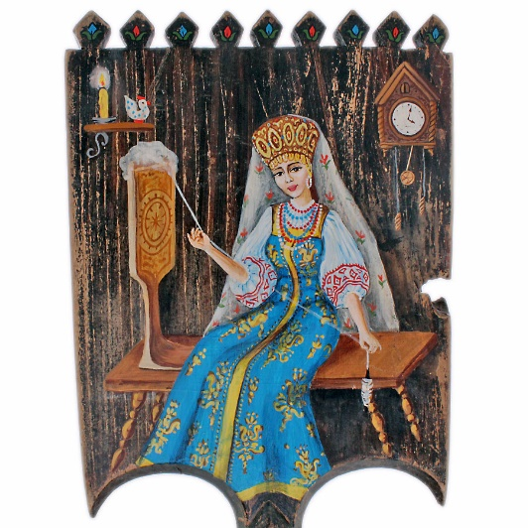
Русская прялка узором богата,
Формой красива, резьбой хороша.
Мастер создал её в прошлом когда-то,
В ней старина и живая душа

Пря́лка — приспособление для ручного прядения одной нити пряжи. Пряха - женщина, занимающаяся ручным прядением.
Прялки пришли к нам из далёкой древности. Это был исконно женский труд – прясть пряжу.
Прядением, как правило, занимались девушки. К моменту достижения совершеннолетия они полностью осваивали это мастерство и становились искусными пряхами, что, по народным представлениям, предсказывало счастливую любовь и замужество.
Ручное прядение известно давно
«Не велико веретено, а всех одевает оно».
Веретёна изготавливали из сухого дерева, предпочтительно из берёзы. Длина веретена могла колебаться от 20 до 80 сантиметров. Один или оба конца его заострялись.
Чтобы нить не рвалась, была длинной, на веретено надевали пряслице – маленький грузик с отверстием. На верхнем конце иногда устраивалась «бородка» для завязывания петли.
Пряха, начиная прясть, вытягивает из приготовленной к работе шерсти несколько волокон, скручивает их и прикрепляет веретену. Равномерно вытягивая левой рукой волокна из пучка, она пальцами правой руки раскручивает веретено за верхний кончик. От этого пучок волокон скручивается и становится достаточно прочным.
Пряха вытягивает из пучка новые волокна и отводит руку с крутящимся веретеном все дальше и дальше. Когда длины руки уже не хватает, пряха наматывает спряденную нить вокруг нижнего конца веретена и закрепляет ее петлей на верхнем конце. Потом процесс повторяется. Как видите, прядение веретеном состоит из двух чередующихся операций: скручивания нити и наматывания ее.
Прялка появилась еще в Древнем Риме, придя на смену обычному веретену и кучке пряжи на коленках. Тогда это был прорыв, упростивший тяжелый и изнуряющий женский труд.
Русская прялка - это стоячок в виде лопастки, гребня или развилки, крепящийся под прямым углом к подставке-донцу, на которое садится пряха.
Первые прялки делали из единого куска дерева - пня с корнем. Из пня вырубали стоячок-лопастку, из корня - донце. Такие цельные прялки обычно отличались массивностью и крупными размерами. Их называли "копани", "копылы", "кокорицы". О "прялице-кокорице" часто упоминается в северных русских песнях.
«Пряслице» - так называлась прялка в Древней Руси. Состояла такая прялка из двух досок, прикрепленных под прямым углом друг к другу. На одну часть садилась пряха, на верхнюю часть второй крепили пряжу. Часть, предназначенная для сидения, именовалась донцем. Вертикальная же часть состояла из шейки и лопаски.
С осени до Великого Поста в «низеньких светёлках» при лучине с тихой песней пряхи сидели за своей работой до полуночи.
Я пряду, пряду кудель,
Я качаю колыбель.
Прялка, прялка не гуди,
Мою Настеньку не буди.
Ты тянись, тянись мой лён,
Ты сойди на Настю, сон.
Баю, баю, баю, бай,
Сонных глаз не размыкай!
Кроме своих прямых функций, прялка являлась участником различных примет и верований, ни один, даже богатый, дом невозможно было представить без этого устройства.
Прялки старинные имели огромное значение в быту наших предков, ведь они были не просто средством для создания одежды и способа заработать, но и играли важную роль в культуре.
Своя собственная прялка была у каждой девочки. Получала она ее при рождении, и меняла лишь выходя замуж. При крещении девочку передавали крестной через это приспособление. Даже спала девочка с прялкой - ее клали в колыбельку к ребенку.
Славянских детей начинали приучать к работам с 5-7 лет. Прялка была неразлучной спутницей женщины.
Прядение продолжалось весь осенне-зимний период, прерываясь лишь на рождественские праздники. В последний день масленицы женщины, празднуя окончание прядения, катались с ледяной горы на донцах прялок, при этом считалось, что чем дальше они проедут, тем длиннее уродится лён, а та, которая упадет с прялки, не доживет до осени.
Обычно жених дарил девушке новую, сделанную и украшенную своими руками прялку.
Часто ее дарил на память отец - дочери, муж - жене. Поэтому такой важный в крестьянском обиходе предмет украшали особенно тщательно. Красивую прялку-подарок берегли, передавали из поколения в поколение.
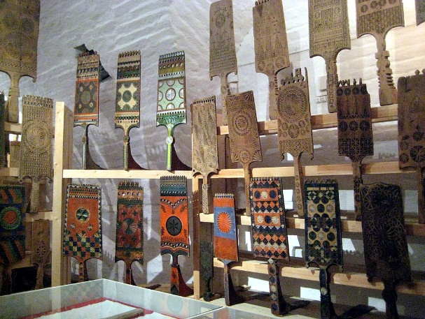
В течение веков у разных народов складывались свои формы прялок и приемы их украшения.
Прялки, пришедшие к нам из далёкого прошлого, ни одна не повторяет другую.
Вернее, конструкция-то была одна, но вот украшена каждая прялка была по-разному. Разумеется, изначально использовалась только прялка деревянная - для ее изготовления шли в ход клен, липа, осина и береза.
Украшали резьбой, по большей части, именно лопасть (как самую заметную часть инструмента).
Мотив солнца присутствует не только в украшении, но и в самой конструкции прялки (большое солнце в центре означает «белый свет», а сверху символы дневного солнца – «городки», и декоративные «серьги» снизу, а круглые розетки на ножке прялки означали «ночное солнце», «подземное»).
Этот пример, а также обращение к древнеславянской легенде о светозарном солнце, рассыпающем свои светлые кудри и прядущем из них золотые солнечные нити для чудесной ткани, которой богиня Заря украшает небо.
Кудель прикреплялась именно к той части лопасти, где находилось большое солнце.
Лопасти прялок украшались резьбой и раскрашивались.
Такие прялки представляют собой поистине произведение искусства. В старину в некоторых местностях прялки расписывались в той же технике, что и иконы. Доска покрывалась тонким грунтом из мела и клея.
В настоящее время у бабушек сохранились разъёмные прялки, но без украшений. Они до сих пор прядут при помощи веретена и самопрялки.
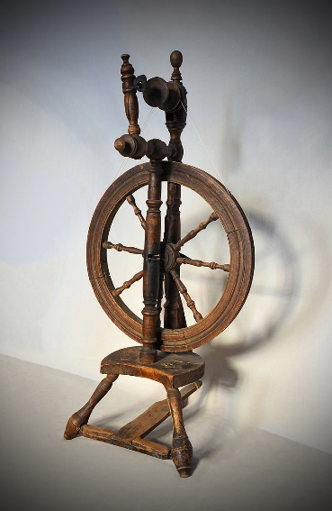
Самопрялка
Только в XVI веке был сделан первый шаг к усовершенствованию ручного веретена. Веретено и самопрялка встречаются и сейчас, и некоторые мастерицы еще владеют старинным ремеслом.
Самопрялка - прялка деревянная с колесом - появилась в Индии. Постепенно из этой страны она разошлась по всему миру, существенно облегчая жизнь прях.
Конструкция ее несложна, но гениальна: цилиндр, в котором веретено установлено горизонтально, установлен на доске.
Рукой вращается колесо, которое, благодаря ремню, крутит веретено. Левая рука пряхи подает волокна к острому концу веретена, тогда как правая вертит колесо. Едва нить "вырастает" до длины руки, она наматывается на веретено и процесс продолжается. Скорость прядения с появлением таких устройств значительно возросла.
Прядение на самопрялке гораздо быстрее, чем на веретене: в день прядут по 400 граммов шерсти, на веретене для этого требуется несколько дней.
В 19 веке значительно возросла потребность в пряже. По этой причине прялка деревянная с колесом, которое необходимо вращать одной рукой, перестала удовлетворять потребителя. К счастью, нашлись умельцы, которые смогли приладить к этой конструкции педаль, которая позволяла вращать колесо ногами. Обе руки могли заниматься пряжей, что сильно ускоряло работу. В остальном принцип работы оставался прежним: кудель все так же крепили к верхней перекладине донца, веретено вращалось благодаря кручению колеса, готовая нить наматывалась на рогульку, прикрепленную к свободному концу веретена - это была последняя механическая прялка.
С XVIII века получили распространение самопрялки с колесом. Они значительно убыстряли работу. Изготовление прялок продолжалось до 1930-х годов. Веретена в деревнях точат и сейчас.

Электрическая прялка
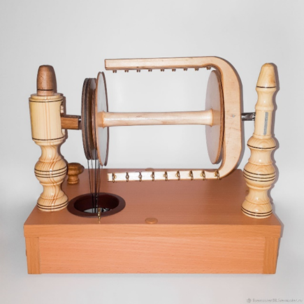
А какие прялки сегодня? Сегодня прялки электрические, способные за одну секунду предоставить до 40 метров пряжи.
Этот вид электрических бытовых приборов предназначен для переработки очищенной и хорошо чесаной шерсти, собачьей шерсти пуха, искусственного волокна и для скручивания двух нитей.
Бытовая электрическая прялка нашла широкое применение для изготовления домашней пряжи в быту. Она легка и удобна в эксплуатации, не занимает много места ввиду своих небольших габаритов. Электромотор, небольших размеров, сделал ее легче, а наличие электропривода превратил процесс прядения в более автоматизированный, что значительно повысило производительность этой модели.
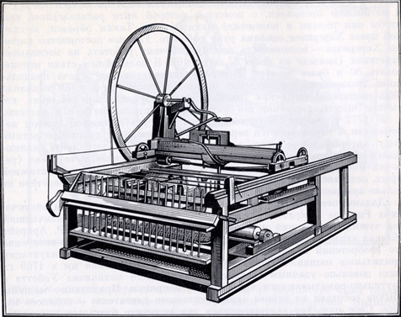
В XVIII веке в Англии была изобретена прядильная машина. Механизмы совершенствовались, на смену паровой тяге пришло электричество. Уже с начала XX века нити любого качества стало дешевле купить, чем делать самому.

Но, несмотря на технический прогресс, древние прялки используются до сих пор. Они популярны среди любителей традиционных ремёсел. Пряжа, сделанная вручную, незаменима для изысканных изделий, например, из козьего пуха, где требуется особая филигранность мастерства, недоступная механизму.

Стихи

«История старинной прялки»

Русская прялка узором богата,
Формой красива, резьбой хороша.
Мастер создал её в прошлом когда-то,
В ней старина и живая душа.
Женские руки к ней прикасались,
Пряжу крутили, веретено.
Прабабушки наши пряли, старались,
Чтобы красивым соткать полотно.
Много столетий служила надёжно.
Людям каким? Где оставила след?
Даже представить себе невозможно-
Прялка жива, а хозяина нет.
Ей бы в избу, да на лавку к окошку,
К донцу куделку опять "примотнуть".
Вспомнить, как было, хоть на немножко.
Прялку музейную к жизни вернуть.

Людмила Ураева «А за прялкой дева»

А за прялкой дева целый день сидит,
Ласковое солнце на неё глядит.
Нитка вьётся бойко в молодых руках,
Грезится девице об иных мирах.
Из волокон пряжи скручивает нить,
Задаёт вращенью слаженную прыть.
Нитка обвивает ось веретена,
Дева напевает что-то у окна.

Поговорки

У ленивой пряхи и про себя нет рубахи
Какова пряха, такова на ней и рубаха
Прялка не Бог, а рубаху даёт
Не напрядешь зимою, нечего будет ткать летом
Не ленись прясть, хорошо оденешься

Сказки

«Чудесная прялка» (русская народная сказка)

Шёл однажды по дороге бедный прохожий. А время было уже вечернее, смеркалось. Решил зайти он в ближайший дом, попроситься на ночлег. Стукнул тихонько в окошко большого дома: «Пустите переночевать». Вышла из дома хозяйка-богачка и давай бранить прохожего и гнать прочь.
Пошёл прохожий дальше, увидел бедный маленький домик, постучался в оконце: «Эй, хозяева, приютите меня на одну ночку!»
— «Входи, входи! — приветливо отозвалась хозяйка. — Ночуй, только уж не взыщи: тесно у меня очень, шумно».
Вошёл прохожий в дом и видит: бедно в доме, ребятишек много, рубашонки на всех рваные, ножки босые. «Почему же это у тебя ребята в таких лохмотьях ходят?» — спрашивает он. «Муж у меня умер, одна я ребят ращу, денег едва на хлеб хватает», — отвечает добрая женщина. Промолчал прохожий, да и что тут скажешь! А хозяйка собрала на стол ужин и зовёт его: «Садись, поешь с нами!» — «Сыт я, недавно поел», — отвечает тот, а сам развязал свою сумку, достал всё, что было съестного, и угостил ребят. Потом улёгся на лавку и тотчас заснул.
Рано утром старик проснулся, поблагодарил хозяйку за ночлег и сказал на прощание: «Всё, что ты начнёшь делать с утра, будешь делать до вечера!» Не поняла хозяйка слов прохожего и внимания на них не обратила.
Проводила она старика до калитки, вернулась домой и подумала: «Ну, если даже этот бедняк говорит, что мои дети оборвыши, то что же могут сказать другие!» И решила она напрясть пряжи и связать детям курточки. Установила прялку, вытащила кудельку овечьей шерсти, но та оказалась столь мала, что разве на носочки одному ребёнку хватит. Вздохнув, села она за работу.
Прядёт-прядёт, а шерсть всё не кончается, а пряжи всё больше и больше становится. Так до вечера и пряла добрая женщина. «Так вот о чем говорил мне утром прохожий!» — догадалась она и пошла к иконам поблагодарить Бога за такую милость. Поднимает взгляд, а с одной из икон на неё знакомый старичок смотрит. «Батюшки! Да это же сам Никола Угодник к нам приходил!» — поняла женщина и стала горячо молиться.
В последующие дни она всем ребятишкам курточки связала, носочки, рукавички.
Увидела богатая соседка её ребятишек в обновках, удивилась. А добрая женщина и рассказала ей всё без утайки. «Ах, зачем я этого прохожего не пустила ночевать!» — подумала богачка и закричала: «Эй, работник! Запряги-ка поскорее лошадь! Скачи-ка вослед за нищим! Во что бы то ни стало привези его сюда! Бедным надо помогать, не скупясь! Я всегда это говорила!»
Работник тотчас же поехал разыскивать старика прохожего и на следующий день нагнал его. Но старик не захотел возвращаться. Загоревал работник и говорит: «Ну, беда мне: не привезу я тебя — выгонит меня хозяйка и жалованье не отдаст». — «Не горюй, паренёк, — отвечает старик. — Так и быть, поеду с тобой!» Сел в повозку и поехал.
А богачка у ворот стоит, ждёт не дождётся. Встретила старика с поклонами, с улыбками, провела в дом, напоила, накормила, на мягкую постель уложила. Вот живёт у неё старик прохожий день, другой, третий. Хозяйка его угощает, ласковые слова ему говорит, а сама злится, думает: «И когда только он уберётся отсюда?» А прогнать старика не смеет — боится.
На четвёртый день утром прохожий стал собираться в дорогу. Богачка вышла его проводить. Идёт старик к воротам, а сам молчит. Вышел за ворота — и опять ни словечка. Не вытерпела богачка и говорит: «Скажи-ка ты, что мне делать сегодня?» Посмотрел на неё прохожий и сказал: «Всё, что начнёшь делать с утра, будешь делать до вечера!»
Вбежала богачка в дом, схватила было прялку, но тут она громко чихнула — так громко, что куры на дворе в испуге разлетелись в стороны. И чихала она весь день не останавливаясь. Ни пить, ни есть, ни отвечать на вопросы богачка не могла. Только и слышно было: «Ап-чхи! Ап-чхи! Ап-чхи!» И только когда солнце закатилось и совсем стемнело, перестала она чихать.
А в соседнем доме бедная женщина из пригоршни муки столько пирогов напекла, что хватило всей семье поесть, добрых людей угостить и ещё осталось. Заходите, дорогими гостями будете.

«Две пряхи» (русская народная сказка)

Жили-были у одной женщины две дочери: старшая – ленивица да прясть неохотница, а младшая – труженица. Поставила мать две прялочки, посадила младшую за работу, а старшей что ни говорила, а заставить ее работать никак не могла.
Не стало у матери терпения, разгневалась она, стукнула кулаком по столу, а черпак деревянный как подскочит, да и треснул старшую по лбу. А та и заревела громче коровьего: «У-у-у!»
Проезжал в ту пору мимо сам царь-государь. Услышал плач, вошел в дом и спрашивает у матери:
– Отчего девица плачет-рыдает так, что крик на улице слышен?!
Хотела было мать правду сказать, да застыдилась, что дочка у нее такая ленивая, и говорит:
– Да вот, царь-государь, никак не могу оторвать ее от прялки, все ей охота прясть да прясть! А у меня, по бедности, и льна столько не будет!
Обрадовался царь: А вот мне нужна такова пряха, во дворце нынче льном семь светелок сверху донизу забиты! Отдай мне дочь, и пусть себе прядет, сколько ей охота!
Делать нечего – с царем не поспоришь. Привез царь старшую дочь во дворец и говорит: Вот этот лен ты мне перепряди. А коли управишься с этой работой на совесть, покажешь свое трудолюбие да усердие – быть тебе женою моего сына – царевича!
Испугалась девушка. А замуж-то за царевича хочется! Бросилась она к прялке, пряла-пряла, с непривычки мозоли на пальцах натерла, губу, пока нитку смачивала, в кровь расцарапала, кинула веретено, ногою притопнула – а всего-то и попряла с полчаса.
Приходит мать дочь проведать – глядь, на полу нить грубая да неровная размотана, а сама девица сидит, сложа руки, о царевиче мечтает.
Увидела мать и говорит: Упроси сестрицу, пусть ночью придет лен прясть – до утра бы управиться!
Пожалела мать дочку, привела тайком дочку младшую. Та села за веретено и попрядывает. А старшая рядом на лавке похрапывает.
На заре ушла домой сестра младшая, а старшая царю работу показывает: вот, мол, сколько я напряла! Царь ей в ответ: Вижу, работница ты усердная, да послушная, да искусная – пряжа твоя самой тонкой работы! Лучшей жены царевичу и не надобно! Однако посмотрим, как ты с оставшимся льном управишься!
Только стемнело – приходит опять младшая сестра, сидит да попрядывает. А старшая рядом на лавке опять похрапывает. И так семь дней кряду – пока в седьмой светелке лен не кончился.
Стал царь свадьбу готовить. А мать пришла во дворец и говорит старшей дочери: Не забудь сестрицу младшую на свадьбу пригласить. Пусть хоть на твое счастье поглядит!
Упросила старшая дочь царя на свадьбу пустить сестру с матерью и посадить рядом за стол.
Начался пир свадебный. Сидит старшая сестра за столом с царевичем, гостей – видимо-невидимо. Приходят на пир мать с младшей дочерью. Увидел их царевич, вышел из-за стола, матери невесты своей в ноги поклонился, младшую дочь за руку взял, хотел к столу вести. Вдруг пригляделся к ней внимательно да спрашивает: Скажи-ка мне, девица, отчего у тебя на пальцах мозоли?
– Оттого, что нитки скручивала...
– А отчего у тебя губа в кровь расцарапана?
– Оттого, что лен смачивала...
– А отчего глаза твои ласковые покраснели да веки припухли?
– Оттого, что от вечерней зари до утренней за прялкой сидела.
– Да где ж ты, девица, при вашей бедности столько льна взяла, что ночи напролет не спала, пряжу пряла?
Упала тут мать в ноги царю, да все и рассказала, как есть. Взял царевич младшую дочь за руку, подвел к царю-батюшке да говорит: «Вот моя настоящая жена, мастерица искусная да усердная, а мне – подруга верная. Благослови нас, царь-батюшка!»
Царь молодых благословил и пир справил.
А мать с сестрою старшею домой с богатыми дарами, ради усердия младшей дочери, отправил. И стали царевич с царевной жить-поживать, добра наживать.

Песни

«Дуня –тонкопряха»
Пряла наша Дуня ни тонко, ни толсто.
Ах, Дуня, Дуня, Дуня-тонкопряха!
Потолще полена, потоньше оглобли.
Ах, Дуня, Дуня, потоньше оглобли.
Стала наша Дуня на городе ткати.
Ах, Дуня, Дуня, на городе ткати.
На городе ткати, колом прибивати.
Ах, Дуня, Дуня, колом прибивати.
Стала наша Дуня свой холстик белити.
Ах, Дуня, Дуня, свой холстик белити.
В речку опускала, речку осушала.
Ах, Дуня, Дуня, речку осушала.
Из речки тащила, берег своротила.
Ах, Дуня, Дуня, берег своротила.
Стала наша Дуня рубашечку кроить.
Ах, Дуня, Дуня, рубашечку кроить.
Топором наставит, молотком ударит.
Ах, Дуня, Дуня, молотком ударит.
Стала наша Дуня рубашечку шита.
Ах, Дуня, Дуня, рубашечку шита.
Буравом натянет, канатом продёрнет.
Ах, Дуня, Дуня, канатом продёрнет.
Стала наша Дуня надевать рубашку.
Ах, Дуня, Дуня, надевать рубашку.
Семеро держали, трое надевали.
Ах, Дуня, Дуня, трое надевали.
Три года носила, смены не просила.
«Пряха» («В низенькой светёлке») (русская народная песня)
В низенькой светёлке
Огонёк горит,
Молодая пряха
Под окном сидит.
Молода. Красива,
Карие глаза,
По плечам развита
Русая коса.
Русая головка,
Думы без конца...
Ты о чём мечтаешь,
Девица-краса?..
В низенькой светёлке
Огонёк горит,
Молодая пряха
Под окном сидит.

Картины

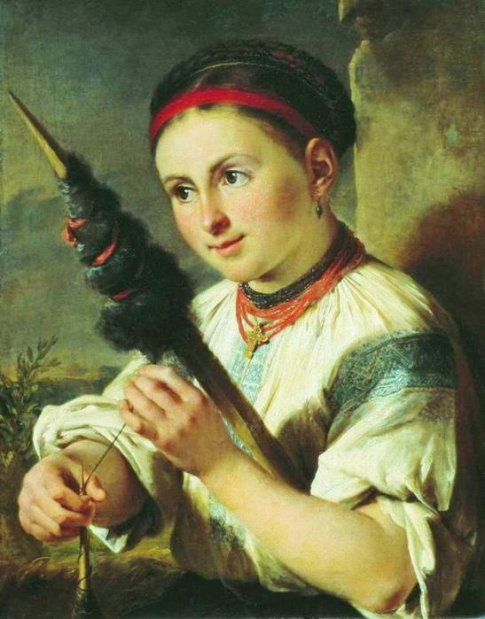
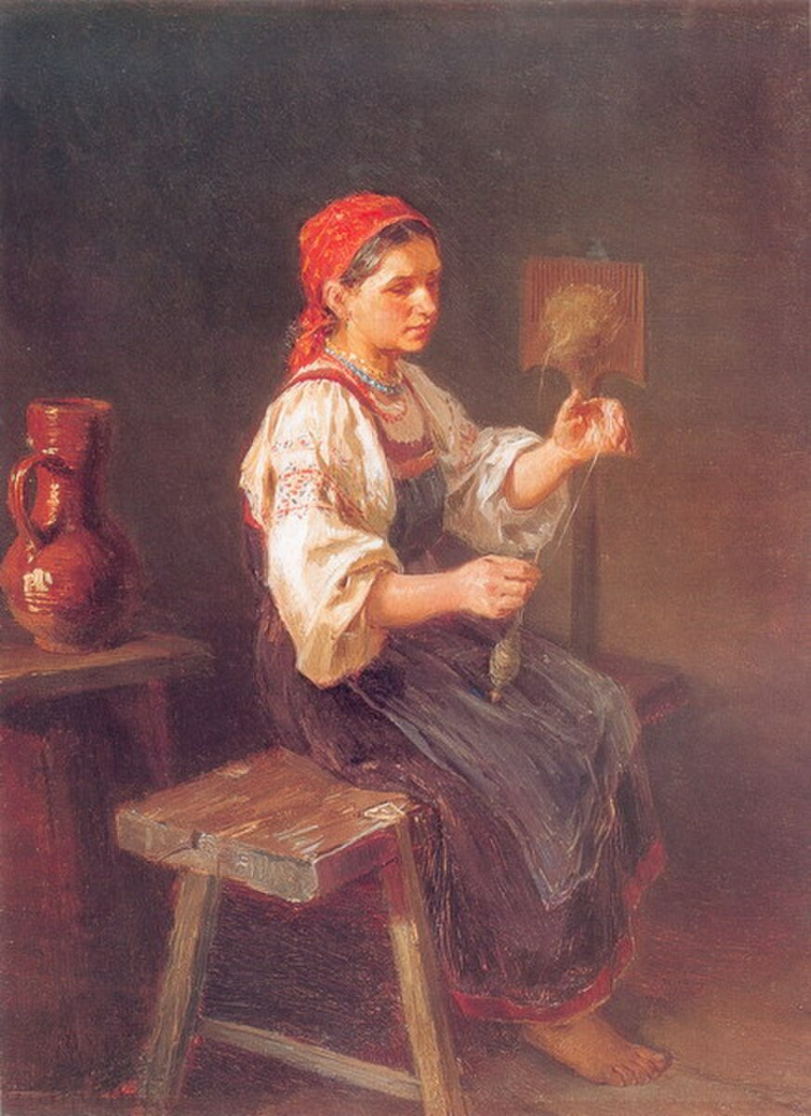

Илларион Прянишников «Пряха» Тропинин Василий Андреевич «Пряха»
ЭКСПОНАТ №4 «САМОВАР»

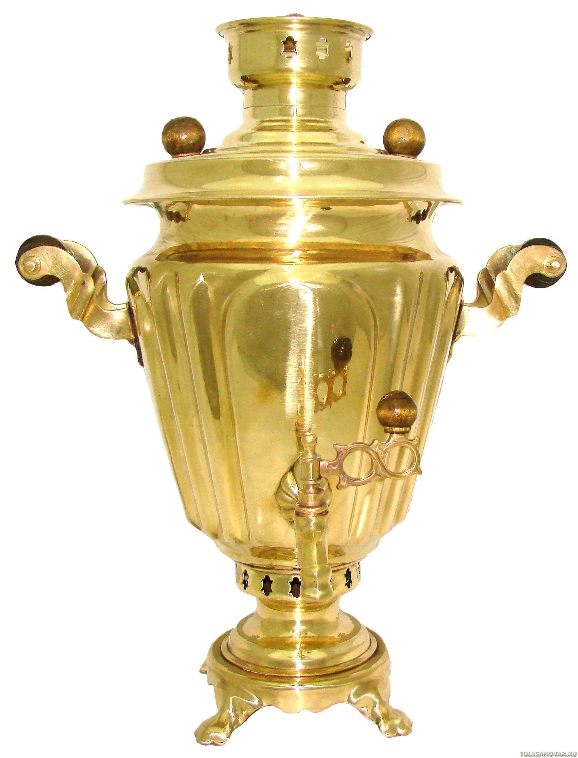
Самовар — металлический сосуд для кипячения воды с Краном и внутренней топкой в виде высокой трубки, наполняемой углями, который изобрели на рубеже XVIII в. русские мастера.
Чаепитие за самоваром — отличительная черта русского традиционного быта. Самовар был не просто бытовой принадлежностью, он олицетворял собой благополучие, семейный уют и достаток. Его передавали по наследству, он входил в девичье приданое. Он красовался на самом видном месте в доме, занимал почетное место на столе. История русского самовара уходит в далекое прошлое. По легенде самовар привез в Россию из Голландии Петр Первый. Но по документальным свидетельствам он появился спустя полвека после его смерти. Происхождению самовара мы обязаны чаю, который в конце 16 века появился в России. Его популярность быстро росла, к 19 веку на Руси чай считался самым популярным напитком.
Уже в 18 веке в Туле и на Урале появились самовары-кухни и сбитенники, в которых из меда, трав, воды и пряностей варили сбитень.
Первое упоминание о самоваре встречается в описи имущества Онежского
монастыря, датированной 1746 годом. Родиной самовара называют Тулу, но некоторые историки не исключают, что первые самовары начали делать на одном из уральских заводов: Иргинском, Троицком или Суксунском. В исторических документах, которые хранятся в Госархиве, описывается медный луженый самовар заводской работы, весом 16 фунтов. Согласно проведенным исследованиям доказано, что он был сделан иргинскими умельцами в 1738-1740 г.г.
В 19 веке был выпущен керосиновый самовар, на фабрике братьев Черниковых стали выпускать самовары с боковой трубой, это совершенствование ускорило процесс кипения, усилило движение воздуха. К 1812 году завод Петра Силина в Подмосковье считался самым крупным предприятием по производству самоваров. Ежегодно выпускалось 3000 штук.
Но к 1820 году Тула стала лидировать в самоварном производстве. За тридцать лет там открылось 28 фабрик, ежегодно выпускающих 120 000 самоваров.
Возникновение самоваров породило модели разных форм. Были популярны яйцевидные самовары с петлеобразными ручками, некоторые модели напоминали древнегреческий сосуд, вазы с ножками в виде львиных лап, что выглядело очень торжественно. Изготавливали и дорожные модели со съемными ножками. Они были прямоугольной, многогранной, кубической формы. Их можно было брать с собой на пикник, в поход, в путешествие.
На 19 век приходится расцвет самоварного дела в России. Каждая фабрика пыталась создать свой, непохожий на другие самовар. Появились шарообразные, гладкие, конические, граненые самовары. Объем тоже были разный, доходил до 20 литров. В народе самовары называли по их форме: пламя, репка, ваза, дуля, желудь, пасхальное яйцо.
В 20 веке самовару была отведена только одна роль — кипячение воды
и подача к чайному столу.
В 1912 году количество выпускаемых самоваров в Туле достигла 660 тысяч штук в год. История самоваров в годы гражданской войны была прервана, поскольку выпуск самоваров был временно приостановлен. Позже он возобновился. Спустя годы, уже в советское время стали выпускать электрические самовары.
Самовары продавались на ярмарках. Специальные самоварные ряды были организованы на знаменитых ярмарках: Нижегородской и Макарьевской. В начале июня туляки отправляли самовары в Нижний Новгород. На лошадях товар добирался до Алексина, затем по Оке их водный путь лежал до Нижнего Новгорода. Такая доставка была наиболее выгодной.
Продавались самовары на вес, сделанные из красной меди стоили дороже, чем модели из латуни. Чтобы запросить большую цену, торговцы прибегали к хитростям: заливали в самовар свинец, вставляли чугунную решетку.
Тот, кто хотя бы раз попробовал чай из настоящего русского самовара, убедился в том, что чай из самовара намного вкуснее. Почему? Ответ оказывается прост.
В электрическом чайнике вода слишком быстро закипает, разрушая структуру воды, становясь бесполезной, а при многоразовом кипячении вредной. Переворачивая чайник, в чай попадают вредные вещества, которые собираются на дне.
У самовара носик самовара расположен выше уровня скопления тяжелой воды, поэтому можно получить полезную воду, мягкую и вкусную. Сверху у самовара есть конфорка, на которую ставят заварочный чайник. Он не кипятится, но находится в тепле, настаиваясь.
Самовар совершенно бессознательно стал частью культурного наследия русских людей. Причём ни один иностранец не сможет понять, почему к столь простому и незатейливому предмету быта, самовару, в нашей стране относятся так бережно, со всей душой. Мерный гул, баранки на столе, чашки с блюдцами и самый вкусный чай из самовара – все это так близко сердцу, придаёт столько тепла и уюта домашнему очагу. Русскому человеку самовар навевает воспоминания о детстве, родных и заботливых руках матери, песнопениях ветра, снежной пурге за окном, дружных гуляньях, семейных застольях. Ни одно городское европейское кафе не сможет повторить все это, потому что это память, живущая в сердцах.
Стихи
Камелина О. «Самовар»
Само — само — самовар
На столе красуется
Дышит так, что виден пар —
Дед им всё любуется.
Сапогом его качай,
Ох, как разгорается,
Само — самоварит чай,
Жаром обливается.
Пых — пыхтит как паровоз,
Ждём мы с нетерпением.
Сушки дед вчера принёс —
С чаем — наслаждение!
Чашки ставим, блюдца тоже
Чай душистый в них налит.
В самоваре все похожи —
В отраженье дед глядит.
Взяли в руки все по блюдцу,
Только надо остудить.
Ах! Из самовара сладко
Чай с баранками нам пить.

Меньшикова Л. «Старый медный самовар»

Старый медный самовар
Сверху на буфете.
Для чего нам самовар? —
Нелегко ответить.
Из него не день, не год,-
Много лет никто не пьет.
Для него нужны дрова,
Чтобы греть, сгорая.
А для дров нужна пила.
А еще — сараи.
Но, как много лет назад,

Он и весел, и пузат.
Этот старый самовар —
Чудо для ребенка.
Дети смотрятся в него
И смеются звонко!
В самоваре, как в кино:
Кухня, с облаком окно.
Пусть сейчас не вьется пар,
И не слышно пения,-
Но как прежде, самовар
Дарит настроение!

Парамонов С. «Живет на даче cамовар»
Живет на даче cамовар.
Стоит он на терраске.
Когда же в нем горит пожар,
Пробулькивает сказки.
Он ест лучинки и кору,
Но больше любит шишки,
И даже в самую жару
Он грозно жаром пышет.
Когда же чай садимся пить,
Он открывает краник.
Прошу я бабушку налить
И дать побольше пряник!
Загадки
В небо дыра, в землю – дыра,
А в средине огонь да вода. (самовар)

Никогда не ест, а только пьёт,
А как зашумит, всех приманит. (самовар)

Я — услужливый пузан.
Всех охотно угощаю.
То молчу, как истукан.
А то песни распеваю. (самовар)

Из горячего колодца через нос водица льётся. (самовар)

Мой сердечный друг-приятель
В чайном тресте – председатель:
Всё семейство вечерком
Угощает он чайком.
Парень дюжий он и крепкий,
Без труда глотает щепки.
Хоть и ростом невелик,
А пыхтит, как паровик. (самовар)

У пузатого у Фоки постоянно руки в боки.
Фока воду кипятит и как зеркало блестит. (самовар)

Стоит толстячок, подбоченивши бочок,
Шипит и кипит, всем пить чай велит. (самовар)

Он округлый, но не шар,
Медный - не монета,
В нём пылает алый жар,
Им вода согрета.
Чай готовить он мастак,
Чайник вспомнил даром!
Ведь зовут его в веках
люди (самоваром)

Сказки

«Сказка о самоваре»

Жил-был самовар. Стоял он на столе и вечером всех за ним собирал. Приходили
к нему чашки-подружки, говорили:
— Дяденька Самовар, угости нас чаем!
— Пейте на здоровье, сестрицы.
Приходил к нему гранёный стакан в статном подстаканнике, говорил:
— Брат Самовар, угости и меня чаем!
— Пей на здоровье, милый братец.
Приходили к нему расписные блюдца, просили:
— Дай и нам чаю, добрый Самовар!
— Угощайтесь, родимые.
Приходили к столу и сахарок с ложками, и молвили:
— Добрый наш Самовар, позволь и нам искупаться в твоём чае.
— Купайтесь, сколько хотите.
Так угощал он всех горячим крепким и вкусным чаем. Но однажды его заменили. Место Самовара на столе занял электрический Чайник. Он пыхтел паром и плевался кипятком. А Самовар ушёл на заслуженный отдых, сев на полочку над столом. Как обычно пришли к нему вечером чашки, блюдца, стакан, ложки и сахарок и попросили его:
— Угости нас, друг Самовар, чаем.
— Как же я вас угощу? – удивился Самовар. – Ведь моё место теперь молодой и электрический Чайник занял. Пусть он вас и угощает.
— Не хотим мы его чаю! – закричали гости. — Вкус у него новый, мы к старому привыкли. И разливает его Чайник по-другому.
— Друзья мои, — сказал мудрый Самовар. – Новые времена ждут молодых. Куда мне старому? Идите к электрическому Чайнику с поклоном, и будет он добр к вам, как вы ко мне.
Делать нечего. Пошли чашки, блюдца, стакан, ложки и сахарок к электрическому чайнику, поклонились ему. Глядь, а он и паром пыхтеть перестал и кипятком не плюётся, и гостям, пока они кланялись, в это время уж чай наливает. Да такой вкусный, что не хуже, чем у старого Самовара был. Удивились друзья, обрадовались и вскоре подружились с электрическим Чайником. А на любой праздник к гостям на стол всегда спускался мудрый Самовар, который вместе с ним, как и прежде, угощал всех гостей.

Сячина Дарья «Сказка о бабушкином самоваре»

В одном селе, возле тихой речки Хворостанки, жила-была одна семья: папа, мама, девочка Даша и мальчик Мишутка. Жили они дружно, и по вечерам любили собираться за кухонным столом под лампой с кремовым абажуром и пить чай. Воду грели в электрическом самоваре.
- С самоваром чай важнее и беседа веселее, - любил повторять папа и добавлял, потирая руки:
- Эх, дорогие мои, вот освобожусь от дел и напою вас настоящим чаем, с дымком, из бабушкиного самовара.
Но дел было так много, что папа никак не мог выполнить своего обещания.
Бабушкин самовар жил на навесном шкафчике, почти под самым потолком. Чай из него давным – давно никто не пил. Когда-то его привез из Тулы бабушкин папа, Дашин прадедушка. Даша знала, что внутри у самовара находится труба, и чтобы вскипятить воду, в трубу засыпали сосновые шишки, ветки или щепки, поджигали их и раздували огонь.
После десяти вечера, когда в доме гасили свет и ложились спать, на кухне звучали другие разговоры, менее приятные.
- Нет, вы слышали! - начинал с негодованием электрический самовар.- Каждый вечер я тружусь, кипячу воду для семейства, и хоть бы одно слово благодарности! Все разговоры только об этой груде старого железа, что взобралось под самый потолок. Из него, видите ли, чай вкуснее, с дымком… - и электрический с презрением фыркал.
- Очень хорошо вас понимаю, коллега,- услужливо вторил ему электрический чайник. – Я, в отличие от вас, работаю в утреннюю смену. Меня включают сначала в 5 часов, когда хозяин пьёт чай перед уходом на работу, затем тружусь для Даши в 7 часов, ей перед школой нужно подкрепиться. В 9 часов завтракают Мишутка с мамой. И так каждый день, и хоть бы слово благодарности… А всё из-за этого, толстопузого…
- Действительно,- поддакнул электрический самовар,- не было бы его, и нас добрым словом помянули.
И электрический самовар заговорщиски переглянулся с чайником.
- Эй, ты, тульский тунеядец, неужели тебе ни капельки не стыдно? Мы трудимся, а ты нашу славу получаешь. Шёл бы ты из дому подобру-поздорову! - распалялся чайник.
- Дети всё равно тобой пользоваться не умеют. Стоишь - только даром место занимаешь. Пользы никакой, и хозяйке мука – лишний раз с тебя пыль вытирать.
И так каждый день электрический самовар и чайник ругали в два голоса бабушкин самовар. И добились-таки своего.
В первый день Нового года, ранним утром, когда заснули утомившиеся ругатели, в слабом отсвете уличного фонаря, наполнявшего кухню, бабушкин самовар, едва сдерживая слёзы, тихо перебирая своими медными ножками, спустился со шкафчика на холодильник, с холодильника на табурет и исчез за дверью.
Как ни странно, но его исчезновения жильцы дома не заметили. Папа, как всегда, много работал, а мама была занята детьми и хозяйством.
Электрический самовар и чайник торжествовали. Ведь, если честно, они раньше сильно побаивались, что хозяин всё-таки освободится от дел и будет для детей кипятить воду в бабушкином самоваре, а их запрут в шкафу или, того хуже, выбросят за ненадобностью.
Прошло больше недели. Приближалась знаменательная семейная дата – день рождения девочки Даши. В гости ждали всю многочисленную родню.
Утром в праздничный день разыгралась метель. Дети не ходили гулять, но настроение от этого не испортилось. Целый день мама пекла пироги, готовила праздничный ужин, а Даша с Мишуткой помогали.
К вечеру, несмотря на поднявшийся ураган, гости благополучно добрались до дома дружного семейства. Привезли много подарков и сладостей. Но случилась другая неприятность – во всём селе отключили свет. На столе торты, пироги и конфеты, а чай вскипятить невозможно: и чайник, и самовар – электрические.
- Можно обойтись соком, - робко предложила мама Даши.
- Нет! – твёрдо возразил папа. - Нарушать семейные традиции в такой день нельзя. Вскипятим воду в бабушкином самоваре.
Дети захлопали в ладоши, а у бабушки от удовольствия заалели и без того розовые с мороза щёки.
Все посмотрели на навесной шкафчик и недоумённо переглянулись. Где же самовар?
Папа взял фонарик, мама – свечу, и стали по всему дому искать самовар. Все громко говорили, как им нужен медный самовар, какой он большой, всех гостей напоить чаем можно. И кипяток из него с дымком, и сам он красивый. А в такой торжественный день мог стать настоящим украшением стола.
А бабушкин самовар, когда его обидели, далеко уходить не стал. Спрятался в кладовке, за сундуком, и всё время там просидел. Но когда услышал, как он всем нужен, не загордился, а слегка показал свой медный бочок. Хозяйка тут же увидела его и воскликнула:
- Вот ты где, мой хороший! Как же ты здесь оказался?
Через полчаса на столе стоял бабушкин самовар и пускал пар, пахнущий еловой смолой. Медный бочок и ажурные витые ручки мерцали в огоньках восковых свечей. Самовар ни капельки не гордился, он просто добросовестно выполнял свою работу. Каждый, кто сидел за столом, подставлял к самовару чашку, а Даша аккуратно поворачивала кран в форме изящной веточки. Кипяток был с дымком и неповторимым ароматом. Все были счастливы, но больше всех Даша и папа. Даша - потому, что чувствовала себя маленькой хозяюшкой и разливала чай из такого большого, а самое главное, настоящего самовара, а папа – потому, что наконец-то выполнил данное обещание.
Когда гости разъехались и на кухне наступила тишина, электрический самовар и чайник извинились за свою глупость и невоспитанность, бабушкин самовар их, конечно же, простил.
Теперь ни одно семейное торжество не обходилось без бабушкиного самовара.
А гостям в Дашином доме всегда рады. Если будете в селе, что на берегу тихой речки Хворостанки, милости просим, испить чайку с дымком из бабушкиного самовара.

Картины

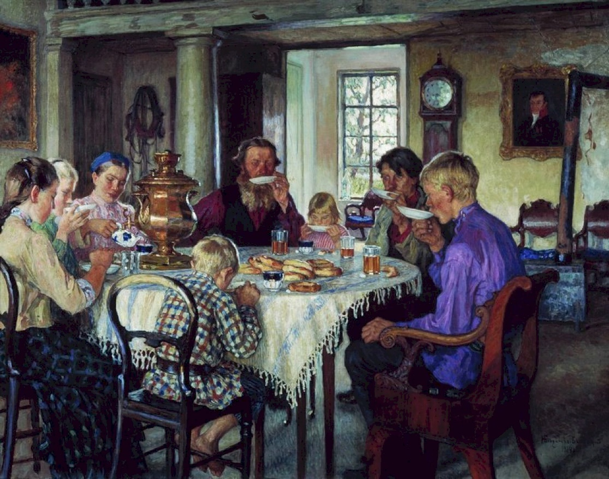

Н.П. Богданов-Бельский «Новые хозяева»

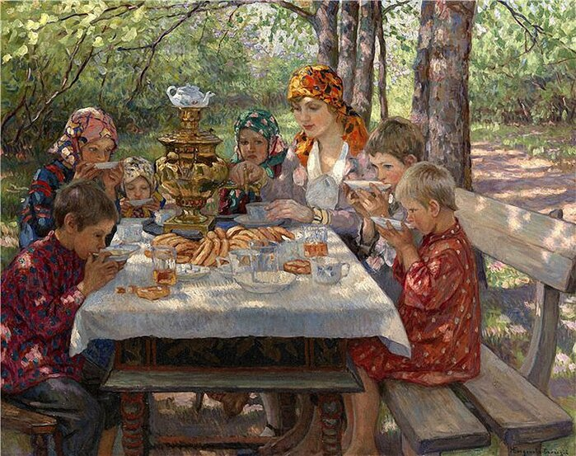

Н.П. Богданов-Бельский «Чаепитие у учительницы»

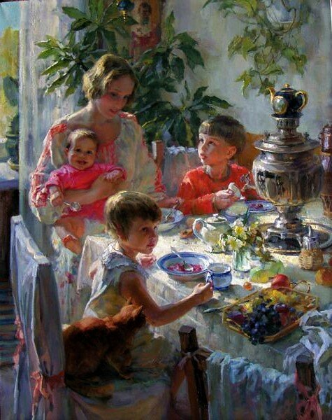

П.Б. Лучанова, «Автопортрет с детьми»

ЭКСПОНАТ №5 «УХВАТ»
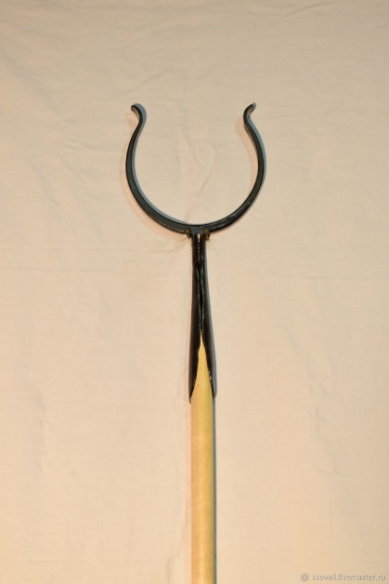
Знакомо ли вам слово ухват? Возможно, вы его слышали, и не раз. Но все ли из вас представляют, как он выглядит и для чего нужен?
В старину этот предмет был необходим в каждом деревенском доме при приготовлении пищи в русской печи.
Ухва́т ,или рога́ч, —приспособление, редставляющее собой длинную деревянную палку с металлической рогаткой на конце. Ухватом захватывали и ставили в русскую печь глиняные горшки и чугунки со щами, кашей.
Ухват изготавливали в деревенской кузнице. Клинообразную пластину рассекали вдоль примерно на две трети её длины. Затем нерассечёную часть расковывали и заворачивали края так, чтобы образовалась коническая втулка, с помощью которой ухват насаживается на рукоятку. Полоски, полученные при рассечении заготовки, разводили в стороны и сгибали так, чтобы они образовали незамкнутое кольцо, диаметр которого зависел от размера чугунов и горшков.
Расстояние между кончиками рогов должно быть таким, чтобы ухват можно было бы свободно подвести снизу под тулово чугуна или горшка. Кончики ухвата не должны царапать посуду, поэтому их слегка загибали в противоположные стороны.
Под каждый размер чугунка был свой ухват. Обычно ухватов в доме было несколько, они были разного размера, для больших и маленьких горшков, и с ручками разной длины.
Для перемещения самых больших и тяжёлых чугунков ухваты снабжались опорной скобой с двумя деревянными колёсиками на концах.
С ухватом имели дело, как правило, только женщины, так как приготовление пищи, да и вообще все, что связано с печкой, было женской заботой. Случалось, что они использовали его как орудие нападения и обороны. Баба, вооруженная ухватом, - почти классический образ в деревне. Недаром существует такая пословица: С ухватом баба - хоть на медведя! Подтверждение этому находим и в живой диалектной речи: «Не ходи ко мне, подлец, я тебе рогачом-то двину!»
Однако русским говорам известны и другие названия ухвата. Слова рогач и вилки (вилка) широко распространены в украинских говорах; литературным же в украинском языке является название рогач. Рогач употребляется в большей части южнорусских областей. На юго-западе - это емки, немного восточнее - ухват.
Реже в русских говорах встречаются следующие названия ухвата: ухватник, обхватник, хватник, выхватень, охват, обхват; рушник (ручник).
Само название – ухват, не только широко распространено на огромной территории русских говоров, но и является принадлежностью литературного языка. Нередко его можно встретить в художественной литературе при описании крестьянского быта: «...Лавки, стол, рукомойник на веревочке, полотенце на гвозде, yxват в углу и широкий шесток, уставленный горшками, - все было как в обыкновенной избе». (А. С. Пушкин. Капитанская дочка).
«Толстая и румяная стряпка Домнушка, гремевшая у печи ухватами, время от времени взглядывала в его сторону», – пишет Д. Н. Мамин-Сибиряк.
А вот строки из стихотворения С. Есенина:
Мать с ухватами не сладится,
Нагибается низко,
Старый кот к махотке крадется
На парное молоко.
С ухватом связано много поверий.
Существовала примета: чтобы при уходе хозяина из дома не ушел домовой, необходимо было загородить печь ухватом или закрыть печной заслонкой.
Когда роженицу необходимо было защитить от нечистой силы, ставили ухват рогами к печи и, выходя из избы, она брала этот ухват с собой в качестве посоха. Применение ухвата в свадебной обрядности подчеркивает роль в обряде домашнего очага, проявляющего охранительные свойства.
Ухват могли использовать ряженые на святках вместо посоха.
Про ухват говорили: «Хвать за ухват, ан в люди бежать!»; «С ухватом баба - хоть на медведя!»; загадывали загадки: «Рогат да не бык, хватает да не сыт, людям отдает, а сам на отдых идет»; «Кривой бельмес под горшок залез», «Бычок рогат, в руках зажат, Еду хватает, а сам голодает».

Стихи

Зинаида Маркина «Ухват»
Ухват был у моей бабули,
Огромный черный чугунок.
Сидела смирно я на стуле,
Дудела в тоненький рожок.
Ой, как ухвата я боялась!
Исполнилось мне только шесть.
Шутила бабушка, бывало:
- Вот это черт, и может съесть.
Жаркое было несравненным,
Ведь доставалось из печи.
К жаркому мама неизменно
Пекла из теста калачи.

Прошло то время золотое.
Ухвата нет и чугунков.
Ах, в детства времечко святое
Попасть любой из нас готов.
Туда не продают билетов,
Пути назад в те годы нет.
Жаркое есть зимой и летом.
Жаль, чугунка с ухватом нет.

«Ухваты»

Я, как-то раз, под печкой хаты,
где мыши по ночам шуршат,
нашёл старинные ухваты:
на каждый случай - свой ухват…
Вот этот, толстый и солидный,
широк, ухватист и рогат,
для двухведерного, как видно,-
со щами чугуна ухват!
А тот, поменьше чуть и краше,
мне показалось, вдруг, кричит:
я для горшочка с пшённой кашей,
с утра томящейся в печи!
Вот - чепела для сковородки,
а вот - лопата для хлебов,
а вот, с красивою обводкой, -
ухват для малых чугунков…
Вот жгут, из конопли сплетённый,
умело в веник превращён…
Века не помнят поимённо,
кем был ухват изобретён…
Но, так ли уж народу важно,
кто первый выковал рогач,
не в дар, не в бой, не для продажи…
Ведь бабе без него,- хоть плач!
Пришёл на смену русской печке
надёжный газовый котёл,
а я вот повстречался с вечным:
ухваты старые нашёл!
С них, темноликих, и начался
музей домашний добрый наш…
Я б и сейчас не отказался
от этих щей и этих каш…

Загадки

Бычок рогат, в руках зажат, еду хватает, а сам голодает.
Рогат, да не бык, хватает, да не сыт,
Не бык, а бодает, не ест, а еду хватает,
Две ноги, третья палка.

Сказки

Влащенко Людмила Николаевна «Сказка про ухват»
Хозяин на печи… - с мыслями собирается. Хозяйка у печи хлопочет, удивляется: «Что это хозяин лежит, не поднимается?». А он думу думает: «Вот хозяйка чугунок со щами в топку ставит, а обратно, как доставать станет?». Чугунок нагреется, а «Кто огня не бережётся, тот скоро обожжётся». Аль опять кочергой придвинет, а вдруг опрокинет?
Негоже семью без щей оставлять, надо смекалку проявлять…
Придумал! С печи соскочил, в чулан забежал, железку разыскал, согнул и к палке приладил, - как раз чугунок та железка ухватит.
«Доброе начало полдела откачало».
Хозяин в дом заходит, своё изобретение показывает: «Хватит тебе, хозяюшка руки обжигать, когда станешь чугунок из печи доставать. Вот смотри, чугунок этой штукой ухвачу, - куда хочешь, перетащу».

- Ах! Да ох, - так хозяюшка в радости заходится, слов от удивления не находится, всё на хозяина умелого глядит, да говорит:
- Как же эта палка с железкой называется?
- Коль чугунок ухватила – ухватом и называется.
Хозяйка в радости прибывает: чтобы ещё сварить, размышляет.
-А вот по такому случаю кашу гречневую наварим, соседей позовём, праздник справим!
«Добрый конец – всему делу венец!».

Картины
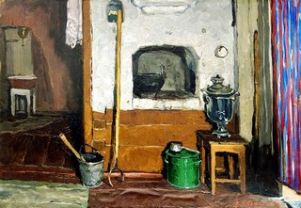

Стожаров В. Ф. «Натюрморт «Русская печь»
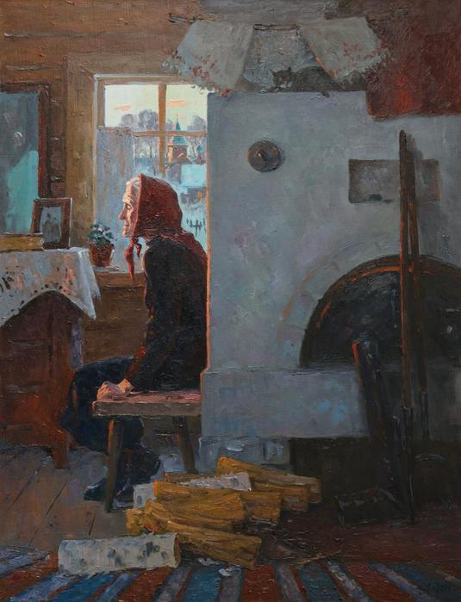

Александровский Александр «У русской печки»

ЭКСПОНАТ №6 «КРИНКА»

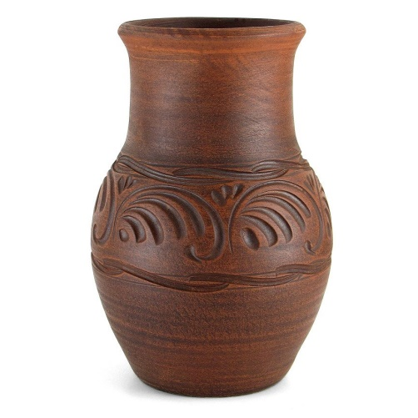
Самой распространенной утварью Древней Руси была глиняная посуда. Глиняной посудой пользовались все славянские народы, в том числе и наши предки.
Кринки (крынки)- расширяющиеся книзу удлинённые глиняные горшки. Кринка похожа на широкий глиняный кувшин без ручки и крышки. Кринка, как правило, имеет форму шарообразную книзу и сужающуюся, чаще всего, более выпрямленную кверху. Кринки были объемом 1-2 литра. Они выполнялись без рисунка с толстыми стенками, с утолщенным верхним краем и иногда были глазурованы в верхней более узкой части. Высота была в основном 18-20 см, диаметр 12-13 см. Форма горла, его диаметр и высота рассчитаны на обхват рукой и в то же время рука должна была проходить для того, чтобы помыть кринку внутри. А сушили вымытые кринки летом прямо на деревянном заборе.
Кринка служила для хранения молока как парного, так и холодного, ведь стеклянных банок тогда не было. Ввиду того, что сосуд был выполнен из пористого материала (глины), молоко как будто бы дышало и поэтому сохранялось лучше, долго не скисалось. Кринку ставили на стол, в ней молоко хранили, в кринке молоко ставили в печь. Именно в этой посуде оно топилось в настоящей русской печке, не пригорая, приобретало бежевый или слегка коричневый оттенок. А сверху — темно-коричневая очень вкусная пенка, сдобренная и смягченная нижним слоем сливок. При хранении молока сливки отстаивались в узкой части кринки, и за счет сужения они становилась более густыми, плотными. Кринки не закрывали крышками, а прикрывали марлей или тряпочкой, чтобы молоко «дышало», и ставили в погреб. Иногда кринками было заставлено все помещение. Когда в кринках собиралось достаточное количество сливок, сливки снимали и взбивали из них сливочное масло.
Долго верой и правдой служила крынка в доме: молоко было в ней вкусное — вкусное, не скисалось продолжительное время, а налитая в крынку вода всегда оставалась прохладной».
Глиняная посуда долго сохраняет тепло и холод, раньше, когда не было холодильников, люди хранили продукты в глиняной посуде, чтобы они не портились. В настоящее время предметы глиняной посуды стали лишь музейными экспонатами, а не предметом домашнего обихода. А ведь сделанная из природного материала, без вредных добавок, глиняная посуда не вредна для человека. Её можно было разрисовывать красками, и тогда она становилась украшением любого стола. Но были и недостатки — она легко ломалась, поэтому с этой посудой обходились аккуратно и бережно.

Загадка.
У дедушки над двором стоит кринка с молоком. (Туман.)

Пословица со словом «кринка»
Какова кринка, такова на ней и латка.
Цитаты из русской классики со словом «крынка»
Визиты доставили медику в сарафане десяток яиц и крынку молока. (Лажечников И. И., «Ледяной дом», 1835)
Несколько времени после его ухода опять зазвенела калитка, и из нее стали выходить женщины с корзинками, туесами, крынками и мешками. (Толстой Л. Н., «Воскресение», 1899)
Гуси, коровы, козы давно уже были пригнаны, и самая пыль от них уже давно улеглась, и пастухи, пригнавшие их, стояли у ворот, ожидая крынки молока и приглашенья к ухе.(Гоголь Н. В., «Мёртвые души», 1835)
Сказки

«Кузнец и крынка» (Молдавская сказка)

Жил-был кузнец. Как-то раз получил он за свою работу крынку молока.
Понес молоко домой, а на дороге люди собрались побеседовать.
Увидели кузнеца и смеяться стали. Поставил кузнец крынку на землю, глянул на шутников и говорит:
— Надо мной смеетесь, да? Так вот увидите: продам я эту крынку молока — куплю поросенка, он вырастет — мне еще двенадцать поросят принесет. А каждый из них — еще двенадцать народит. Тогда я всех их продам, разбогатею и стану вашим старостой. Придете вы ко мне с прошениями, а я всех вас пинками вытолкаю! Вот так!..
И пнул ногой крынку с молоком! Так ни с чем и остался, бедолага!

Аксинья Вишня «Сказка о Крынке и Горшечнике»
Жила-была Крынка. Такая же, как все глиняная. Может формы немного другой и глазурь по бокам не как у других. Была она такой, какой создал ее Великий Горшечник. У той Крынки было одно предназначение – отдавать. И все, что было в ней, она раздавала другим. Так и жила Крынка.
Однажды с ней произошло неожиданное. Крынка хотела наполнить Миску, но оказалась сама пуста. Сколько она не старалась, не мучилась, но не смогла выдать ни капли.Загрустила Крынка. Она чувствовала себя опустошенной, ненужной. Боль, отчаяние, тоска наполнили ее. Но кому нужен такой «нектар»?!
И тогда несчастная Крынка обратилась с мольбой к своему Великому Горшечнику: «Господин мой! Ты создал меня щедро дающей, но теперь я пуста… Теперь я не понимаю, как мне дальше быть… Эта печаль разбивает меня! Господин, я желаю лишь одного – быть наполненной!..»
И Великий Горшечник отвечал: «Милое мое создание, до сих пор ты отдавала то, что я вложил в тебя изначально. Ты была так щедра, что раздавала всем, и даже тем, кто не желал получить от тебя. Я вновь наполню тебя, но не спеши, выноси в себе мой дар, прежде чем передать его другим. Осознай то, что получаешь и тогда, то, что ты отдаешь, будет еще лучше. Так, молоко ты способна преобразовать во вкуснейший йогурт, а сок лозы - в ценнейший нектар, и, даже вода твоим трудом может стать кому то живой. Иди и отдай это тем, кто нуждается, тем, кто готов взять мой-и-твой (наш) дар. Будь счастлива! А когда почувствуешь себя вновь пустой – зови. Я всегда рядом.»

Стихотворения
Зинаида Маркина «Крынка»

У бабушки была большая крынка,
Коричневая, из хорошей глины.
В нем молоко хранила по старинке.
Его любили в доме все мужчины.
В подполье крынку бережно носила,
Чтоб молоко совсем не расплескать.
И тепленькой водою часто мыла,
Чтоб крыночка ее могла сиять.
Красивою салфеткой накрывала,
И молоко не портилось ничуть.
Хранить в бидоне? Нет, переливала,
Бидоны не терпела, просто жуть!
Другие времена давно настали.
Все в холодильниках давно храним.
А крынка...Ну, куда ж ее девали?
Не знаю. Но растаяла, как дым...
А, впрочем, то уже детали,
Не нужны крынки молодым.

Зинаида Маркина «На полянке»
На полянке, в теремочке
Сундучочек на замочке
А на лавке чёрный котик
Греет кругленький животик.
Хвост загнул тугой баранкой,
Грезит хитрый о сметанке.
Занавески на оконце,
Прялка с тонким волоконцем,
Тихо ходики снуют
Создают в дому уют.
В крынке бродит квас прохладный.
Половичек самотканый,
Вьётся речкой по полу,
Да сверчок скрипит в углу.
Печь расписана цветами,
Пахнет вкусно пирогами.
Рада бабушка Яга
Добрым молодцам всегда.
Поворчит и баньку стопит,
Приголубит и уходит.
Верно-мудрый даст совет
За спасибо лишь в ответ.
И добра она к гостям
Верит свежим новостям.
Посреди лесной дубравы
Ей на скуку нет управы.
А уйдёт нежданный гость
Снова тишь и снова грусть.
…так малыш…бывает в сказке
…закрывай скорее глазки…
Вера Авдеева «Глиняная посуда»
Эта старая посуда:
Крынка, плошка, роговик.
Глянец цвета изумруда.
На посуде солнца блик.
Будто нет другой забавы
У луча, что влез в окно-
На кувшине, том, что справа
Ярко жёлтое пятно.
Эта добрая посуда
Праздник в доме создаёт.
Глина в доме - это чудо.
Я храню в ней соль и мёд.

Картины
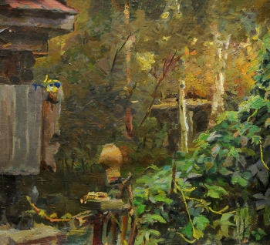

Мосолов А. Н. «Вечер. Пейзаж с крынкой»

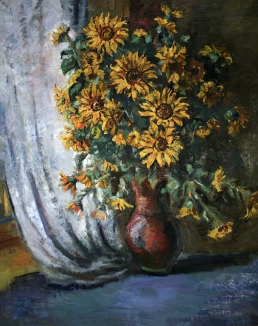
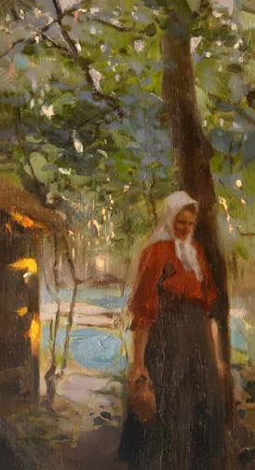

Зефиров К.К. « Подсолнухи в кринке» Серов В. А. «Женщина с крынкой»

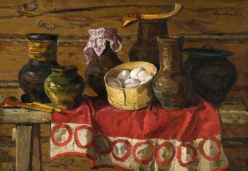
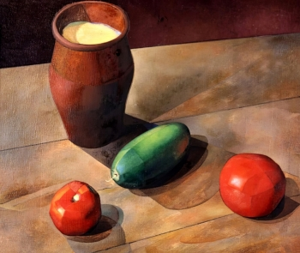

Малагис В. И. «Натюрморт с крынкой молока» Родионов В. В. «Кринки»

ЭКСПОНАТ №7 «КОРОМЫСЛО»

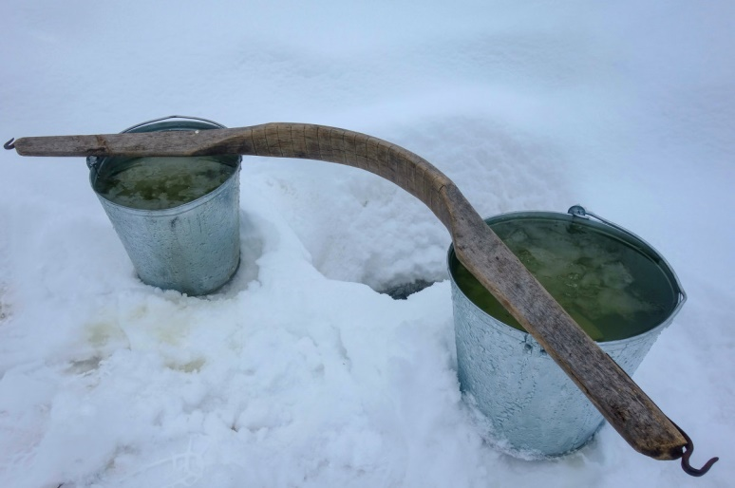
Для нас современных хозяек это диковинный предмет, да мы знаем для чего его использовали, но вот сделать это правильно вряд ли кто сможет из нас. Ведь мы уже настолько привыкли к благам - повернули кран и вода заструилась, а ведь буквально лет 60 назад воду в дом носили из колонок и колодцев. И это необходимо было сделать не один раз за день, а если взять в расчет, что ведра были очень тяжелые, то не удивительно, что когда-то нашелся умелец придумавший такое нехитрое приспособление для облегчения ноши как коромысло. Раньше коромысло было в быту одним из главных предметов, не было ни одного двора, в котором бы его не было. Коромысло хранилось в доме в коридоре в углу, поставив вертикально, либо укладывают на двух специально вбитых в стену колышках или толстых гвоздях. Но что же представляет собой коромысло — это приспособление дугообразной формы, главное предназначение которого это перенос грузов. Да-да. С помощью данного инструмента носили не только ведра, но и белье для полоскания на речку.
Считалось, что главная польза коромысла заключалась в том, что оно позволяло нести сразу два ведра воды на большое расстояние без остановки, перекладывая его с одного плеча на другое. Хотя кто-то предпочитал носить воду на двух плечах сразу.
В использовании данного предмета присутствовала и ритуальная составляющая. Считали, что когда идешь за водой, пустые ведра нужно нести в левой руке, а в правой - коромысло. Набрав же воды в ведра, сначала нужно было цеплять ведро за заднюю часть коромысла, а затем за переднюю. И уж, конечно, разговоры у колодца или колонки. Бывает, десятками минут могли женщины разговаривать, держа при этом на плечах коромысло с полными ведрами.
В старые времена мастера, умевшие делать легкие, удобные и красивые коромысла, были в каждой местности. У изделий талантливого мастера был свой почерк, и их легко было отличить по форме и декоративной отделке.
Чаще всего коромысла изготавливали из березы, орешника (лещины), клена, бука, реже - из сосны и ели. В качестве заготовки для коромысла подбирали дерево толщиной 5- 7 см и длиной 190-210 см. Из такого окоренного ствола топором, рубанком выполняли готовое изделие. На края коромысла крепили металлические накладки с крючком. Коромысло украшали резьбой, раскрашивали, что придавало ему нарядный и праздничный вид. Подчас бондарь-ведерник сам изготовлял коромысла в комплекте с ведрами.

Загадки

Двое плещутся, а средний - смотрит.
Два братца собрались подраться, да руки коротки.
Между двух озер по горам гнутый-перегнутый мостик лежит.

Пословицы

Бабий ум, что ее коромысло: и кос, и гнут, и о двух концах.
В коромысле мудрость рода.
Любая нечисть коромысла убоится.
Синей птицей взлетишь — в коромысло угодишь.
Дым коромыслом, пыль столбом: то ли от тоски, то ли от веселья.

Сказки
«Коромысло»

В одной маленькой деревушке жила-была девица Марфуша.
Самостоятельная такая была, целеустремленная. С утра до ночи вся в делах, заботах. Коромысло с плечей никогда не снимала.
Уставала частенько. Печаль необъяснимая порой накатывала. Тело в тиски заковывала. Вот и хаживала она на пригорок, что за деревней погрустить и отдохнуть. Оттуда вид чудный вырисовывался. Вся деревня её и дол вокруг как на ладони. Речка серебрилась с одной стороны, с другой лес вековой хмурился.
Так и в тот тёплый денёк сидела Марфуша на пригорке, роняя слезы. Несколько часов просидела, не заметила, как закат малиновый небо окрасил.
— Сидишь? - заскрипел за спиной чей-то голос.
Марфуша вскочила от неожиданности. И стала выискивать, что потяжелее рядом для обороны. Да мало ли что, кому беззащитную девушку обидеть вздумалось.
— Че задергалась вся, будто вжалил кто?
На пригорке стоял старичок махонького росточка. Мохнатая бородка седая, на голове шапка коричневая, как у грибов, что в местных лесах растут. А из-под шапки глаза ясные такие, сразу доверие вызывают.
— Напугал, мил человек! - выпалила Марфуша.
— Да не суетись, присаживайся. Давно за тобой наблюдаю. Чего грустная такая, случилось чего?
— Не то чтобы… Тяжко мне, устаю я сильно коромысло это носить. Всё тело от него болит - вздохнула девица.
— Дык, не носи, кто заставляет? Зачем оно тебе?
— Как зачем!? Для балансу. Мне без него ещё хуже. Сразу равновесие теряю.
Старичок-боровичок ухмыльнулся.
— Дык, ты мешок тот выкинь, что на спине таскаешь, так и в коромысле надобность отпадёт. Это ж он, окаянный, из колеи тебя выбивает.

— Какой такой мешок? - округлила глаза Марфуша — у меня только коромысло!
— Сколько живу, не мало не много, а 357 годиков уж скоро стукнет, удивляюсь вам люди!
Не твой мешок этот. С чужими обидками и ожиданиями на твой счёт. Взвалили его на тебя, а ты и не заметила. Всё баланс держать пытаешься коромыслом этим. Загнала вон себя совсем. Жизнь не в радость.
Заплакала Марфуша. Горько так, громко. Боровичок давиче смутился. Вроде как помочь хотел, а тут такое.
— Но, но! Да не реви ты! Знаю я проверенный стопудовый способ, как с бедой твоей справиться.
Марфуша перестала голосить и уставилась глазищами своими огромными на старичка.
— Неужто поможешь?
— А то! Только сделаешь всё в точности как скажу.
Девица закивала головой.
— Пойдёшь ночью к реке. Соберёшь хворост. Только не торопись. Собирай сердцем, те веточки, что к душе придутся. Разведешь костерок. Возьмёшь хворостинку, самую ладную среди всех бери. Сядешь, зажмешь меж ладошек и крути от себя, разматывай. Как вытянешь все тяготы, что другие понавесили, брось её в огонь. А как сгорит, в реку зайди со словами: "не моё всё отдаю, буду жить я жизнь свою". Да поблагодарить не забудь. Чай, не спроста в жизни твоей они были. Может службу, где сослужили, может науку какую вынесла.
Потом ныряй три раза.
Пока слушала Марфуша Боровичка, стемнело уж совсем. Раскланялась, поблагодарила да и побрела к речке. С коромыслом то не разбежаться, поди.
Всё как велено было сделала. Долго сидела у костра, хворостинку разматывала, отпускала с благодарностью наболевшее, травку слезами омывала. Долго гудели в голове чужие упрёки с недовольствами, что в мешке она всю жизнь носила за спиной. Потом стихли.
Встала она тогда, да с заветными словами в реку вошла. А как вынырнула и рассвет показался. Так легко ей стало на душе и в теле. Собралась она на радостях скоренько домой, а коромысло так и осталось на берегу лежать.

«Волшебое коромысло» (китайская народная сказка)

В провинции Юньнань, где издавна живет народ И, есть большая гора Гуаньиныпань. Под горой протекает быстрый ручей с прохладной водой. Каждый день деревенские пастухи пригоняют сюда коров, а сами располагаются на берегу, пока коровы щиплют траву и пьют прозрачную родниковую воду.
И вот пастухи заметили: ровно в полдень неизвестно откуда появляется красивая девушка, а в стаде вместо девяноста девяти коров становится сто. К вечеру же, когда приходит пора гнать коров в деревню, их снова оказывается девяносто девять. А девушка куда-то пропадает.
Пастухи скоро подружились с красавицей и очень ее полюбили. Она знала много интересных историй и очень хорошо умела рассказывать их.

- Среди этих коров,- сказала однажды девушка, - есть одна не простая, а волшебная: она ходит по воде, как по земле - волны перед нею расступаются. На ней можно проехать по морю. Вот она какая! И каждый волосок у нее на спине волшебный: выдержит тысячу цзиней (Цзинь - мера веса). На таком волоске человеку легко любую тяжесть нести, не устанет.
Услыхали это пастухи, и захотелось им узнать, которая же из коров волшебная. Но девушка только улыбнулась и проговорила:
- Заслужить чудесную вещь можно только честным трудом.
Сказала она так и исчезла: солнце уже садилось за гору.
Подивились пастухи и решили, что к ним приходит небесная фея. Сосчитали они коров - девяносто девяти Волшебную корову фея, наверное, забрала с собой на небо!
На другой день пастухам захотелось полакомиться дикими яблоками. Они залезли на дерево, стали срывать плоды и не заметили, как коровы забрались на кукурузное поле. Так они истоптали бы весь посев, если бы их не заметил старик-сторож. Он прибежал на поле, начал кричать, размахивать руками, да разве одному справиться с таким стадом? Старик схватил свое старое коромысло, на котором носил хворост, и принялся бить коров. А коромысло это уже много лет служило старику; от солнца и дождя оно растрескалось и стало щербатым.
Старик разогнал коров и, утомившись, присел отдохнуть. Он и не заметил, что в трещинах его старого коромысла застряли клочки коровьей шерсти.
Солнце клонилось к западу, пора было идти домой. Старик набрал две вязанки хвороста, повесил их на коромысло и удивился: "Что это? Почему так легко нести?"
Он прибавил еще вязанку - и даже не почувствовал ее веса! Прибавил еще одну - а коромысло так и не стало тяжелее. Что за чудеса? Старик увешал хворостом все коромысло, оставив между вязанками только узенькую щель для плеча. Понес - а тяжести не чувствует!
И пошел он по дороге необычно быстро, точно кто-то подгонял его. Довольный, вернулся старик домой: и хворосту много принес, и не устал совсем!
С того дня стал он носить на базар в город огромные вязанки хвороста. Денег у него теперь хватало и на еду, и на питье, да еще и оставалось. И зажил он много лучше прежнего.
Как-то раз шел старик с хворостом в город и повстречал на дороге одного богача. Тот увидел, что старик несет огромный груз, и удивился: неужто старому человеку под силу снести столько? Остановил богач старика и принялся его расспрашивать.
- У меня чудесное коромысло,- отвечал тот,- сколько ни нагрузи на него - тяжести не чувствуешь!
Богач не поверил, попробовал сам. Да, старик правду сказал: коромысло с хворостом было словно без груза! Разгорелись у богача глаза, и стал он просить старика:
- Продай мне твое коромысло! Я дам тебе за него пятьсот лан серебра.
Долго не соглашался старик: жаль ему было с таким коромыслом расставаться. Но богач пристал, как комар,- продай да продай!
"Ну, хорошо,- подумал старик,- я на эти пятьсот лан серебра до конца жизни сыт буду, а ты потрудись, пособирай хворост!"
Старик получил серебро, а богач - волшебное коромысло, и пошли они каждый своей дорогой. Богач вернулся домой, глядит на свое коромысло - не нарадуется: теперь он рассчитает всех батраков и будет носить хворост сам.
Он стал поглаживать коромысло и заметил на нем трещины.
Тогда богач отправился к деревенскому плотнику и велел ему получше обстругать и отполировать коромысло, чтобы оно блестело.
Плотник взял рубанок, прошелся им разок-другой и снял все шерстинки волшебной коровы. Коромысло стало гладким, блестящим, но... волшебная сила его пропала!
Вернулся богач домой и начал хвастать перед женой своей покупкой. Та подумала: "В прошлом году, когда богатый урожай собрали, и то он так не радовался! Видно, и вправду ценную вещь купил".
Захотелось ей самой испытать чудесные свойства коромысла; повесила она на него сначала маленькую вязаночку хвороста - спину бы не сломать.
- Да не бойся,- закричал ей муж,- коромысло ведь волшебное, целый дом повесь - и то не почувствуешь!
Он притащил две огромные вязанки хвороста и повесил на коромысло.
- Ну, теперь подымай!
Жена поднатужилась, охнула и повалилась на землю.
- Тьфу! Какое же оно волшебное?! Во сне тебе это приснилось, что ли?
"Разве женщина может понять истинное волшебство?" -подумал богач. Он добавил еще две вязанки хвороста, рванул коромысло, что было силы, и... оно переломилось!
Так и должно было случиться: ведь волшебную вещь можно заслужить только честным трудом!

Стихотворения

Владимир Кулаев «Про коромысло»

Расскажу про коромысло,
Что известно с давних пор,
Поделюсь своей я мыслью,
Начинаю разговор.
Бабы по воду ходили
В сёлах русских, деревнях,
Ведра с ними рядом плыли,
Коромысло на плечах.
Разговоры у колодца
Или прямо у реки,
Парню можно приколоться,
Усмехнутся мужики.
Коромысло носят чинно,
Ну а я бегом носил,
Пояснение не длинно:
На свидание спешил!
Никакой теперь мороки,
Кран открою – есть вода,
Коромыслу вышли сроки,
Помню юные года!

За водой с коромыслом ходила девица.
Целый век - не могу на нее надивиться:
Эко статно ступает, воды не плеская,
Глаз лаская, - архангельская ли, тверская.

А вода из колодца – как тайна живая,
Достается глубинная, зоревая.
И летит, точно радуга вечного смысла,
На плечах расписное ее коромысло.

Шла девица ли, старица ли, молодица…
Наглядеться никак не могу, надивиться:
В рукавицах, как птица, в сугробах мелькая,
Вся такая сибирская ли, костромская…

Картины

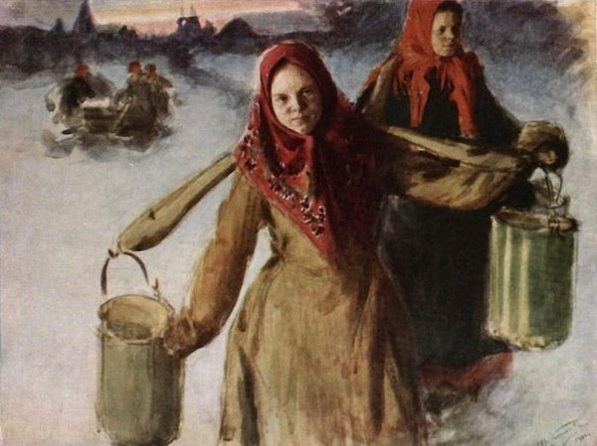

Иван Куликов "За водой"

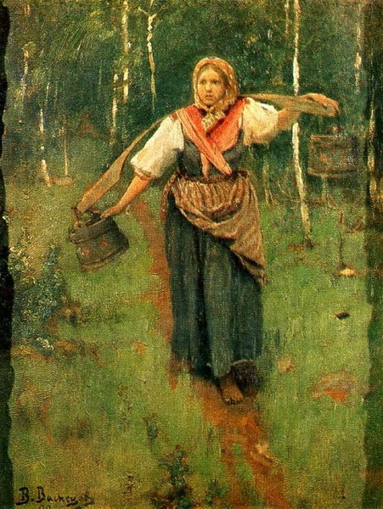
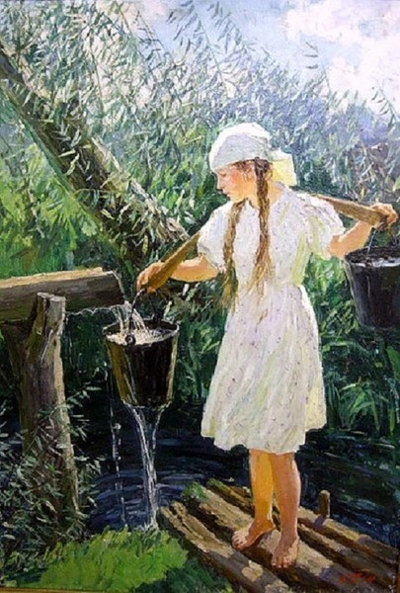

А. Пластов «Родник» В.Васнецов «За водой»
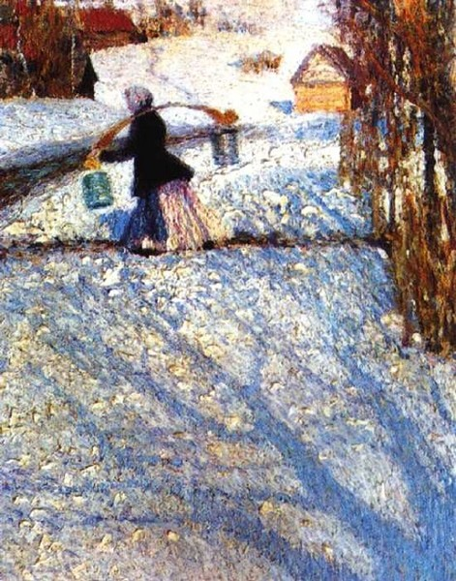
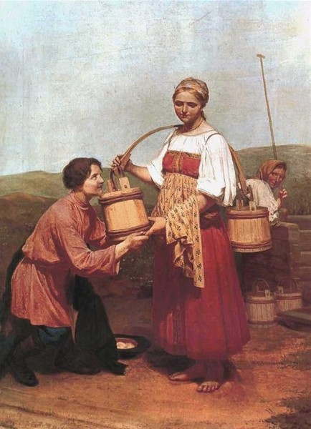

А. Венецианов «Встреча у колодца» И. Грабарь «Разъяснивает»

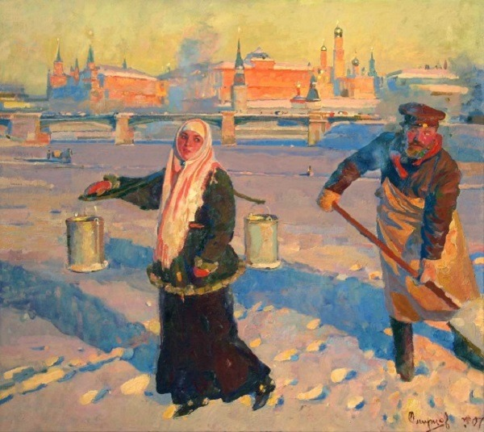

Ф. Малявин «Женщина с коромыслом»

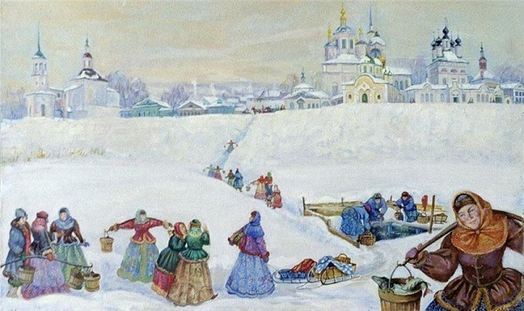

Н. Тур «Чистый четверг»

ЭКСПОНАТ №8 «РУШНИК»

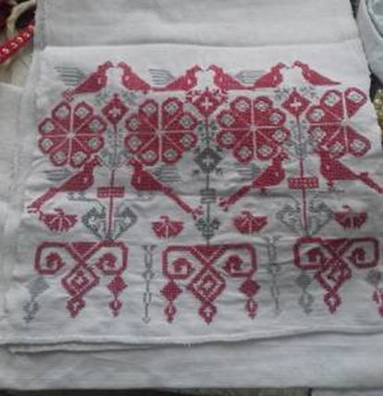
Рушник представляет собой расшитое декоративное полотенце из домотканого холста, который образовывался путем переплетения нитей чаще всего из льняной пряжи. Это предмет народной культуры и народного творчества восточных славян.
Издревле на Руси рушник имел не только эстетическое предназначение, но и ритуально-обрядовое. Узоры, которые вышивали мастерицы на рушнике, служили не только украшением предмета повседневного быта, но и являлись символическим напоминанием о связях между человеком и его предками.
Существовали разные виды таких полотенец. Изготовление свадебных рушников, например, считалось обязанностью невесты. Наши предки воспринимали рушник как полотно, на котором красной нитью изображалось прошлое, настоящее и будущее. Люди верили, что в процессе вышивки свадебного рушника невеста вышивала свое семейное будущее. Именно поэтому приниматься за вышивку позволялось только с благими мыслями и хорошим настроением.
Хозяйки изготавливали рушник не только из льняного, но и из конопляного полотна. Его ширина составляла 30–40 сантиметров, длина же могла достигать трех и более метров. Для украшения рушника применяли технику вышивания, использовали кружево и ленты.
В вышивке на рушниках использовалась различная символика. До XVIII века каждый вышитый узор имел свой сакральный смысл, ритуальное предназначение. После петровских реформ в вышивке на этих предметах стали появляться бытовые мотивы, которые не несли обрядовой смысловой нагрузки, а к концу XIX столетия вышивка практически полностью утратила свое ритуальное значение.
В настоящее время древние славянские традиции практически забыты, но до сих пор рушниками украшают жилище, их используют в разнообразных обрядах в некоторых регионах современной России, Украины и Беларуси. Рушниками убирают красный угол хаты или избы, божницы, дверные и оконные проемы, а также украшают стены. Эти полотенца в настоящее время можно встретить у православных христиан во время празднования Пасхи и освящения куличей. Такие рушники могут быть украшены узорами из яиц, вербы.

Рушник – это не просто красота.
В нем наставленья, счастья пожеланья.
В нем сердце матери, любовь и теплота,
Костра добра извечное сиянье.
Рушник, как книгу, можно прочитать.
Ведь вековая мудрость в нем хранится.
И чтобы этим знаньям не пропасть,
Нам нужно вновь к истокам обратиться.
Наташа Христоева
Стихотворения

Андрей Малышко «Песня про рушник»

Родная мать моя, ты ночей не доспала,
Ты водила меня в поля край села,
И в дорогу далекую ты меня на заре провожала,
И полотенце вышитое на счастье дала.
И в дорогу далекую ты меня на заре провожала,
И рушник вышиваный на счастье, на долю дала.
Пусть на нем цветет росяниста дорожка,
И зеленые луга, и соловьиные рощи,
И твоя верная материнская ласковая улыбка,
И расстроенные глаза хорошие твои.
И твоя верная материнская ласковая улыбка,
И расстроенные глаза хорошие, голубые твои.
Я возьму тот рушник, простелю, наче долю,
В тихом шелесте трав, в щебете дубрав.
И на том рушничок оживет все знакомо до боли:
И детство, и разлука, и верная любовь.
И на том рушничок оживет все знакомо до боли:
И детство, и разлука, и твоя материнская любовь.

Семенова Наталья Владимировна «Рушник для Маши»

Однажды, много лет назад
В моей семье большой возник
Нет, не музейный экспонат.
А бытовой предмет- рушник.

Не год, не два, а сотню лет
Рушник с любовью берегли.
Зачем? А вот для всех ответ:
Семей традиции важны!

Ведь рукотейник был всегда
Предметом нужным для людей:
И украшением стола,
И полотенцем каждый день.

У домотканого холста
Красив орнаментов узор.
Тут виноградная лоза.
Цветы и птицы, летний бор!

И, если радость иль печаль,
И в доме праздник иль беда,
Помогут символы добра-
Так верили когда-то, встарь.

И на Украинской земле,
Где корни мамочки семьи.
И на Российской стороне,
Где предки папы рождены.

Рушник- не ткань, не полотно.
Он символ дара, крепких уз.
Ему значение дано-
Оберегать семей союз.

Отгонит прочь узор беду
И от рожденного дитя.
Такая сила ручнику
Моими предками дана!

Однажды много лет подряд
В моей семье большой возник
Музейный редкий экспонат
Моей прабабушки рушник.

Его ж ей бабушка дала.
Чтоб внучка вышила узор.
Она сама его ткала.
И много лет прошло с тех пор.

Рисунок детскою рукой
Был вышит.
Сколько в нем тепла!
Не потому ль, что он родной,
И что прабабушка моя

Его смогла сберечь для нас.
Что «С добрым утром» назвала
Сюжет красивый. И сейчас:
Предмет старинный принесла,
Любуюсь вышивкою я.

И всем хочу сказать слова:
Есть ценности на все века:
Традиции, Рушник, Семья.

«Рушники»

В каждом доме деревенском
Вышивались рушники;
Их стирали, полоскали
На мосточках у реки.
Каждый вышитый рушник
Петухами был расшит
Красными и синими
Нитками красивыми!
С рушником гостей встречали,
На нём хлеб-соль им подавали,
Друзей в дальнюю дорогу
С рушниками провожали;
В тёплое поставив место,
Укрывали квашню с тестом;
С рушником через плечо
Сваты сватали невесту;
Когда утром умывались,
Рушниками утирались;
Иконы рушником прикрыты,
Хлеба горячие накрыты;
Рушник дарится невесте,
Про рушник поются песни,
Как салфетки, на виду
Рушники на стол кладут…
Ярко вышитый рушник
В каждый уголок проник!
В доме каждом, и сейчас
Рушник радует Вам глаз!

Загадки

Висит, телепается, всяк за него хватается.
Говорит дорожка — два вышитых конца:
«Помойся хоть немножко, чернила смой с лица!
Иначе ты в полдня испачкаешь меня».

Пословицы
«Дом без рушника, что семья без дитя»
«Одним рукотёрником утираться — на том свете разодраться»

Картины
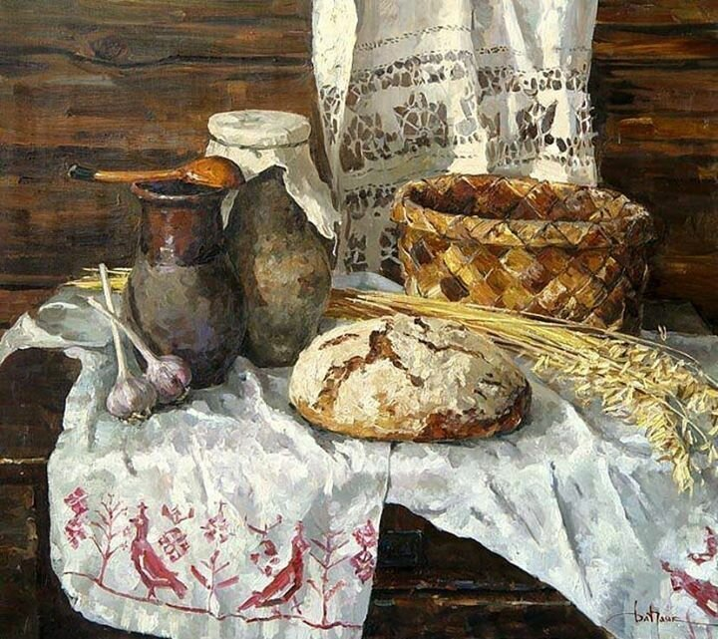
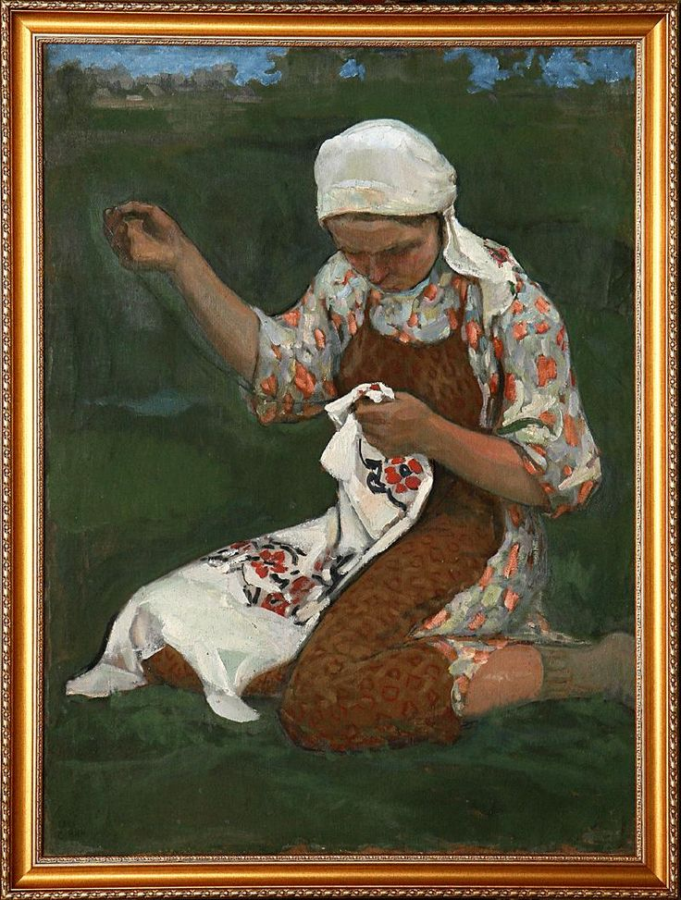

Павел Вольфсон «Деревенский натюрморт» Сергей Виноградов «Вышивальщица»
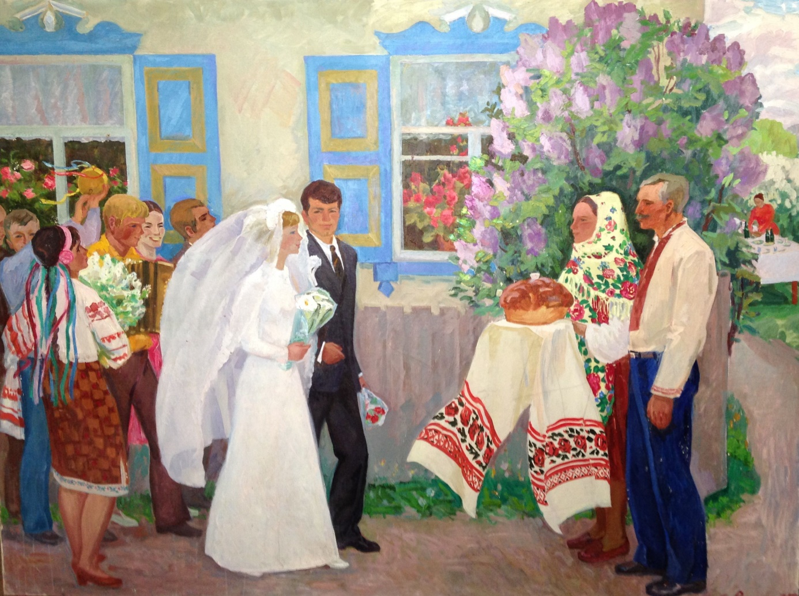

Репка Сергей Никанорович «Свадьба»
ЭКСПОНАТ №9 «ДОМОТКАНЫЙ ПОЛОВИК»
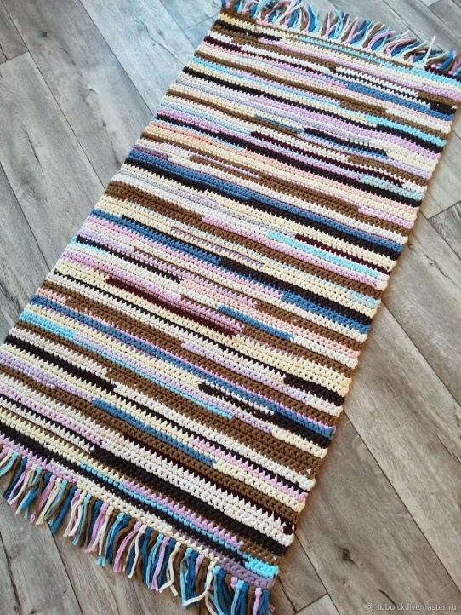
Домотканый половик, сделанный своими руками, являлся предметом быта, изделием народного промысла, который создавал в доме тепло и уют. В настоящее время редко у кого сегодня можно встретить на полу домашние полосатые самотканые дорожки и половики.
Половики изготавливались на ткацком станке или плелись крючком, в первом случае они были длинны и узки, во втором — обычно круглой формы. Материалом для половиков служили грубые, толстые нитки, веревки, полосы из старых тряпок, иногда — растения типа рогозы, а также мочало. Появление половиков в жилище связано со стремлением к поддержанию чистоты в доме, однако художественное выполнение их говорит не только о практическом, но и эстетическом назначении.
Плетение зародилось на заре человечества, свыше 25 000 лет назад. Изготовление ковриков, половиков, дорожек появилось одновременно с появлением ручного ткачества и вязания. Практически в каждом уголке мира имеются свои традиционные техники изготовления половиков, которые трансформировались во всемирно известные ручные методы плетения, секреты которых передаются из поколения в поколение.

У славянских народов ковровые изделия и половики относятся к «низовым» техникам, которые не предполагают высокий уровень мастерства как ткачество более тонких тканей, плетение кружев, кружевное вязание. В русских избах половиками было принято покрывать лавки, сундуки, спальные места на печах. Со временем хозяйки их стали использовать для утепления пола и как предмет декора, в качестве прикроватных или входных ковриков. Такое использование изначально имело только практическую составляющую, так как избы часто к утру остывали, и хождение по холодному полу после сна часто приводило к респираторным заболеваниям. Только со временем половики становятся предметом традиционного декора.
Тканые дорожки, круглые коврики традиционно выполнялись из вещей, которые отслужили свой век, это своеобразная техника переработки, и придание нового качества старым вещам. Домотканые дорожки стали популярны в XIX веке. В качестве материала также применяли отчёсы льна, коноплю, лыко, солому, то есть материалы, которые не могли использоваться для ткачества. Половики из грубых материалов использовались при входе в избы, из более мягких тканей применялись как покрывала.

Стихотворения

Леди Дождик «Половики»

Ах, деревенских домиков уют:
Хрустят крахмалом шторки "Ришелье",
Здесь флоксы в палисаднике цветут,
И пахнет мятой, спрятанной в белье.
А на полу лежат половики!
Палас, ковёр...Да это всё не то.
Затраты были так невелики:
Собрали юбки, старые пальто...
Порезали на сотни длинных кос
И каждую смотали в свой клубок,
Чтоб километры радужных полос
Свивал в дорожку старенький станок.
Всё в дело шло: и платье, и колпак,
Ценился драп и яркий сочный цвет.
Сплетались папин клетчатый пиджак
И мамин габардиновый жакет.
В далёком прошлом те половики
И скрип широких тёплых половиц.
В наследство мне: икона и платки,
Да пожелтевший снимок добрых лиц...

Юрий Хохолков «А бабушка ткала половики»

Мы в мыслях и решениях легки,
Живём вприпрыжку, будто понарошку…
А бабушка ткала половики –
Такие самодельные дорожки.
Эх, половик… бесхитростный уют
В простых домишках русского народа,
Тебе сегодня славу не поют,
Ведь и ковры давно отвергла мода.
Да, мы сейчас богаче, а тогда
Копились впрок ненужные обноски,
Простирывались ближе к холодам
И резались на узкие полоски.
Я в сказки верил, веку вопреки,
И эти вот порезанные тряпки
Плясали, как цветные колобки
В руках моей неутомимой бабки.
А к Рождеству вносились в дом кросны,
До самого Христова воскресенья
Я видел удивительные сны
Под их слегка ворчливое скрипенье,
Как тянется дорожка между звёзд,
В обычную полоску, без узора…
А жизнь – она и вправду из полос,
Я это наяву узнаю скоро…
А ткали на года, а не на миг,
И детям оставляли, как наследство…
Хранила мама новый половик,
Дорожку домотканую… из детства.

Зинаида Маркина «Половик»

Разноцветный половик бабушка связала.
Как старалась! Лоскутки долго подбирала.
Получилось просто класс! Молодец, бабуля!
Но опять она сидит, думая, на стуле.
- Слишком светлый, - говорит, - надо б потемнее,
Я свяжу еще один, впрочем, как умею.
Дом весь был в половиках, чуть по-деревенски.
Но зато тепло зимой. Шьет и занавески.
И опять она в руках материальчик держит.
Вот разметила его, ножницами режет.
Рукодельницей была милая бабуля.
Хоть и нет ее уже.... Спит половик на стуле...

Загадка

Это что за простачок
Лег у двери на бочок,
На дороге, на пороге
Останавливает ноги?

Картины
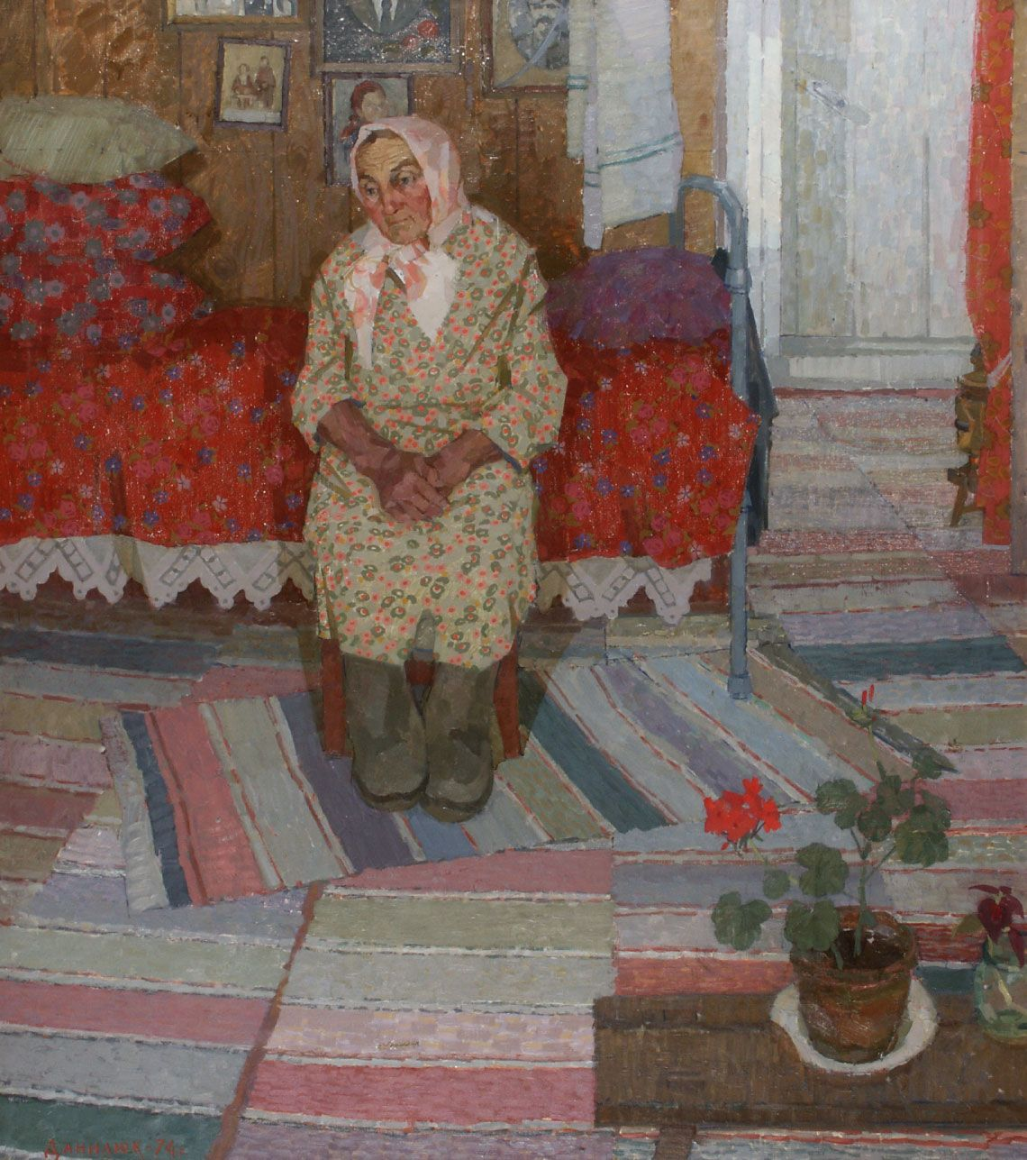
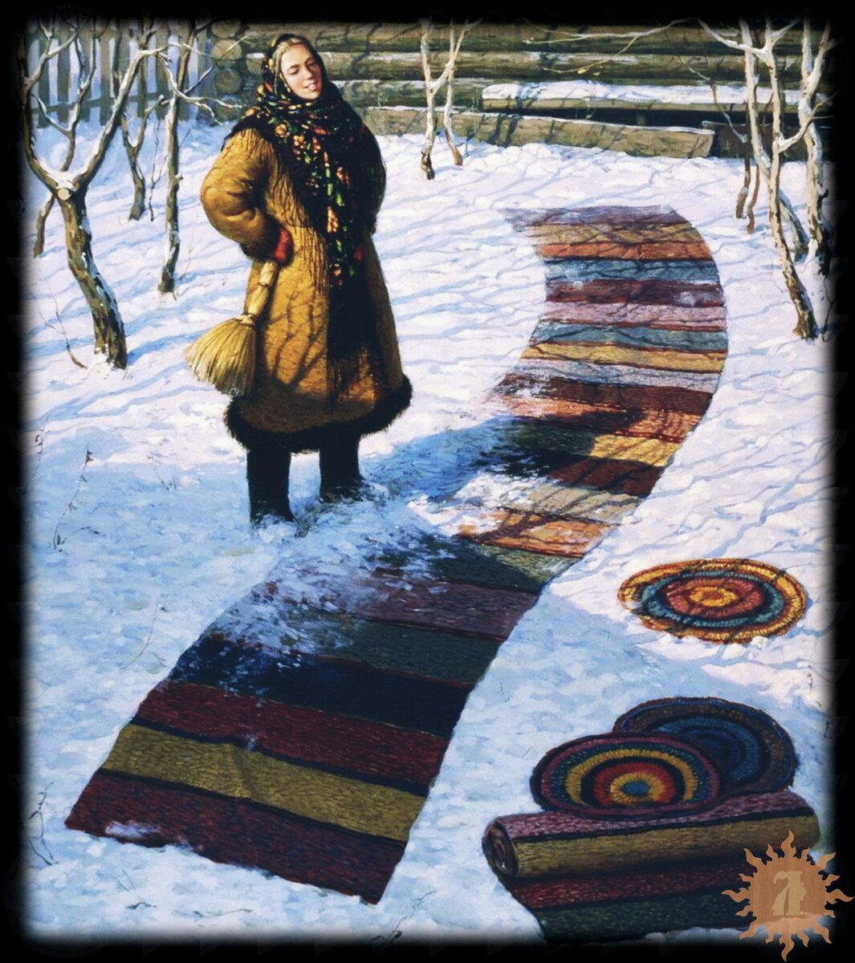

И. В. Белковский "Зимнее солнышко" Данилюк Владимир «Русская изба»

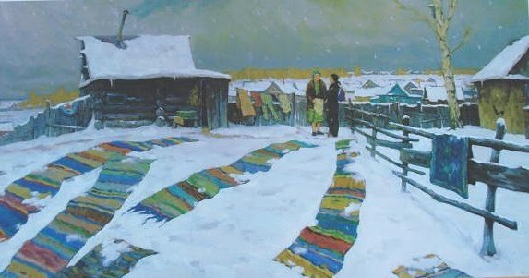

Владимир Сычов «Половики»

ЭКСПОНАТ №10 «ЧЕСАЛО»

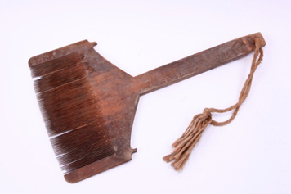
Гребень-чесало – орудие для обработки растительных волокон и шерсти. Он использовался для чесания трёпанного льна и конопли, т.е. стеблей, прошедших обработку на мялке и трепале, а также для чесания вымытой шерсти.
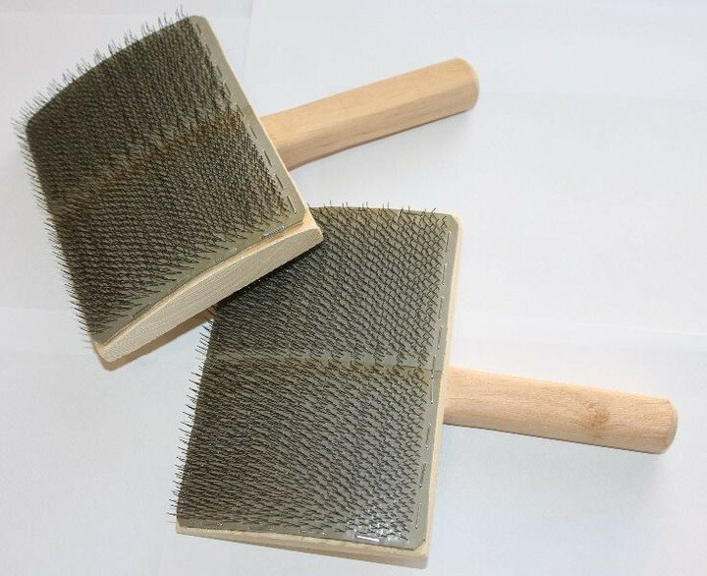
Изготавливался гребень из одного куска дерева и представлял собой прямоугольную деревянную лопасть с длинными зубьями, на ножке. Его вырезали из цельной деревянной пластины, прямоугольной формы с длинной плоской ручкой, заостренной к низу. Зубья пропиливались глубоко, их насчитывалось от 30 до 90 штук, плоские, тонкие заостренные вверху. Из-за того, что гребень имел узкую длинную рукоять и частые зубья, его трудно было украсить. Чтобы гребень долго служил, его изготавливали из твердых пород дерева (осины, березы).

Это чесалки для обработки овечьей шерсти (фабричный вариант), а в деревнях прошлого века мастера изготавливали чесалки сами. Брали две дощечки, хорошо оструганные, тонкую жесткую проволоку, старые голенища от кирзовых сапог выстригали по размеру дощечки, протыкали проволоку в геометрическом порядке и маленькими гвоздиками приколачивали к дощечке. вот и готовы чесалки. Не у каждого хозяина были они, приходили друг к другу и брали попользоваться на время.
В народных верованиях гребень наделялся защитными свойствами. Он очень широко использовался как оберег от нечистой силы, болезней людей и скота. На святках принято было выносить гребень из дома, чтобы защитить скот от болезней, а людей – от змей. Маленький чесальный гребень клали в колыбель, чтобы ребёнка не мучила во сне нечистая сила, и чтобы он спокойно спал. Гребень, по поверью, мог принести людям удачу в делах, вылечить от болезней. Так, если расчесать овец чесальным гребнем, а вычесанную шерсть и сломанный при этом гребень выбросить в загон для овец, то у них будет много шерсти. Если у женщины выпадали волосы, то ей советовали причесаться гребнем для чесания льна.

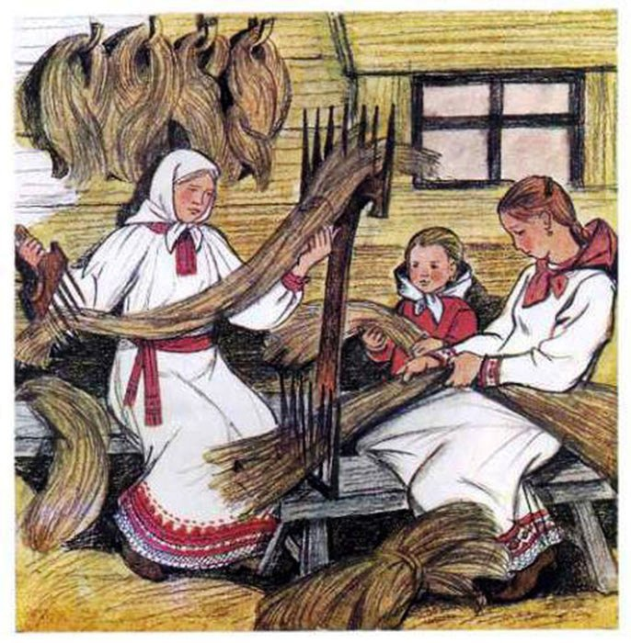

«Трепание льна на Руси»
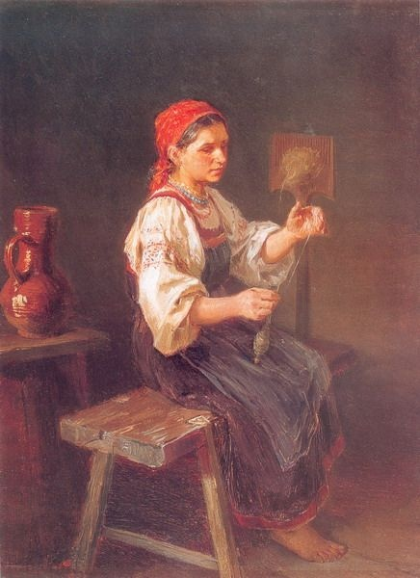

«Пряха»

ЭКСПОНАТ №11 «СТИРАЛЬНАЯ ДОСКА»

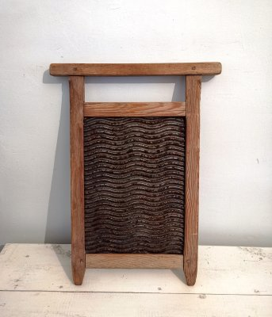
Стиральная доска - инструмент, разработанный для ручной стирки одежды. Традиционная стиральная доска представляла широкую и плоскую пластину с ребристой поверхностью.
Оказывается, это приспособление для стирки — стиральная доска — появилось очень давно, еще в конце 18 века. Первые доски были полностью деревянные, а в начале 19 века их стали делать из металла с деревянной рамкой.
Стиральная доска облегчала насколько возможно тяжелый труд наших бабушек. Они терли замоченную одежду об ребра доски, и частички грязи легче отставали от ткани. Конечно, это не стиральная машина, но все равно немного проще, чем тереть просто руками.
С появлением в массовом жилье горячего водоснабжения и особенно с распространением стиральных машин стиральные доски начали выходить из употребления, оставаясь в ходу преимущественно в странах третьего мира и в дачных условиях.

Стихотворения

Татьяна Штаб «Стиральная доска»

На стене висит доска -
Сразу за сердце тоска -
Рама ... рубчики внутри ...
Это мы в хозмаг зашли.
Сразу вспомнилось корыто,
Да и мыло не забыто,
Стружка мыльная под паром ,
Ржавый кус ... одним ударом
Можно сваи забивать .
Лучше и не вспоминать !..
Но спасибо Вам , мужчина ,
За прекрасную машину ,
Что полощет и стирает ,
Воду вовремя меняет ,
Отжимает , кипятит
И белье мое щадит ,
И погладит все слегка ...
Видно, женская рука
Вам нужна красивой, нежной,
С мягкой кожей белоснежной!
Может, самый тот мужчина ,
Что придумал нам машину ,
Сам склонялся над доской ,
Тер в отчаянье с тоской
То ль портки , а то ль бельишко ?!
Утомился , видно , слишком ,
Крест поставил на стиральной
Он доске "универсальной" !
Ту доску я все ж купила ,
Прихватила кусок мыла -
Поместить в родной музей
В память участи своей .

Дмитрий Углев «Стиральная доска»

Заброшена давно я в угол дальний.
Хозяйке больше нет нужды во мне.
Закончен век простой доски стиральной.
Скучаю я без дела в тишине.

Бельё стирает умная машина.
Теперь хозяйка руки бережёт.
Был пройден путь в хозяйстве очень длинный.
Но пробил час, получен мной расчёт.

Картины

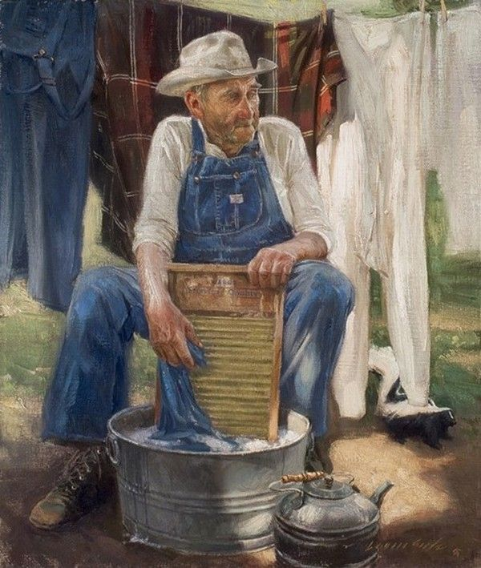
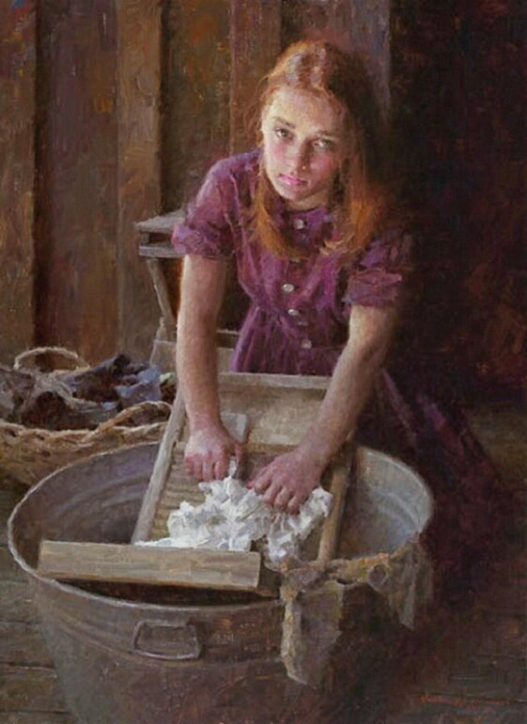

Антон Киясов «Прачка» Морган Вейстлинг "Прачка".

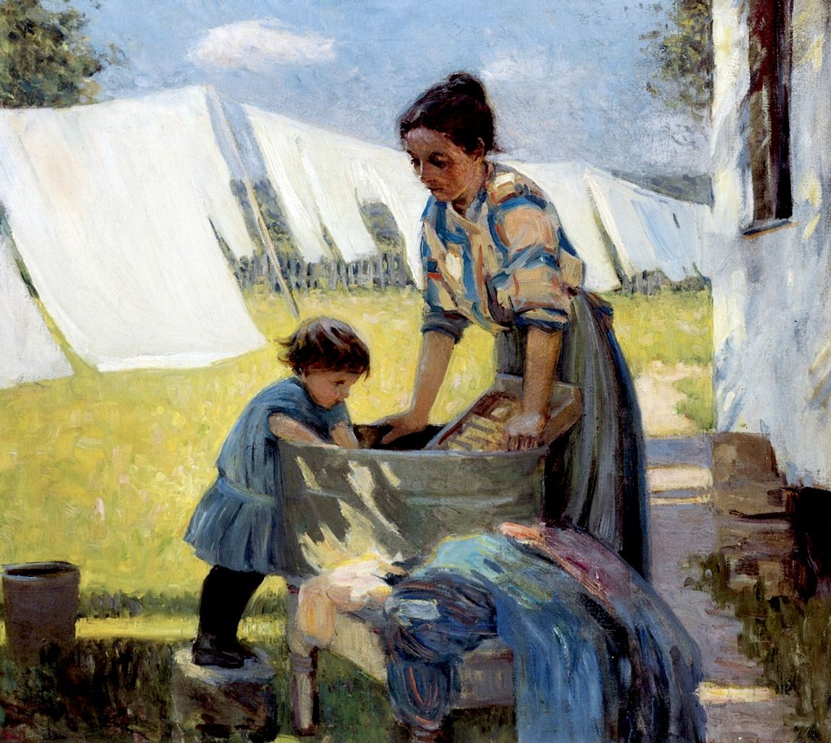
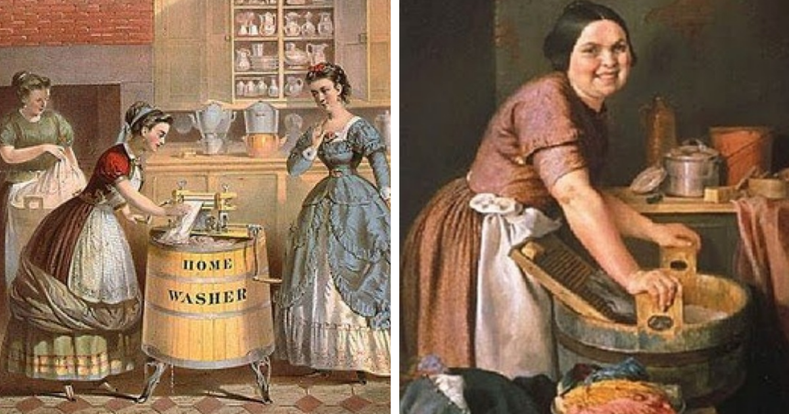

Харитон Платонов «Прачка»

ЭКСПОНАТ №12 «РУБЕЛЬ»

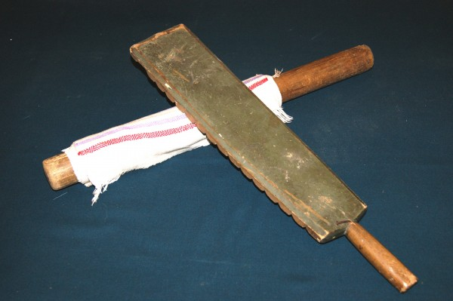
Рубе́ль («пральник», «праник», «гранчак», «ребрак», «раскатка») - деревянная доска с вырубленными поперечными желобками для катания белья, накатки кож. Предмет домашнего обихода использовался для выколачивания (стирки) и глажения белья. Отжатое вручную бельё наматывали на валик или скалку и раскатывали рубелем.
По мере развития общества менялся уклад жизни людей и все что их окружало. Какие-то вещи исчезали, другие их заменяли. Рубель появился на Руси семь веков назад, и ушел из обихода во второй четверти 20 века. Он относится к таким предметам, которые дают представление, как раньше без утюга могли гладить белье. По мере развития ремесел рубель применялся для выделки кожи и валяния обуви. Позже он стал народным музыкальным инструментом. Сегодня рубель можно увидеть только на выставках в российских краеведческих музеях и музеях народного быта.

Валик и рубель для глажки белья
Рубель представляет собой пластину из древесины твёрдых пород с ручкой на одном конце. На одной стороне пластины нарезались поперечные скруглённые рубцы, вторая оставалась гладкой, а иногда украшалась затейливой резьбой. В разных регионах рубели могли отличаться или особенностями формы, или своеобразным декором. Так, во Владимирской губернии рубеля, украшенные геометрической резьбой, отличались необычайной длиной, на реке Мезень рубеля делались широкими, слегка расширяющимися к концу, а в Ярославской губернии, кроме геометрической резьбы, рубель иногда украшала объёмная скульптура, которая, выступая над резной поверхностью, служила в то же время и очень удобной второй ручкой.
Иногда рукоятку рубеля делали полой и закладывали внутрь горошинки или другие мелкие предметы, чтобы они гремели при раскатывании.
Одна сторона изделия была рабочей, на ней вырубались топором трапециевидные рубцы. Название рубель произошло от слова «рубить». Другая гладкая сторона украшалась геометрической или растительной резьбой, росписью или скульптурой. Украшенный инструмент для глажки служил оберегом дома и домочадцев, часто он передавался по наследству. Принято было, чтобы парни преподносили девушкам рубель в качестве подарка, и на нем вырезалась дата и имя. В российских регионах его делали разных размеров, формы, стиля резьбы и украшения. В быту он использовался не только как предмет для глажки, иногда его использовали во время стирки.
Ткани ручной работы из конопли или льна были плотными и грубыми, и их глажка представляла собой процесс размягчения и разравнивания структуры от складок и заломов после стирки. Для этого использовались твердые предметы, которые помогали выполнять эти задачи. Обработка их рубелем не только удаляла складки, но и делала их мягче.

Особенности использования рубеля
В быту использовался рубель для глажки белья в паре со скалкой или валиком. Этот способ глажки считается механическим. Вначале отжатое мокрое белье сворачивалось шириной равной длине скалки или валика, затем плотно наматывалось на скалку, и получалась скатка. Она укладывалась на край стола и прокатывалась ребристой поверхностью рубеля по поверхности стола туда и обратно. Затем снова скатка устанавливалась на край стола, и прокатка повторялась. Инструмент прижимался к скалке с силой и удерживался одной или двумя руками. Такой процесс назывался раскаткой.
Форма рубеля имела небольшой изгиб, что делало работу с ним удобной. При раскатывании ткань максимально натягивалась, становилась мягкой и разравнивалась. Катали до тех пор, пока не разглаживались заломы и складки. Ткань отбивалась так, что становилась более чистой, даже белоснежной. Однако одежду приходилось прокатывать отдельными частями. Глажка для женщин была физически трудным делом, и они обычно отводили для этого занятия целый день. Таким способом бедные гладили вплоть до середины 20 века, потому что первые утюги были недоступны большинству из-за высокой цены.

Как изготавливали рубель
В домашних условиях мужчины делали старинный инструмент сами кустарным способом, а мастера изготавливали его на заказ или для продажи на ярмарках. На Руси было принято дарить рубель на свадьбу, поэтому умельцы специально делали инструменты для подарков с особым декором. Для изготовления рубеля использовали лиственные твердые породы деревьев: дуб, клен, рябина, береза, бук.
Сохранились описания, что рубель изготавливали вручную топором, пока не появились станки. Вначале брали деревянный брусок размером 100х20 см и толщиной 5–6 см и обрабатывали, чтобы убрать острые углы. Делали инструмент так, чтобы он был выгнут по оси и расширялся к одному концу. Глубина изгиба составляла 1 см. Затем поверхность пластины пропиливалась на 10 мм с расстоянием между углублениями в 15 мм. По проложенным меткам вырубали топором ребра со скошенными сторонами глубиной и шириной по 1 см и сглаживали грани, придавая им округлость. Длина ручки обычно составляла от 12 до 15 см, и она вытачивалась на конце бруска восьмигранной или округлой формы для удобства обхвата. Некоторыми мастерами выполнялись накладные ручки в виде буквы П и закреплялись на лицевой стороне рубеля. Вместе с ним изготавливалась деревянная скалка (валик) с гладкой поверхностью длиной 74–80 см и диаметром от 4 до 6 см.

Стихотворение

Людмила Лидер «Рубель»

Помню бабушкины будни:
После стирки канитель,
"Утюга не знали люди",
Заменял его рубЕль.

Из берёзы, с краю ручка,
Два кирпичика в длинну,
Снизу зубья-словно сучья
И кирпичик в ширину.

А к нему имелась"скалка",
Обмотаешь полотном
И на верх, рубЕль-каталку,
Это звАлось утюгом!

По столу катали долго,
Не жалея сил и рук,
Правда мало было толку,
Это первый был утюг.

Позже из железа были
С тонкой ручкой утюги,
Чтоб погладить их калили
На растопленной печи,

А потом, утюг с секретом,
Внутрь клали угольки,
Раздувая пламя ветром,
Закрывая на замки.

Наконец любимый всеми,
Электрический утюг,
Только лучшим в наше время,
Паровой - бальзам для рук!

Загадка

Не шит, не кроен, а весь в рубцах.
По скалке катается, одежда выпрямляется (рубель).

Пословица
Не мытьем, а катаньем.

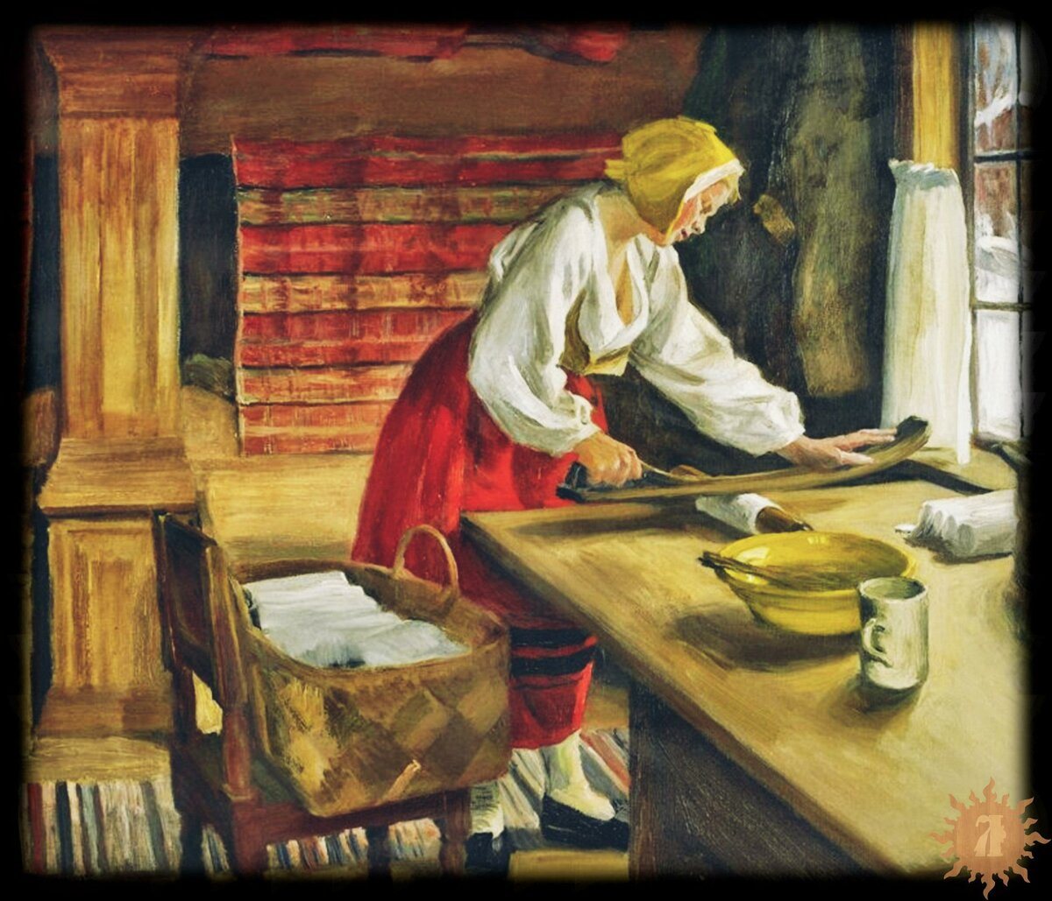

«Шведская крестьянка гладит бельё»

ЭКСПОНАТ №13«УТЮГ»

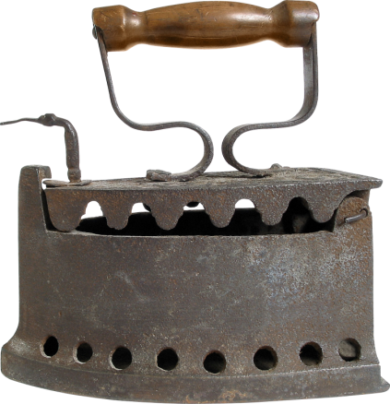
Ещё в 50-х годах XX столетия без чугунного утюга не могла обойтись не одна хозяйка, он был в каждой семье. Сегодня, некогда незаменимый бытовой прибор потерял свою актуальность, но стал ретро-образом для сувенирных изделий.
История появления чугунного утюга
С древнейших времен люди ухаживали за своей одеждой, чтобы она после стирки выглядела красиво и опрятно. Именно для этих целей был изобретен утюг, который прошел все стадии эволюционного развития – от слегка обработанного булыжника до современного электрического агрегата с вертикальным отпариванием и регулируемой мощностью.
С развитием чугунолитейного производства в XVIII веке на Демидовских заводах начали отливать первые чугунные утюги. Изделие было с разной технологией использования:
Для улучшения тяги в утюгах были отверстия или труба. Чтобы раздуть угли хозяйка обычно мотала утюгом из стороны в сторону.
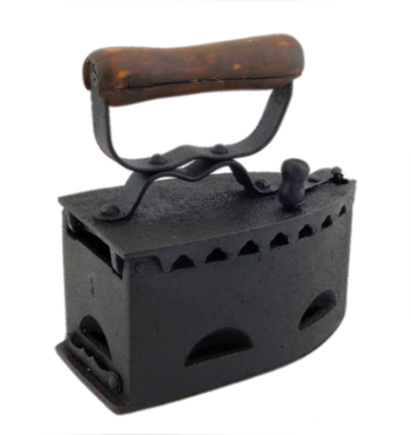
Утюг с местом под закладку угля
Переславль-залесская бабушка рассказывала: «Не хотелось мне замуж идти в чужую деревню, а мать уговаривала: «Иди, дочка, в том доме есть угольный утюг!» Вроде как «Мерседес» последней модели. Этот явный знак достатка и благополучия ставили на видное место рядом с самоваром, чтобы все смотрели и завидовали. А еще одна старушка говорила, что в большом селе в 400 дворов угольный утюг был лишь в одном доме. Ничем, кроме отсутствия денег, которых у крестьянина не было ни до революции, ни после, этого не объяснишь. Угольный утюг был сложнее в изготовлении и дороже чугунной отливки. Он со временем усовершенствовался, обзавелся трубой, колосниковыми решетками и стал напоминать миниатюрную печку, в которую закладывали березовые угольки. Есть в этой печке даже поддувало.
Эти утюги не отличались удобством и безопасностью: искры и мелкие угольки то и дело вылетали из жаровни, оставляя на одежде опалины и дырки.
Для лучшей тяги по бокам делали отверстия, иногда утюг даже снабжался трубой. Чтобы снова разжечь уже остывшие угли, в отверстия дули, либо размахивали утюгом из стороны в сторону. Поскольку утюги были тяжелыми, глажка превращалась в настоящее силовое упражнение для мышц рук.
У нас такие утюги известны с XVII века, а на Западе, скорее всего, еще раньше. Первое письменное свидетельство наличия в обиходе утюгов датировано 10 февраля 1636 года. В книге расходов царского двора отмечено: «Кузнецу Ивашке Трофимову выдано 5 алтын, а он за те деньги заделал в царицыну палату утюг железный». В XVIII веке уже было налажено промышленное производство «духовых» утюгов: их производили Демидовский и некоторые другие литейные заводы.
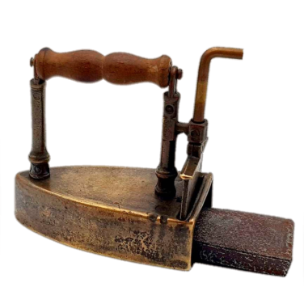
Утюг с местом под чугунную пластину
На огне нагревалась пластина и помещалась в утюг. Обычно пластина была из чугуна, а сам утюг из стали. Сталь имела высокую теплопроводность, а чугунная пластина отдавала жар.

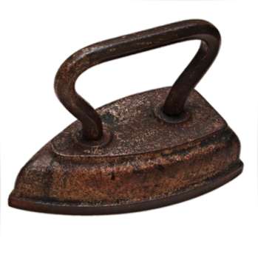
Цельнолитый чугунный утюг
Еще одна старинная разновидность утюгов - литые чугунные, разогреваемые на открытом огне или в горячей печи. Появились они в XVIII веке и еще производились в нашей стране даже в 60-х гг. XX столетия: несмотря на то, что уже давно был изобретен электрический утюг, во многих домах не были предусмотрены розетки.
Чугунный утюг разогревался очень долго - не менее получаса, а горячим его невозможно было брать без прихватки. Поэтому вскоре такие утюги усовершенствовали: их стали делать разборными - с одной съемной ручкой на два чугунных основания. Пока одним гладили, второе основание нагревалось, так что процесс глажки заметно ускорялся.
Большие чугунные утюги весили до 10 кг и предназначались для глажки грубых тканей. Для проглаживания тонких тканей и мелких деталей одежды - манжет, воротничков, кружев - пользовались маленькими утюжками, размером с пол-ладони.

Загадки
По сатиновому морю в рейс пошёл электроход.
Он плывёт, с волнами споря, то назад, а то вперёд.
Там, где он оставил след, ни одной морщинки нет.
***
Рога – в стене, бык – на простыне.
***
В полотняной стране по реке простыне
Плывёт пароход то назад, то вперёд.
А за ним такая гладь – ни морщинки не видать.
***
Шипит недовольно, кусается больно,
Опасно его оставлять одного.
С ним надо поладить и сможете гладить.
Но гладить не стоит его!
***
То назад, то вперёд ходит – бродит пароход.
Остановишь – горе: продырявит море!

***
Несите рубашку, несите платок,
Их быстро разгладит мой славный каток.
***
Я, не хвастая, скажу: всех друзей омоложу!
Идут ко мне унылые - с морщинками, со складками,
Уходят очень милые - веселые и гладкие!
Значит, я надежный друг, электрический.
***
Если мятая одежда, на него одна надежда.
Юбки, брюки, покрывало…
И морщин как не бывало!
***
Влез на стол он из-под лавки, осмотрелся на подставке,
Гибким хвостиком вильнул, складки с галстука слизнул.
***
Складки все исчезли вдруг – их разгладил наш.
***
Я беру его за ручку, пар пускает он, как тучку,
Словно белый пароход, в волнах простыни плывет.
***
Где пройду я – там порядок: ни морщинок нет, ни складок.
***
- У-у-у! – всё утро плачет Ната.
- У-у-у! – вся кофточка помята!
Ей поможет добрый друг - удивительный …

Пословицы
Портной гадит – утюг гладит.
Без сохи – не пахарь, без утюга – не портной, без топора – не плотник.
Утюг на цветы засмотрелся, размечтался и загорелся.

Стихи

Я- утюг, помощник мамы.
Глажу простыни, пижамы.
Ты малыш, меня не тронь,
Я горячий как огонь. И. Даль

Утюг – самый добрый электроприбор,
На гладкой ладошке его есть узор.
Легко он с помятостью сладит -
Возьмет и ладошкой погладит,
Скользя по одежде проворно и ловко.
Утюг не погладит детей по головке,
Ведь слишком горячая эта ладошка,
Пускай себе ласково гладит одёжку!
Р. Бикметова

Работяжке утюгу,
Чем сумею помогу.
Голубую гладя скатерть
Очень он похож на катер.
Вот застыл на покрывале...
- Не бывает белых вод.
- Поплывёшь? – в ответ:- Едва ли
Видишь, я вмерзаю в лёд
Т. Уманская

Смотрите, по папиным брюкам плывет
Вперед белоснежный утюг-пароход!
А мама с биноклем стоит у руля:
«Виднеется прямо по курсу земля!»
Объездила мама немало морей:
Футболок, рубашек, штанов, простыней
И айсберги-складки для мамы—пустяк,
Она в этом деле бывалый моряк.
Ее не страшит никакая волна!
Наверно, морская волчица она!
Г. Дядина

Каждый знает, что у Брюк,
Самый лучший друг - Утюг:
Все морщинки им разгладит
Без усилий и натуг.
Скажет Брюкам:- В добрый путь!
И слезу прольёт на грудь.
- Не забудьте снова в гости
Поскорее заглянуть. Г. Ильина

Он горяч, как сковородка.
Так и пышет жаром.
На рубашке разровняет
Складки влажным паром.
Д. Пономарева

Уверенно держит штурвал капитан-
- Я судно в открытый веду океан,
А волны бушуют! А волны кипят!
Корабль опрокинуть они наровят!
Но я успокоил стихию вокруг
И...гладить закончил!
Корабль мой- утюг!
Т. Гетте

Ехал утюг по рубашке.
Рубашка была в ромашку.
Утюг на цветы засмотрелся,
Размечтался и загорелся.
Н. Филимоненко

«Ты меня знаешь, конечно, мой друг,
Я - работяга упрямый - утюг!
Готов целый день я пыхтеть и шипеть,
Чтоб вовремя всё отутюжить успеть.
Я очень, признаться, очень стараюсь,
Поэтому сильно, друзья, нагреваюсь!
Лучше работе моей не мешайте -
Мамочка гладит, а вы наблюдайте!»
Вот целую стопку маек и брюк,
Рубашек и платьев погладил утюг.
В шкаф аккуратно всё надо сложить
А утюгу дать немного остыть.
Т. Вишнякова

Если ты помят, взлохмачен –
Ты неряха, не иначе:
Для одежды есть утюг,
Он – одёжкин лучший друг.
Н. Самоний

Сказки
Ельеана «Сказка про утюг»

Много-много лет назад
На том месте, где был сад,
Где цвела когда-то вишня
По весне нарядом пышным
И где сочный виноград
Собирали все подряд;
Где росли всегда цветы
Небывалой красоты;
Где вокруг одни лишь горы,
Появился новый город –
С детским садом и бассейном,
Школой, театром и музеем,
И с библиотекою,
С клубом и аптекою.
С рестораном и столовой,
Парком и аттракционом,
Самым вкусным в мире рынком
И неповторимым цирком;
С магазином,
С «Детским миром».
И конечно, с прачечной,
Что так в жизни значимо.
Вот о прачечной как раз
И пойдёт сейчас рассказ.
В ней-то жил да был утюг:
Нам помощник всем и друг.
И трудиться целый день
Было утюгу не лень.
Гладил кофты и штаны
Небывалой ширины,
Юбки, брюки, шорты,
Тенниски для спорта.
Майки разные, трусы,
Платья летние, носки,
И рубашки, и пижамы,
И береты, и панамы,
Шарфики, платки и кепки –Взрослым и, конечно, деткам.
Уделял он всем вниманье,
Относился с пониманьем.
И в профессии своей
Был большой он чародей.

Все разгладит он морщинки
На воротничке, на спинке.
Пробежит все уголочки
Да прогладит швы и строчки;
Не забудет и про складки,
Отутюжит стрелки гладко.

Так без отдыха и сна
Он трудился без конца.
Только есть всему предел –
Наш дружочек заболел:
Засопел и засвистел,
Бледным сделался, как мел;
И, ударившись о стол,
Взял тут и упал на пол.
И как будто бы не дышит.
Как же вдруг такое вышло?
Окружили все его:
– Наше горе велико!
– Он погиб от перегрева.
Майка, что стояла слева,
Прошептала: – Жаль беднягу!
Был известным он трудягой!
И вздохнули шорты справа:
– Был весёлого он нрава.

Зашумела вся одежда:
– Может, есть ещё надежда?!
Надо доктора позвать:
Посмотреть, перевязать.
Может, всё ещё не поздно
И не так уж всё серьёзно.
Только в доме никого:
Не услышит нас никто.
Что же делать, как нам быть?
Как всё это пережить?
И нахмурились рубашки:
– Как же мы теперь без глажки!
Огорчилось платье:
– Что же за напасти!
Завтра мне идти на бал.
Значит, праздник мой пропал?!

И всплакнула юбка,
И скривила губки:
– Вид наш будет непригож:
Мятый облик – нехорош.
Даже брюки проворчали,
Про свои узнав печали:
– Ведь за столько много лет
Первый раз не выйдем в свет!
А шарфы, платки и кепки
Засопели: как нелепо!
Проведём теперь без толку
Выходные все на полке.

Майка застонала:
– Мало нам всем, мало.

Был он мастер – высший класс!
Ну а мы ему хоть раз
Слово доброе сказали? –
Мы с ним плохо поступали.
Только он со всеми ладил.
Вопреки всему нас гладил.
Дело было к ночи,
Спать хотелось очень.
Может, и от горя,
Все уснули вскоре.
Звёзды на небе зажглись,
Осветив земную жизнь.
И, свисая коромыслом,
Месяц опустился низко
И повис над крышей дома совершенно незнакомым –
Да качался себе тихо на ветру.
Незаметно тьма рассеялась к утру.

Показалось снова солнце –
Заглянуло вновь в оконце
И, напомнив о былом,
Разместилось за столом:
– С добрым утром, с новым днём!

Всё вокруг зашевелилось,
Приоделось, приумылось.
Снова, серебром сверкая,
Своим видом восхищая,
Улыбался всем утюг –
Наш надёжный верный друг.
Долго длилось удивленье.
Все в большом недоуменье.
И одежда зашепталась:
– Видно, всё нам показалось.
Сон приснился нам дурной.
Видите, утюг – живой!
И сегодня в этот час
Он здоров и среди нас.
И воскликнули наряды:
– Мы тебя все видеть рады.

Без тебя мы никуда!
Не бросай нас никогда.
Мы тебе узнали цену –
В мире нет тебе замены.

В знак согласия учтиво
Подмигнул утюг игриво:
– Вам спасибо за заботу,
Что ж, пора и за работу.
И пошёл утюг плясать,

Всем поклоны раздавать
То направо, то налево –
Парил, брызгал то и дело:
То пыхтел, то хороводил,
Гладил по последней моде.
И, конечно, не случайно
Мы в сюжете видим тайну.
Пусть прошло немало лет,
Но хранит утюг секрет.
И теперь совсем неважно,

Что случилось с ним однажды.
Только вышло из всего –
Не подвёл он никого.

Н. Василькова «День хорошего поведения»

Жил-был Утюг. На вид — самый обыкновенный, симпатичный, современный. Но характер у него был превредный. Если гладить бралась Мама, то тут он еще сдерживался и вел себя прилично, но стоило за работу взяться девочке Маше — он начинал ворчать, пускать пар, прилипать к одежде и пускать по платьицам и кофточкам волну, как будто воображал себя кораблем. Маша сердилась на него, обижалась и даже дважды его роняла. Никак не могли они подружиться.
А ночью, когда все в доме спали, тетушка Соковыжималка и дедушка Пылесос ругали Утюг за его плохое поведение.
— И что ты все время пыхтишь и вредничаешь? Разве ты не видишь, как Маша старается. Неужели трудно помочь хорошей девочке, вместо того, чтобы хулиганить, — твердила тетушка Соковыжималка.
— Вот когда я был моложе, утюги были гораздо воспитание! — часто повторял дедушка Пылесос.
Но Утюг пропускал все эти замечания мимо ушей.
Однажды Мама очень торопилась на работу. Ей надо было срочно погладить кофточку и, уходя, она забыла выключить утюг.
Утюг грелся, грелся, и, наконец, ему стало ужасно жарко. Он перепугался, что никто его так и не выключит, и он разогреется до температуры самого Солнца. Утюжок начал кричать и звать на помощь, но ни тетушка Соковыжималка, ни дедушка Пылесос не могли ему ничем помочь.
Тут в комнату вошла Маша, заметила раскаляющийся Утюг, всплеснула руками и выключила его из розетки. Затем бережно переставила утюжок в прохладный уголок, приговаривая:
— Бедный утюжок, натерпелся страху, чуть не перегорел. Не бойся, я больше не дам тебя в обиду.
А Утюг отдышался и подумал: «А я-то все время хулиганил, ворчал и не слушался советов тетушки Соковыжималки! Конечно, гораздо приятнее представлять себя кораблем, вместо того чтобы гладить одежду. Но Маша помогла мне, и мне надо было бы попросить у нее прощения и исправиться.»

В воскресенье у Машиного друга Паши был день рождения. Маше очень хотелось быть нарядной, но она боялась, что не сможет выгладить свое новое шелковое платье. Оно было очень красивое: розовое, с рюшечками и белыми кружевами. Мама сшила его специально для этого праздника.
— Мама, погладь мне платье, пожалуйста, — попросила Маша.
Но Мама как всегда спешила на работу.
— Погладь сама, дочка, — рассеянно ответила Мама. — Ты же у меня умница!
— Да, умница… — вздохнула девочка и представила себе, как будет пыхтеть и морщинить ткань вредный Утюг.
К Папе обращаться было бесполезно, так как он, к сожалению, гладить вообще не умел.
Но девочке очень уж хотелось быть красивой в день рождения друга, и она решила попробовать погладить сама.
Взяв в руки Утюг, Маша несмело провела им по платью. К ее удивлению, складки начали быстро разглаживаться. Девочка не могла нарадоваться на работу Утюга. Не успела она оглянуться, как платье было уже выглажено.
Маша была вежливой девочкой и поблагодарила Утюг за хорошую работу. Утюг засмущался и ничего не ответил. Но в глубине души ему было приятно. «Оказывается, хорошо себя вести не так уж трудно, а главное, так легче завести друга».
Вечером тетушка Соковыжималка и дедушка Пылесос с восхищением говорили о праздничном платье Маши, а Утюг гордо молчал. Он-то знал, чья это заслуга!
А наутро Утюг заболел. Никто не знал, почему это случилось.
— Наверное, его замучили угрызения совести за плохое поведение, — говорил дедушка Пылесос.
— Нет, все из-за того, что Папа не закрыл форточку, и Утюжок простудился, — сказала тетушка Соковыжималка. — Я слышала, что от простуды очень помогает чай с медом и малиновое варенье.
Но Утюг молчал и грустил. Когда Мама захотела что-то погладить, он не смог нагреться (у утюгов всегда так — когда они болеют, у них не повышается температура, как у людей, а понижается).
Маша, узнав о болезни Утюга, очень расстроилась. Но тут на помощь пришел Папа. Он осмотрел Утюг и со знанием дела заявил, что у него сгорела обмотка, с которой он справится за пять минут. Папа провозился с Утюгом минут сорок, но результат и правда был чудесный. Утюг почувствовал себя гораздо лучше и принялся за работу. Все очень обрадовались, но больше всех — Маша.
— Я же говорил, во всем виновата обормотка, — заявил дедушка Пылесос. — Сам ты обормотка, — обиженно сказала тетушка Соковыжималка. — У утюгов часто ломается обмотка. И только папы умеют это лечить.
Но Утюг знал, что ему помогла забота друга — главное лекарство от всех болезней. Маша вовремя пришла ему на помощь, и он ее больше ни за что не подведет.

Правила безопасной работы с утюгом

Проверь исправность шнура.
Включай и выключай утюг сухими руками
Следи, чтобы шнур не касался подошвы утюга.
Во время работы ставь утюг на подставку. После окончания работы отключи утюг.

Песня

Утюжок

Не прыжок и не шажок
Совершает утюжок.
Не скачу я как лошадка,
Позади меня все гладко.
Дело в том, что утюжок
Не с капустой пирожок,
Не соленый огурец,
А каленый молодец.

Чтоб чего-то не поджечь
Мне нельзя не встать не лечь.
Ну а встретиться водится
зашипит да испарится.

Я не кукла я не мяч,
От меня ручонки прячь.
Лучше в кубики играте,
А ко мне не приставайте.

Сам себя я опишу:
Я рубашек не ношу.
Хоть я голенький, не так ли,
Мне не холодно ни капли.

Это кто как на коне
На моей сидит спине?
Это вам не закорючка,
а моя родная ручка

Картины
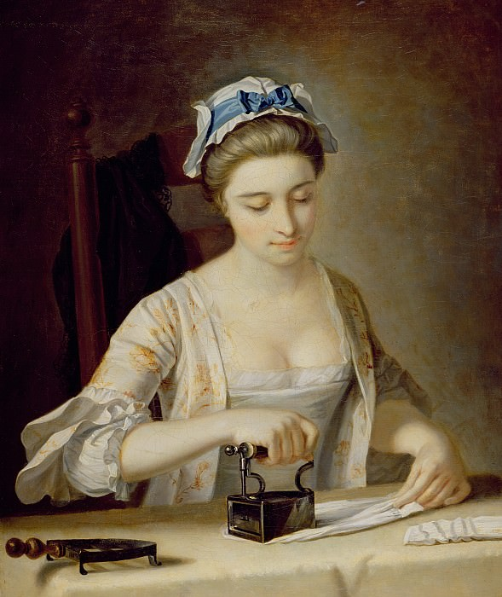
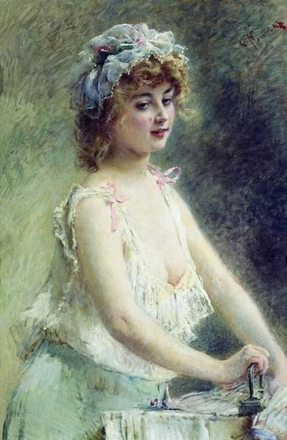

К. Е. Маковский "Гладильщица" Г. Р. Морланд «Глажение белья»

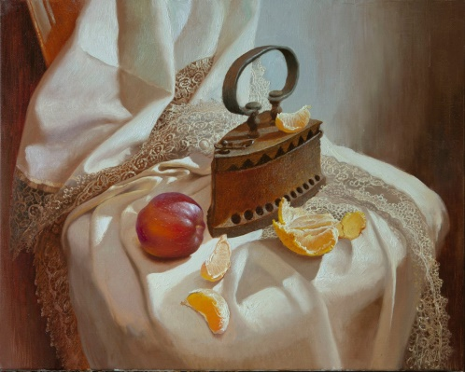

Юрий Клапоух «Натюрморт с утюгом»
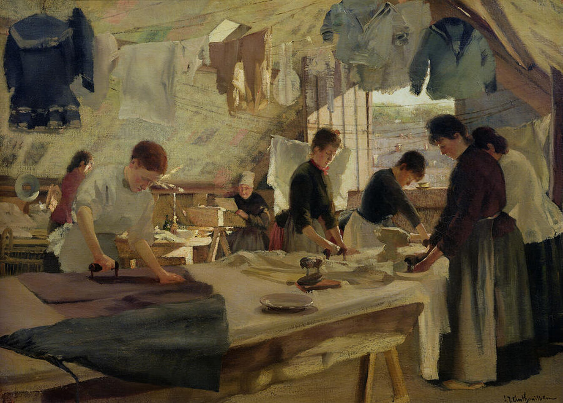

Луи-Жозеф Антониссен, "Гладильная мастерская»

ЭКСПОНАТ №14 «ПОДНОС»

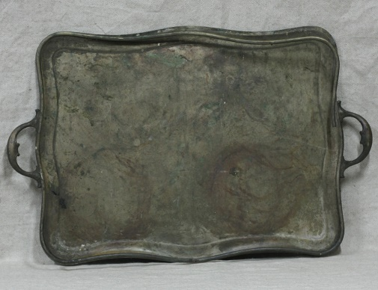
Поднос — предмет домашнего обихода различных размеров и форм, предназначенный прежде всего для переноса посуды или готовых блюд.

В русском языке это слово имеет буквальное смысловое значение — принести что-то и положить непосредственно «под нос». Простое, и, казалось бы, очевидное объяснение носит скорее шутливый оттенок. На самом деле слово «поднос» образовано от глагола — «подносить». В разных языках средневековой Европы название подноса звучало как «спаситель», то есть было производным латинского слова salvare — «спасать». Произошло это название от обычая проверять напитки и пищу на наличие яда. Дегустация проходила непосредственно с подноса, после чего тот относился господину. Уже в позднем Средневековье, когда отравления ушли в далекое прошлое, в обиходе появились другие термины. К примеру, в английском языке «tray» дословно переводится как «лоток», «поддон».
Когда появились первые подносы неизвестно, ведь первоначально изготавливали их из дерева, а оно как материал отличается недолговечностью. Однозначно можно сказать, что подносами пользовались в Египте и во всех древних цивилизациях Востока уже несколько тысячелетий назад. Об этом свидетельствуют дошедшие до наших дней фрески, на которых прислуга пользуется подносами для подношений аристократам. В те же далекие времена у подноса появились слегка загнутые кверху края, чтобы с него не соскользнула посуда.
Подносы появились на Руси около XVI века. Сначала их изготавливали из дерева и покрывали росписью. Затем появились металлические, чаще всего, железные подносы, а уже позже их стали отливать из серебра. Серебряные подносы были дорогими, ими в основном пользовались люди из богатых сословий.
В России прославились уральские подносы. Особой популярностью пользовалась продукция Нижнетагильского завода, который выпускал не только якоря, цепи, гвозди и другие металлические изделия, но и железные подносы. Художники покрывали их затейливыми узорами из цветов и фруктов. Нижнетагильские расписные подносы стали брендом завода и пользовались большим спросом у состоятельных граждан, их преподносили в качестве подарков даже членам императорской семьи. Наравне с металлическими, в России появились более легкие подносы из папье-маше. Относительно уральских стоимость их была меньше, но они также расписывались замысловатыми сюжетами.

Картины
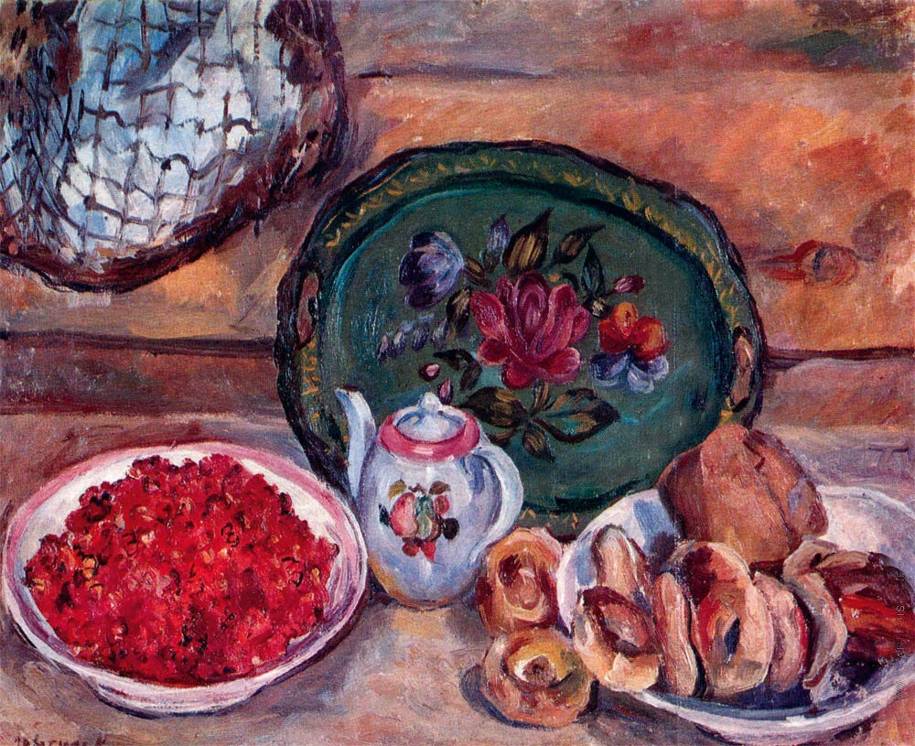
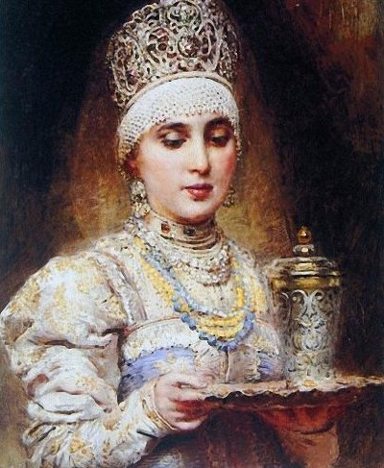

Лентулов А. В. «Натюрморт с подносом и земляникой» К.Маковский «Барышня с подносом»

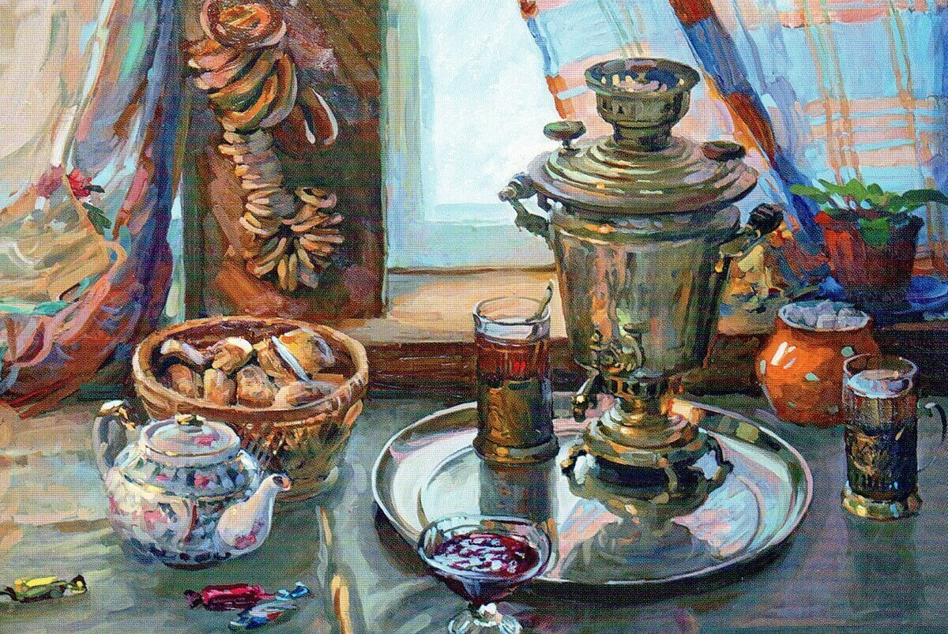

И.Э.Грабарь «Натюрморт с самоваром»
ЭКСПОНАТ №15 «ВЕРЕТЕНО»
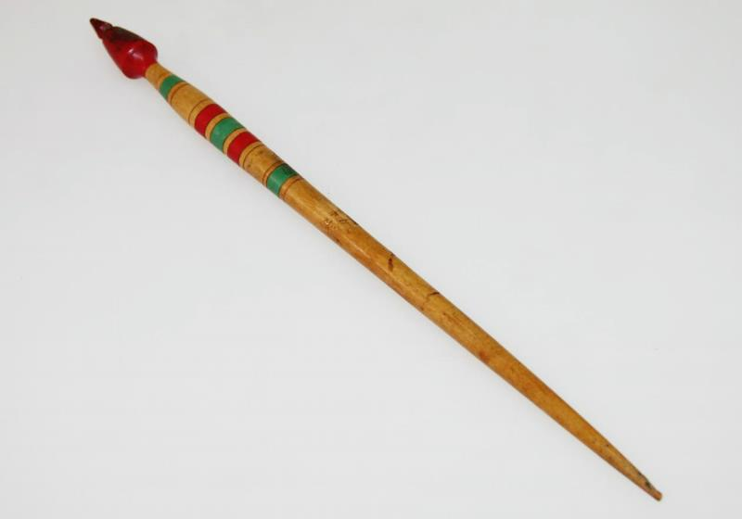
Веретено́ – приспособление для ручного прядения пряжи, одно из древнейших средств производства, родом из стран древнего Востока. Деревянная точёная палочка, оттянутая в остриё к верхнему концу и утолщённая к нижней трети. Веретено придумано человеком давно, но нет источников, с помощью которых, можно было бы определить точное время создания. Неизвестно, кто был его изобретателем. Существует мнение, что первое веретено использовалось богами, чтобы превращать хаос в порядок. Со временем ритуал принял обыденное значение, нацеленным на создание шерстяных ниток.
Веретено изготовляли из спила дерева, преимущественно березы. Но использовались и другие породы, более дешевые, но менее качественные. Процесс производства заключался в следующем: спиленное дерево распиливали поперек, затем вдоль на брусочки разных размеров, в зависимости от того, какое по величине веретено планировалось получить; бруски высушивались в печах сутки; края закруглялись после сушки с помощью острого ножа; окончательную форму придавали станком.
Производство обходилось достаточно дешево, поэтому веретено было доступным рабочим инструментом для многих крестьянских семей.
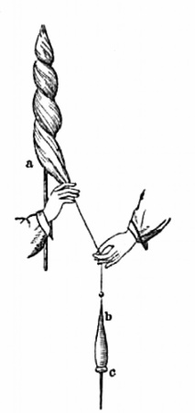
Прядение с помощью веретена:
a – кудель,
b – веретено с намотанной на него пряжей,
c – пряслице.
Кудель — это вычесанные волокна шерсти или льна, прикрепленные к лопасти или гребню прялки. Постепенно вытягивая волокна, пряха накручивала их на вращающееся веретено и получала нить. На верхнем конце веретена иногда устраивалась «бородка» для завязывания петли. Скрученная нить затем подматывалась на веретено и захлестывалась петелькой на его верхнем конце, чтобы не разматывалась и не соскакивала. Чем меньше и тоньше веретено, тем тоньше нить на нём можно прясть.
Чтобы нить не рвалась, была длинной, на веретено надевали пряслице — маленький грузик с отверстием. При прядении веретено усердно вращалось, скручивая нить. Пряслице же служило маховиком, помогавшим разогнанному веретену кружиться долго и быстро, что было необходимо для сильного и равномерного скручивания пряди волокон, вытянутых из кудели. Пряслице изготавливали из камня, глины, дерева, стекла, металла, иногда на него наносили орнамент или надпись.
Веретено позволяет равномерно скручивать нить, сразу же наматывая её на основу. Чем меньше и тоньше веретено, тем тоньше нить на нём можно прясть. Иначе тонкая нить будет рваться под его весом.
Позже, на смену веретену приходит прялка. По своему функционалу она аналогична, но делает процесс производства пряжи более автоматизированным.
На Руси было сложено много загадок, пословиц и поговорок, связанных с рассматриваемым устройством, существовало немало обрядов, где веретено было одним из главных атрибутов.
Загадки:

• Пляшу по горнице
С работою моею,
Чем больше верчусь,
Тем больше толстею.
• Верчусь, верчусь — не потею,
Только более толстею.

Пословицы:
Без веретена пряжи не спрядёшь.
Девку веретено одевает.
Не велико веретено, а всех одевает оно
На кривом веретене немного добудешь.

Обряды
Колыбельку, в которую впервые клали новорожденного, окручивали нитками, спряденными с молитвами (заговорами) в Святки, затем снимали с колыбельки и клали под голову младенцу, тем самым суля ему долгую и счастливую жизнь.
У славян пуповину новорожденной девочки перерезали на прялке или веретене.
Чтобы вылечить бессонницу у девочки, под матицу с приговором втыкали прялку с куделью или веретеном.

Стихотворение
Подарил мне батюшка чудо-веретёнышко, серебряное донышко.
Нитка белая бежит, веретёнышко дрожит.
Ты вертись, моя вертушка, дорогая мне игрушка,
Мне и весело, и жарко, я-то день-деньской кручу,
Нитки тонкие сучу и тихонечко пою…

Песни
Русская народная песня «Крутись, веретёнце"

Крутись, веретёнце,
Крутись, веретёнце,
Ниточка поёт, разговор со мной ведёт.
Крутись веретёнце,
У прялочки донце
Золотом горит, чудо-сказку говорит.

Ой ты прялочка, ты моя подруженька,
Ты моя подруженька,
Я признаюсь:
Во работушке да и во заботушке,
В моём горе-радости
Ты со мной.

Крутись, веретёнце,
Крутись, веретёнце,
Ниточка поёт, разговор со мной ведёт.
Крутись веретёнце.
Стук-стук под оконце -
Галюшка пришла и подруженек нашла.

Ой подруженька наша ненаглядная,
Наша ненаглядная,
Добрый вечер.
Ой подруженьки мои ненаглядные,
Мои ненаглядные,
Вам поклон!

Крутись, веретёнце,
Крутись, веретёнце,
Ниточка поёт, разговор со мной ведёт.
Крутись, веретёнце,
В окошечке солнце.
Круглое оно, как моё веретено.

Ой ты солнышко, приласкай-пригрей ты нас,
Приласкай-пригрей ты нас,
Нам на радость.
Освети лучом нитку шелковистую,
Нитку шелковистую
Приголубь.

Крутись, веретёнце,
Крутись, веретёнце,
Ниточка поёт, разговор со мной ведёт...

Русская народная сказка «Золотое веретено»
Жил старик со старухой, у них была дочка Аннушка. Скоро старуха умерла и оставила дочь Аннушку старику. Старик же женился на другой, у которой тоже была дочь Машенька. Невзлюбила мачеха падчерицу и всячески старалась принести ей какой-нибудь вред. Один раз она посылает ее прясть на колодец. Аннушка послушалась матери, пришла, села на край колодца и стала прясть да про свою долю вполголоса петь. Но вдруг беда: она уронила веретено в колодец, достать она его никак не достанет. Нечего делать, пошла она со слезами к матери и думает, что вот сейчас ее будут ругать, а может быть, и бить. Пришла Аннушка домой и говорит про свое горе матери, а мать рассердилась на нее и говорит:
— Поди доставай веретено, а без него и домой не ходи! Заплакала Аннушка и пошла опять к колодцу. Пришла, слезла в колодец, ищет веретено и никак не найдет. Вдруг она видит старика: бел как снег. То был хозяин воды в этом колодце. Аннушка спросила его, что не видал ли он ее веретено, а он ей в ответ сказал, что оно у Бабы-яги, и сказал Аннушке дорогу к ней.
Пошла Аннушка по указанной дороге: встретила ручей; он и говорит:
— Девочка, девочка, попей моей водицы. Аннушка нагнулась к ручью, попила и пошла дальше.
На дороге она встретила березку; та тоже говорит ей:
— Девочка, девочка, перевяжи меня ленточкой. Аннушка взяла из косы ленточку, перевязала и пошла дальше. Встретила она еще коней, те ей тоже говорят:
— Девочка, девочка, возьми у нас из хвоста по волоску. Взяла она по волоску у каждого коня и пошла дальше.
Вдруг она увидела: перед ней дом стоит, а в дому Баба-яга сидит и ее веретеном прядет; вошла Аннушка к Бабе-яге и спрашивает:
— Бабушка, не видала ли ты моего веретена? А Баба-яга и говорит:
— Поди сначала истопи баню, воды в нее носи решетом, вымой меня, причеши, тогда дам тебе и веретено.
Пошла Аннушка, истопила баню, замазала глиной решето и наносила воды. Пришла за Бабушкой-ягой и привела ее в баню, а Баба-яга и говорит:
— Парь меня головней, мой золой, чеши бороной, а тащи домой за волосы.
Но Аннушка была умная: парила она Бабу-ягу веником, мыла водой, чесала гребешком, а домой вела за руку. Пришли домой, Баба-яга и говорит:
— Спасибо тебе за твою доброту, поди на чердак, бери сундучок, там твое веретено, да смотри — дорогой не открывай.
Аннушка послушалась, взяла сундук и пошла старой дорогой. Встретила она тех же коней. Они взяли у ней сундук и помогли ей его нести, березка, чтобы не мешать, подняла ветви вверх. Ручей тоже, чтобы не утопить, сделался уже, и так кое-как Аннушка добралась до дому, открыла сундук. И что ж? В нем лежало золотое веретено да золото.
Видя это, мачеха послала свою дочь Машутку на колодец и научила, как это делать. Машутка пришла к колодцу, да нарочно и бросила веретено-то. И, не спросясь матери, спрыгнула в колодец и пошла по той же дороге, по которой шла и Аннушка.
Когда она подошла к ручью, то он попросил попить его водицы, но она ему сказала:
— Не видала, что ли, я твоей воды-то! — и пошла дальше.
Береза ее попросила, чтобы она ее перевязала ленточкой, но Машутка ответила:
— И ниточкой не перевяжу, не только ленточкой! Пошла дальше. Встретила лошадей и им так же грубо ответила, как березке и ручью.
Вдруг она видит перед собой избушку, в избушке Бабу-ягу, взошла Машутка к ней и говорит:
— Бабушка, не видала ли ты моего веретена? А та ей и говорит:
— Оно у меня, поди сначала истопи баню, воды наноси решетом да вымой меня, а потом уже и веретено получишь.
Закапризничалась было Машутка, да делать нечего; пошла, истопила баню, воду стала носить, да никак в решетето не нацедит, бегала, бегала, да так без воды и осталась.
Пришла за Бабой-ягой, привела ее в баню, а Баба-яга тут ей и говорит:
— Парь меня головней, мой золой, чеши бороной, домой за волосы тащи.
Машутка начала Бабу-ягу парить головней, мыть золой, вымазала ее как следует, стала зубом от бороны чесать, причесала и потащила за волосы домой.
Баба-яга, видя это, рассердилась, но не сказала ничего, велела только Машутке сундучок взять. Машутка обрадовалась, взяла сундучок и пошла домой старой дорогой.
Дошла до коней, а они ей не помогли, а было еще хотели истоптать, говоря:
— Ты у нас по волоску не выдернула.
Пошла дальше.
Дошла до березы. Она тоже стала ее хлестать и не пропускать, говоря:
— Ты меня ниточкой не перевязала, а Аннушка перевязала ленточкой, нет тебе дороги!
Пробралась и тут кое-как Машутка, а там глядит: ручей всю дорогу затопил, и пришлось ей идти по воде. Вышла кое-как на дорогу и думает: «Ну ладно, как ни плохо было идти, да, зато сколько золота принесу, вишь как тяжело».
Пришла Машутка домой, мать выбежала ее встречать, и наскоро раскрыли сундук: и что же? Вместо золота и золотого веретена сундук был полнехонек жару да простое тлеющее веретено. Мачеха так и ахнула, да нечего делать, надо было и с этим мириться. А Аннушка нашила себе приданое да вышла замуж, и живет себе поживает, да
У одной вдовы было две дочери; одна из них была хороша собой и прилежна, другая – дурна лицом и ленива. Но она больше любила дурную, потому что та была ее собственной дочерью, чем красивую падчерицу, на которой лежала вся черная работа в доме. Бедная девушка эта должна была каждый день садиться на большой дороге у ручья и так много прясть, что кровь выступала у нее из-под ногтей.
Вот случилось однажды, что все веретено было у нее в крови; она наклонилась к воде, чтобы обмыть его, а оно выскочило у нее из рук и упало на дно глубокого ручья. Бедняжка заплакала, побежала к мачехе и рассказала ей про свою беду.
Та разбранила ее и закричала:
– Сама уронила, сама и достань, а до тех пор мне и на глаза не показывайся!
Девушка со слезами пошла опять к ручью, да с отчаяния и бросилась в него доставать свое веретено. Тут впала она в забытье, и когда очнулась и снова пришла в себя, то увидела, что лежит на прекрасной лужайке, усеянной множеством чудных цветов и ярко освещенной солнцем.
Пошла она по этой лужайке и дошла до печки, в которой много, много насажано было хлебов. Хлебы закричали ей:
– Вынь нас, девушка, вынь поскорей, не то сгорим: мы уж давно испеклись.
Она подошла и все хлебы из печи повынимала. Потом пошла она далее и дошла до яблони, на которой было много, много яблок. Яблоня сказала ей:
– Потряси меня, девушка, потряси скорей: яблоки на мне уже давно поспели.
Оно подошла к дереву, обтрясла все яблоки и сложили их в кучку.
Наконец, пришла она к избушке и в окне ее увидела старуху с такими большими и длинными зубами, что испугалась и хотела уже бежать от нее, когда та обратилась к ней и ласково сказала:
– Чего ты, милая, испугалась? Останься у меня: ведь если ты будешь хорошо у меня в доме работать, так тебе здесь будет хорошо. Только ты главнее всего должна тщательно взбивать мою перину, когда будешь стелить постель, – так, чтобы перья летели во все стороны, потому что от этого на земле снег идет. Зовут меня старуха Холле.
Девушка согласилась остаться у нее и поступила к ней в услужение. Она верно служила своей госпоже, угождала ей во всем и зато уж ни разу не слыхала от нее дурного слова, а всякого кушанья, питья и лакомств получала от нее вдоволь.
Как ни было ей хорошо жить у старухи, однако же вскоре захотелось вернуться домой и повидаться со своими. Она сказала старухе:
– Меня одолела тоска по своим домашним, и хоть мне у тебя хорошо, однако же я чувствую, что не в силах жить вдали от своих близких. Старуха похвалила ее за привязанность и прибавила:
– Ты мне служила верно, а потому я и хочу наградить тебя по заслугам.
Тут взяла она ее за руку и подвела под большие ворота: едва только подошла она под их свод, как на нее пролился обильный золотой дождь, и все золото к ней пристало и покрыло ее с головы до ног.
– Это тебе на память от меня за прилежание твое, да вот, кстати, захвати и веретено свое, что в ручей-то упало.
После того ворота захлопнулись, и девушка очутилась на земле, невдалеке от дома своей мачехи, которая на этот раз приняла ее ласково, потому что видела, какое она несла с собой богатство.

Ирландская сказка «Фея ручья и веретено»
У одной вдовы было две дочери; одна из них была хороша собой и прилежна, другая – дурна лицом и ленива. Но она больше любила дурную, потому что та была ее собственной дочерью, чем красивую падчерицу, на которой лежала вся черная работа в доме. Бедная девушка эта должна была каждый день садиться на большой дороге у ручья и так много прясть, что кровь выступала у нее из-под ногтей.
Вот случилось однажды, что все веретено было у нее в крови; она наклонилась к воде, чтобы обмыть его, а оно выскочило у нее из рук и упало на дно глубокого ручья. Бедняжка заплакала, побежала к мачехе и рассказала ей про свою беду.
Та разбранила ее и закричала:
– Сама уронила, сама и достань, а до тех пор мне и на глаза не показывайся!
Девушка со слезами пошла опять к ручью, да с отчаяния и бросилась в него доставать свое веретено. Тут впала она в забытье, и когда очнулась и снова пришла в себя, то увидела, что лежит на прекрасной лужайке, усеянной множеством чудных цветов и ярко освещенной солнцем.
Пошла она по этой лужайке и дошла до печки, в которой много, много насажано было хлебов. Хлебы закричали ей:
– Вынь нас, девушка, вынь поскорей, не то сгорим: мы уж давно испеклись.
Она подошла и все хлебы из печи повынимала. Потом пошла она далее и дошла до яблони, на которой было много, много яблок. Яблоня сказала ей:
– Потряси меня, девушка, потряси скорей: яблоки на мне уже давно поспели.
Оно подошла к дереву, обтрясла все яблоки и сложили их в кучку
Наконец, пришла она к избушке и в окне ее увидела старуху с такими большими и длинными зубами, что испугалась и хотела уже бежать от нее, когда та обратилась к ней и ласково сказала:
– Чего ты, милая, испугалась? Останься у меня: ведь если ты будешь хорошо у меня в доме работать, так тебе здесь будет хорошо. Только ты главнее всего должна тщательно взбивать мою перину, когда будешь стелить постель, – так, чтобы перья летели во все стороны, потому что от этого на земле снег идет. Зовут меня старуха Холле.
Девушка согласилась остаться у нее и поступила к ней в услужение. Она верно служила своей госпоже, угождала ей во всем и зато уж ни разу не слыхала от нее дурного слова, а всякого кушанья, питья и лакомств получала от нее вдоволь.
Как ни было ей хорошо жить у старухи, однако же вскоре захотелось вернуться домой и повидаться со своими. Она сказала старухе:
– Меня одолела тоска по своим домашним, и хоть мне у тебя хорошо, однако же я чувствую, что не в силах жить вдали от своих близких. Старуха похвалила ее за привязанность и прибавила:
– Ты мне служила верно, а потому я и хочу наградить тебя по заслугам.
Тут взяла она ее за руку и подвела под большие ворота: едва только подошла она под их свод, как на нее пролился обильный золотой дождь, и все золото к ней пристало и покрыло ее с головы до ног.
– Это тебе на память от меня за прилежание твое, да вот, кстати, захвати и веретено свое, что в ручей-то упало.
После того ворота захлопнулись, и девушка очутилась на земле, невдалеке от дома своей мачехи, которая на этот раз приняла ее ласково, потому что видела, какое она несла с собой богатство.
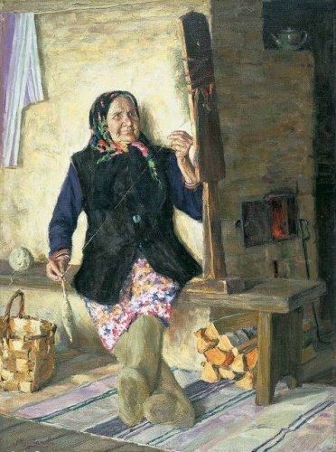
Картины
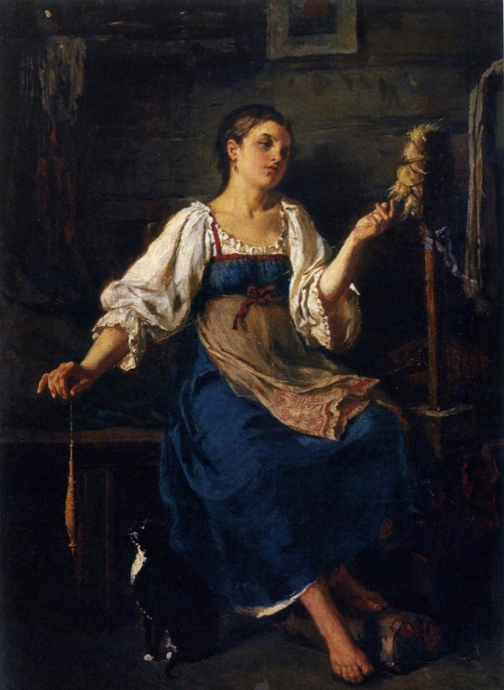

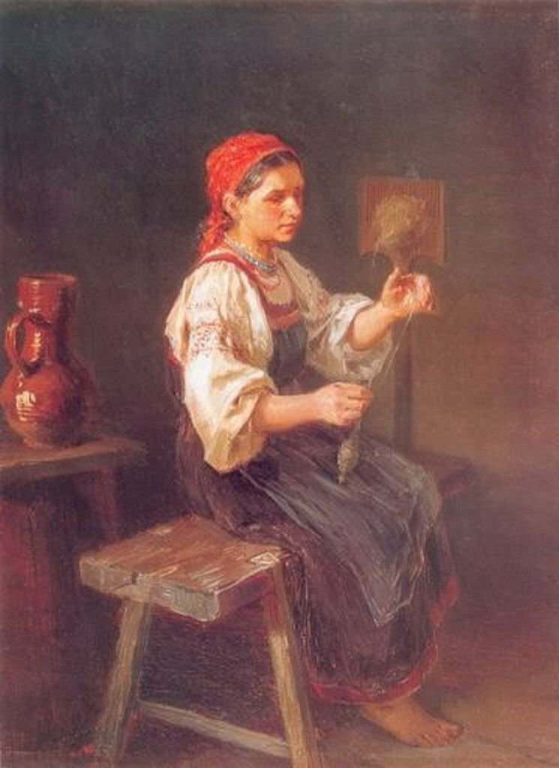
Л. Л. Милованов «У печки. Пряха» Ф.С. Журавлев «Пряха»
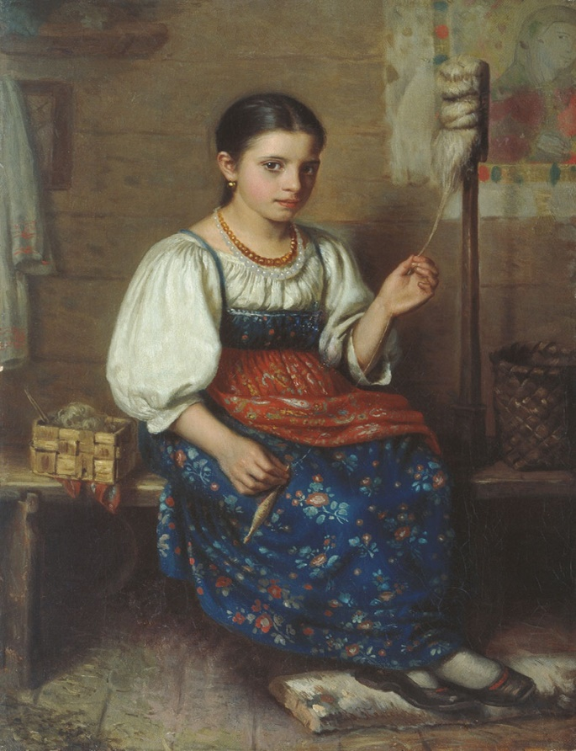

И. М. Принишников «Пряха» Н. Н. Дубовской «Пряха»

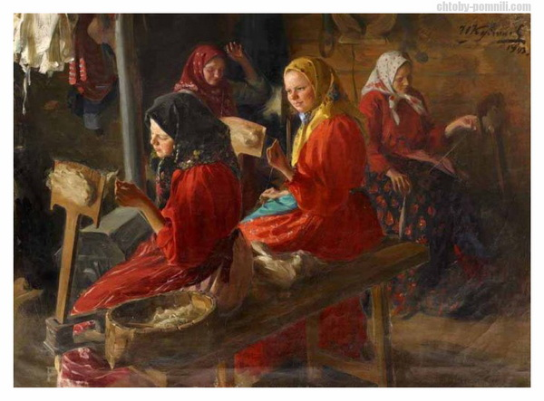

И. С. Куликов «Пряхи»

